МИНИСТЕРСТВО ОБРАЗОВАНИЯ РЕСПУБЛИКИ БЕЛАРУСЬ
Учреждение образования «БЕЛОРУССКИЙ ГОСУДАРСТВЕННЫЙ
ТЕХНОЛОГИЧЕСКИЙ УНИВЕРСИТЕТ»
Факультет информационных технологий
Кафедра программной инженерии
Специальность 6-05-0612-01 «Программная инженерия»
ПОЯСНИТЕЛЬНАЯ ЗАПИСКА КУРСОВОГО ПРОЕКТА
по дисциплине «Компьютерные языки разметки»
Тема «Магазин цифровой техники»
Исполнитель
студент 1 курса 7 группы ________________ Ханецкий Д.Р.
подпись, дата
Руководитель
______________ Барковский Е.В.
должность, ученая степень, ученое звание подпись, дата
Допущен к защите __________________________________ _______________
__________________________________ _______________
__________________________________ _______________
дата, подпись
Курсовой проект защищен с оценкой
Руководитель _________________ ______________ Е.В Барковский
подпись дата инициалы и фамилия

Содержание
Введение 5
1 Постановка задачи 6
1.1 Обзор аналогичных решений 6
1.1.1 Аналог «21vek.by» 6
1.1.2 Аналог «dns-shop.by» 6
1.2 Техническое задание 7
1.3 Выбор средств реализации программного продукта 8
1.4 Постановка задач программного продукта 8
1.5 Выводы 9
2 Проектирование страниц веб-сайта 10
2.1 Выбор способа верстки 10
2.2 Выбор стилевого оформления 10
2.3 Выбор шрифтового оформления 10
2.4 Разработка логотипа 10
2.5 Разработка пользовательских элементов 11
2.6 Разработка спецэффектов 12
2.7 Выводы 13
3 Реализация структуры веб-сайта 14
3.1 Структура HTML-документа 14
3.2 Добавление таблиц стилей SCSS и CSS 15
3.3 Использование стандартов XML (SVG) 16
3.4 Управление элементами DOM 17
3.5 Выводы 18
4.1 Адаптивный дизайн веб-сайта 19
4.2 Кроссбраузерность веб-сайта 22
4.3 Руководство пользователя 23
4.4 Тестирование кода 24
4.5 Выводы 24
Заключение 25
Список использованных литературных источников 26
ПРИЛОЖЕНИЕ А. Прототипы веб-страниц 27
ПРИЛОЖЕНИЕ Б. Макет структуры веб-сайта 32
ПРИЛОЖЕНИЕ В. Адаптивный дизайн веб-сайта 37
ПРИЛОЖЕНИЕ Г. Листинг HTML-документов 44
ПРИЛОЖЕНИЕ Д. Листинг SCSS (CSS) 85
ПРИЛОЖЕНИЕ Е. Листинг XML 107
ПРИЛОЖЕНИЕ Ж. Листинг JavaScript 124

Введение
В современном мире, где технологии играют всё более важную роль в повседневной жизни, веб-сайты стали неотъемлемым инструментом для бизнеса. Они предоставляют платформу, где компании могут представить свои товары и услуги широкой аудитории без географических ограничений.
Цифровые магазины, специализирующиеся на продаже электроники, занимают одно из ключевых мест на рынке онлайн-торговли. Смартфоны, планшеты, ноутбуки и умные часы стали неотъемлемой частью жизни современного человека, и спрос на них постоянно растёт. Веб-сайт цифрового магазина позволяет потенциальным покупателям быстро ознакомиться с ассортиментом, сравнить характеристики товаров и совершить покупку, не выходя из дома.
Цель курсового проекта: разработать веб-сайт для цифрового магазина «CIFRA» с использованием HTML5, SCSS, CSS3, JavaScript, XML.
Задачи курсового проекта:
- Проанализировать существующие аналогичные решения в сфере интернет-магазинов цифровой техники;
- Разработать прототип и макет веб-сайта в Figma;
- Реализовать структуру пяти веб-страниц на HTML5;
- Реализовать каталог товаров с фильтрацией на основе XML;
- Обеспечить адаптивность и кроссбраузерность сайта;
- Протестировать веб-сайт;
- Разработать руководство пользователя.
Целевая аудитория веб-сайта:
- Активные пользователи технологий – молодёжь и взрослые, которые регулярно обновляют гаджеты и следят за новинками рынка смартфонов, планшетов, ноутбуков и умных часов;
- Профессионалы и бизнесмены, которым необходима надёжная и производительная техника для работы;
- Покупатели, сравнивающие предложения брендов Apple, Samsung, Xiaomi для оптимального выбора устройства.

1 Постановка задачи

1.1 Обзор аналогичных решений
Изучение существующих решений в области интернет-магазинов цифровой техники позволяет определить оптимальные подходы к проектированию и выявить типичные ошибки. Для анализа выбраны два ведущих белорусских интернет-магазина.

1.1.1 Аналог «21vek.by»
На рисунке 1.1 представлен внешний вид главной страницы сайта [1].
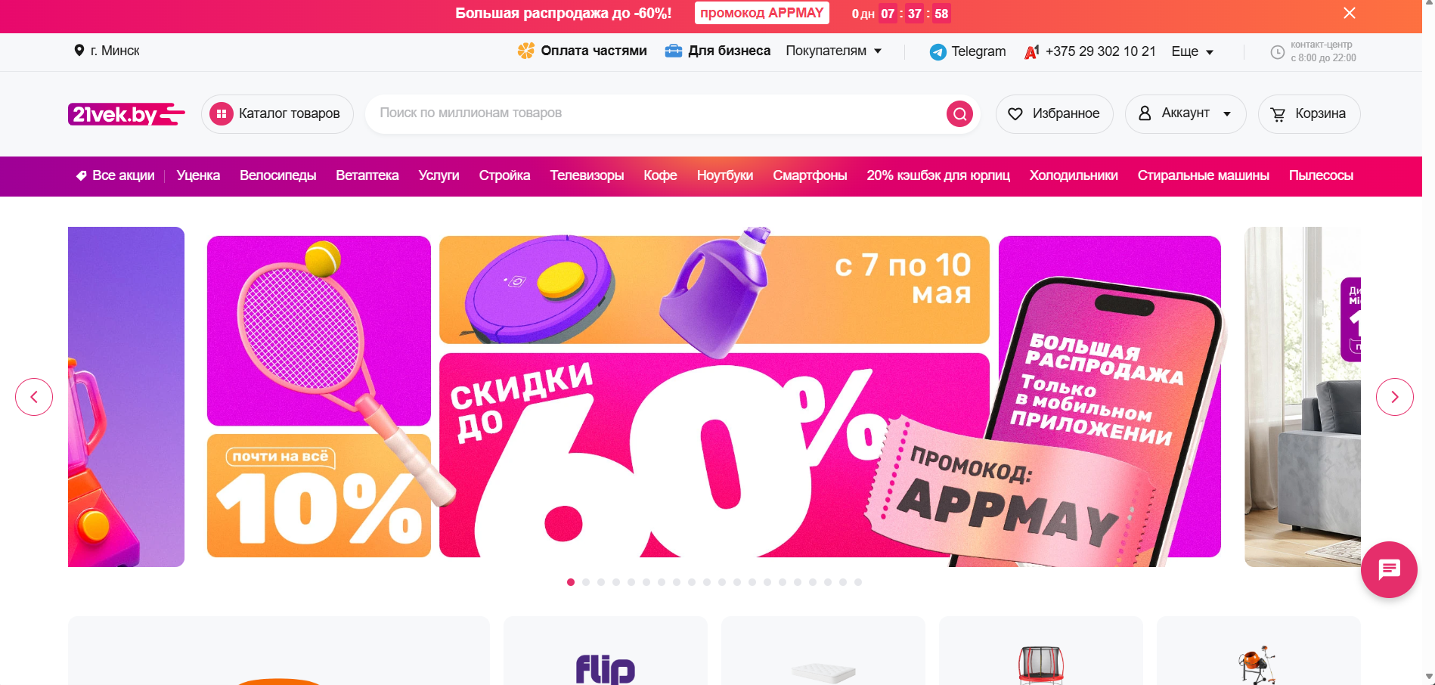
Рисунок 1.1 – Главная страница сайта «21vek.by»
21vek.by – один из крупнейших белорусских интернет-магазинов цифровой техники. На сайте представлен широкий каталог устройств с фильтрацией по характеристикам, системой рейтингов и отзывов, удобными карточками товаров.
К преимуществам относятся широкий ассортимент товаров, развитая система фильтрации по характеристикам и цене, удобная навигация по категориям. К недостаткам можно отнести перегруженность главной страницы рекламными баннерами и сложную структуру меню.

1.1.2 Аналог «dns-shop.by»
На рисунке 1.2 представлен внешний вид главной страницы сайта [2].
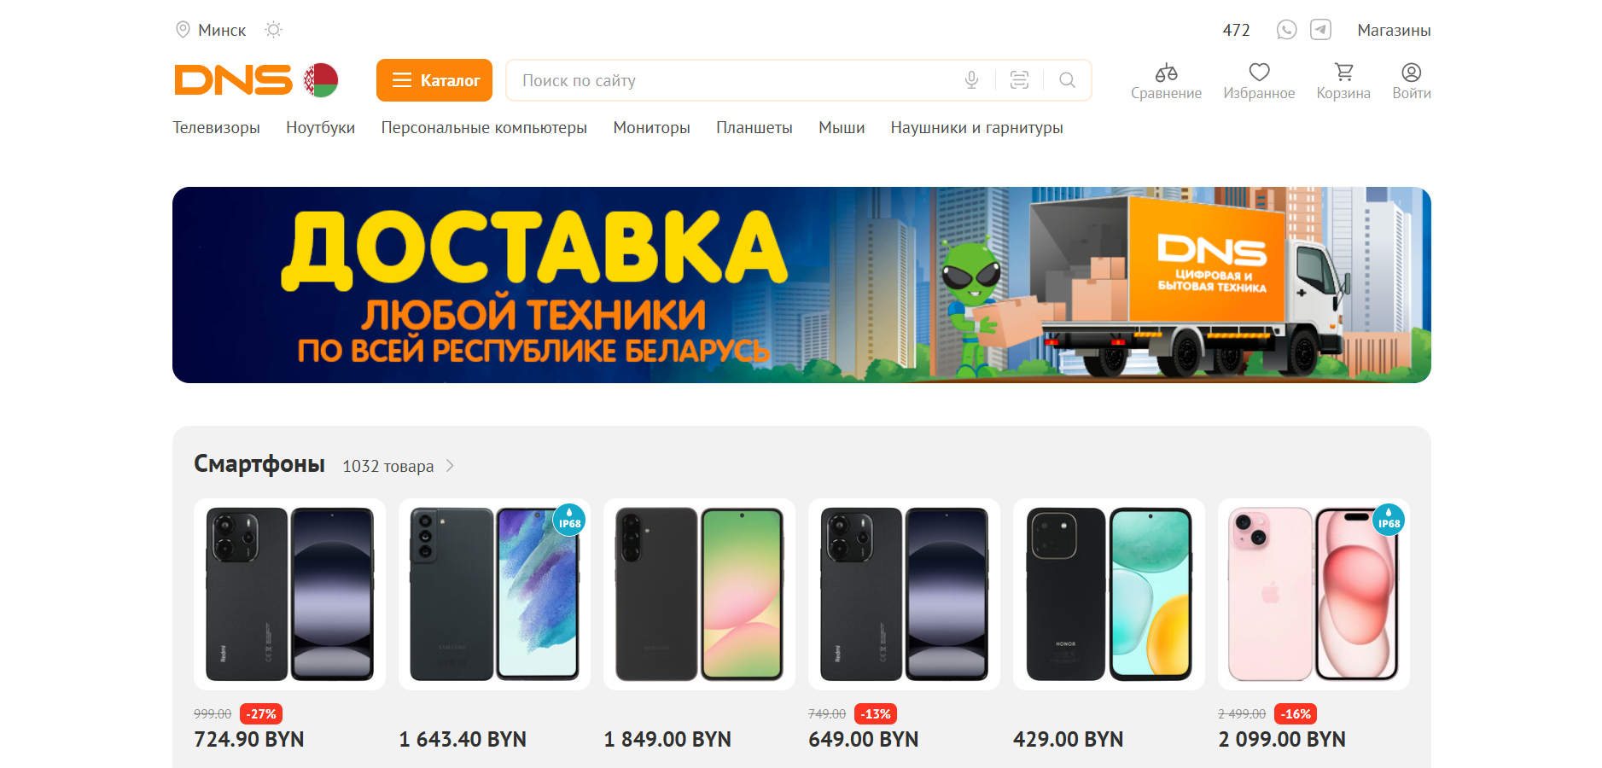
Рисунок 1.2 – Главная страница сайта «dns-shop.by»
dns-shop.by – интернет-магазин крупной розничной сети цифровой и бытовой техники. Сайт отличается удобной навигацией и развёрнутыми карточками товаров. На рисунке 1.3 представлена страница каталога сайта [2].
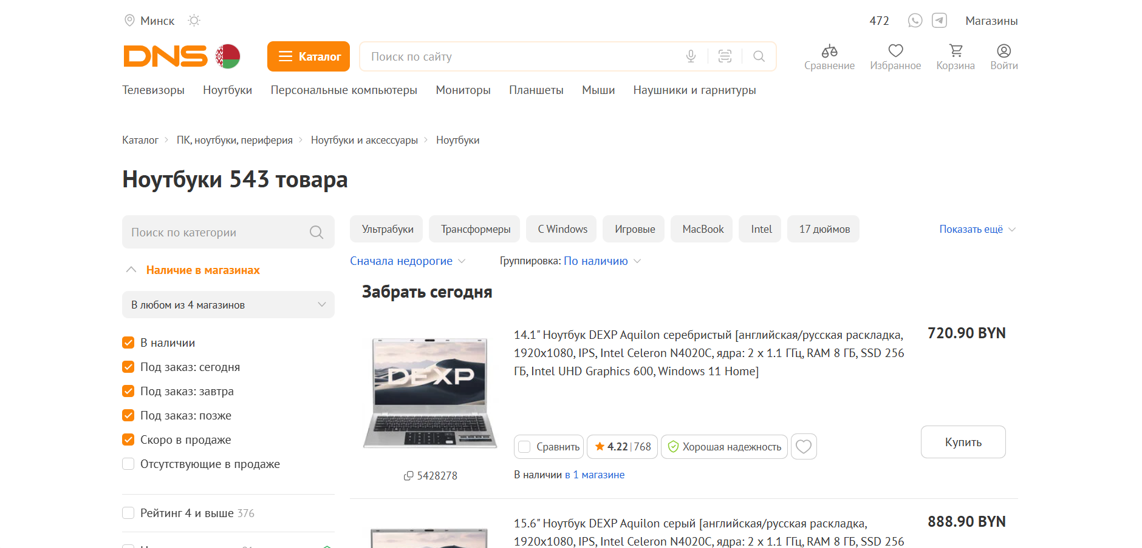
Рисунок 1.3 – Страница каталога сайта «dns-shop.by»
К преимуществам относятся наглядное представление карточек товаров, возможность сравнения устройств и удобная фильтрация. К недостаткам можно отнести избыточное количество рекламных блоков и перегруженность интерфейса.

1.2 Техническое задание
Поставлена задача реализовать многостраничный веб-сайт на тему «Цифровой магазин». На сайте должна быть представлена информация о магазине, каталог товаров четырёх категорий (смартфоны, планшеты, ноутбуки и умные часы) трёх брендов (Apple, Samsung и Xiaomi), страница с подробными характеристиками каждого товара и форма оформления заказа.
Веб-сайт включает пять страниц:
- main.html – главная страница с блоком брендов, категориями товаров и статистикой компании;
- catalog.html – каталог товаров с фильтрацией по категории, производителю и ценовому диапазону;
- item.html – страница конкретного товара с подробными техническими характеристиками;
- about.html – страница о компании с информацией и контактными данными;
- form.html – форма оформления заказа.
Веб-сайт должен быть кроссбраузерным и адаптивным для смартфонов и планшетных устройств различных размеров. Прототип разрабатывается в Figma. Разметка выполняется с использованием HTML5 и XML, стилизация - с помощью SCSS/CSS3. Тестирование кода проводится сервисом W3C Markup Validation Service.

1.3 Выбор средств реализации программного продукта
Курсовой проект выполняется в редакторе Visual Studio Code. Используются следующие языки и технологии.
HTML5 (HyperText Markup Language) – стандартный язык разметки для создания структуры веб-страниц. Предоставляет набор семантических элементов (header, nav, main, footer, section, article), улучшающих доступность страниц [4].
CSS3 (Cascading Style Sheets) – язык описания внешнего вида веб-страниц. Позволяет задавать цвета, шрифты, анимации и медиазапросы для адаптивной вёрстки. В проекте применяется CSS Flexbox [5].
SCSS (Sassy CSS) – препроцессор CSS, расширяющий его возможности: переменные, вложенные правила, импорт отдельных файлов [6].
JavaScript – высокоуровневый язык программирования для добавления интерактивности. Используется для загрузки данных из XML через Fetch API, фильтрации каталога и управления бургер-меню [4].
XML (eXtensible Markup Language) – язык разметки для хранения структурированных данных. Применяется для хранения информации о товарах каталога [4].
SVG (Scalable Vector Graphics) – формат векторной графики на основе XML. Обеспечивает масштабирование без потери качества. Применяется для логотипа и иконок социальных сетей.

1.4 Постановка задач программного продукта
После выполнения проекта будет разработан многостраничный веб-сайт магазина цифровой техники «CIFRA», включающий страницы: Главная, Каталог, О нас, Форма заказа, а также страницу с детальной информацией о технике.
На главной странице пользователь знакомится с представленными категориями товаров. Каталог предоставляет возможность фильтрации с автоматической сортировкой по цене и производителю. Страница детальной информации отображает фотографию, технические характеристики и кнопку заказа.
Страница «О нас» формирует доверие потенциальных клиентов, предоставляя информацию о компании и ее миссию. Страница «Форма заказа» позволяет заполнить форму контактными данными для совершения заказа.

1.5 Выводы
В данном разделе проведён анализ двух белорусских интернет-магазинов цифровой техники – «21vek.by» и «dns-shop.by», выявлены их преимущества и недостатки. Составлено техническое задание и определены требования к программному продукту. Выбраны средства для реализации проекта: HTML5, SCSS, CSS3, JavaScript, XML, SVG. Сформулированы задачи программного продукта, установлена структура будущего веб-сайта (главная, каталог, о нас, форма заказа и детальная страница товара), что позволяет перейти к следующему этапу – проектированию страниц и разработке макета.

2 Проектирование страниц веб-сайта

2.1 Выбор способа верстки
При выборе способа вёрстки использован подход на основе CSS Flexbox. Данный метод позволяет создавать гибкие и адаптивные макеты без сторонних CSS-фреймворков. Flexbox применяется для организации шапки сайта, блока брендов, сетки категорий и строк каталога.

2.2 Выбор стилевого оформления
Для создания современной и сдержанной атмосферы выбраны два основных цвета, определённых через SCSS-переменные. Цвета сайта представлены на рисунке 2.1.

Рисунок 2.1 – Основные цвета сайта «CIFRA»
Основной фоновый цвет – тёплый кремовый (#F3EDED), переменная $bg-colour. Белый (#FFFFFF) – $bg-colour-none для фона карточек. Основной цвет текста – чёрный (#000000).

2.3 Выбор шрифтового оформления
На веб-сайте используется два шрифта, подключённых через Google Fonts [7]. Шрифт Sansation применяется для основного текстового содержимого всех страниц с начертаниями Light (300), Regular (400) и Bold (700). Шрифт Jaro используется для логотипа магазина «CIFRA» в шапке сайта.

2.4 Разработка логотипа
Логотип цифрового магазина «CIFRA» разработан в Figma [3] и реализован в формате SVG. Логотип представлен на рисунке 2.2. Он представляет собой SVG-иконку стилизованного монитора в сочетании с надписью «CIFRA», набранной шрифтом Jaro.

Рисунок 2.2 – Логотип магазина «CIFRA»
Логотип является ссылкой на главную страницу.

2.5 Разработка пользовательских элементов
На сайте реализованы: навигационное меню, бургер-меню, карточки брендов и категорий, карточки товаров в каталоге, фильтр каталога. Навигационное меню представлено на рисунке 2.4.
Рисунок 2.4 – Навигационное меню сайта
Карточки брендов являются ссылками на каталог с предустановленным фильтром по производителю. Выполнены в виде квадрата с закруглёнными углами. Карточка бренда представлена на рисунке 2.5.
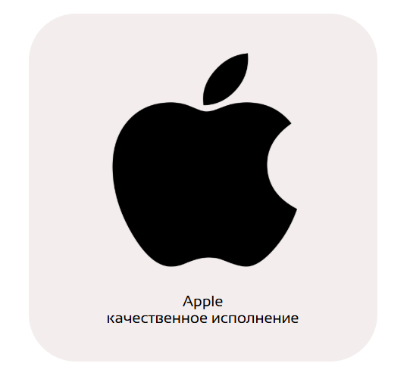
Рисунка 2.5 – Карточка бренда
В мобильной версии навигация заменяется иконкой бургера. При нажатии открывается выдвижная панель навигации. Бургер-меню представлено на рисунке 2.6.
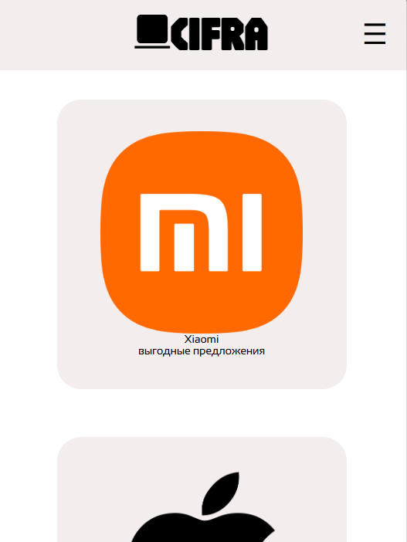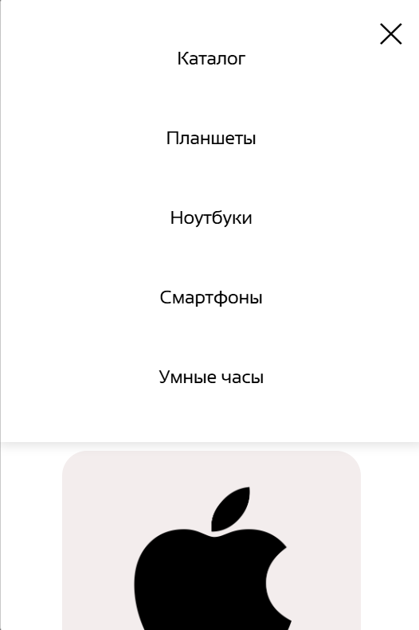
а б
а – до нажатия, б – после нажатия
Рисунок 2.6 – Бургер-меню сайта

2.6 Разработка спецэффектов
На сайте реализованы следующие динамические эффекты:
- Плавная анимация открытия бургер-меню для мобильной версии.
- Эффект масштабирования карточек брендов и товаров при наведении.
- Эффект изменения прозрачности пунктов навигационного меню при наведении.
- Наклонные края секции.
Эффект изменения состояния пунктов меню при наведении представлен на рисунке 2.7.

а б
а – до наведения, б – после наведения
Рисунок 2.6 – Элемент навигационного меню
Все анимационные эффекты реализованы средствами CSS-переходов (transition), что обеспечивает минимальную нагрузку на браузер и высокую скорость отклика интерфейса.

2.7 Выводы
В данном разделе спроектированы прототип и макет веб-сайта интернет-магазина. Определено стилевое оформление: цветовая палитра, шрифтовое оформление, разработаны ключевые элементы интерфейса (кнопки, навигационное меню, бургер-меню) и динамические эффекты (плавное открытие бургер-меню, эффект наведения на пункты меню).
Все анимационные эффекты реализованы средствами CSS-переходов (transition). Плавность анимаций достигается за счёт кривой ease-in-out с длительностью перехода 0.3 секунды, что соответствует общепринятым рекомендациям по проектированию пользовательского опыта.

3 Реализация структуры веб-сайта

3.1 Структура HTML-документа
HTML-документ является основой каждой веб-страницы. В проекте применяется стандарт HTML5 с семантическими тегами [4].
Общая структура каждой страницы представлена в листинге 3.1.
<!DOCTYPE html>
<html lang="ru">
<head> … </head>
<body>
<header> ... </header>
<main> ... </main>
<footer> ... </footer>
</body>
</html>
Листинг 3.1 – Общая структура HTML-документа
В проекте применяются семантические теги header, main, nav и footer. Тег header содержит SVG-логотип и навигационное меню. Тег main включает основное содержимое страницы. Тег footer содержит ссылки на разделы и иконки социальных сетей.
Структура шапки сайта представлена в листинге 3.2.
<header>
<a href="main.html" class="logo">
<svg width="43" height="41"> ... </svg>
<p>CIFRA</p>
</a>
<button class="burger-menu">&#9776;</button>
<nav>
<button class="close-btn">&#x2715;</button>
<ul> … </ul>
</nav>
</header>
Листинг 3.2 – Структура шапки веб-сайта
Шапка содержит SVG-логотип, который обеспечивает четкость изображения на экранах с любой плотностью пикселей, и навигационное меню со ссылками на все категории каталога. Переход между десктопной и мобильной версией реализован с помощью CSS Media Queries. При достижении контрольной точки в 426px происходит переключение состояний.
Структура footer веб-сайта представлена в листинге 3.3.
<footer>
<div class="footerleft">
<a href="main.html" class="footerlogo">
<svg width="43" height="41"> ... </svg>
<h1>CIFRA</h1>
</a>
<p>Мы в соц сетях</p>
<div class="socweb"> ... </div>
</div>
<div class="upper">
<p class="mainp">Пользователю</p>
<div><a href="about.html">Связаться с нами</a></div>
</div>
</footer>
Листинг 3.3 – Структура footer веб-сайта
Footer содержит SVG-логотип, иконки социальных сетей и ссылки для пользователя. Остальные части HTML-документа расположены в приложении В.

3.2 Добавление таблиц стилей SCSS и CSS
SCSS (Sassy CSS) – это препроцессор CSS, который добавляет мощные функции: переменные, вложенность и импорт файлов [6]. В проекте для каждой страницы создан отдельный SCSS-файл, общие компоненты вынесены в парциальные файлы.
Пример импорта файлов стилей представлен в листинге 3.4.
// main.scss
$bg-colour: #F3EDED;
$bg-colour-none: #fff;

@import 'mainmedia';
@import 'header';
@import 'footer';
Листинг 3.4 – Пример импорта SCSS-файлов
Особого внимания заслуживает механизм вложенности правил. В отличие от обычного CSS, где каждый селектор приходится прописывать полностью, SCSS позволяет вкладывать один селектор в другой, повторяя структуру HTML-разметки. Это избавляет от дублирования длинных селекторов, делает код более читаемым и наглядно показывает взаимосвязь элементов.
Пример вложенных стилей для блока брендов представлен в листинге 3.5.
.models {
display: flex;
justify-content: center;
gap: 150px;
a {
border-radius: 50px;
background: $bg-colour;
transition: transform 0.3s ease,
box-shadow 0.3s ease;
&:hover {
transform: scale(1.03);
box-shadow: 0 10px 30px rgba(0,0,0,0.1);
}
}
}
Листинг 3.5 – Пример вложенности в SCSS
Остальные листинги SCSS расположены в приложении Г.

3.3 Использование стандартов XML (SVG)
В проекте XML применяется для хранения структурированных данных о товарах каталога [4]. Файл data.xml хранит краткую информацию для карточек каталога.
Пример содержимого представлен в листинге 3.6.
<?xml version="1.0" encoding="UTF-8"?>
<catalog>
<category id="smartphones" title="Смартфоны">
<product>
<name>Apple iPhone 15 Pro</name>
<brand>apple</brand>
<cost>4200</cost>
<img>img/Smartphone.png</img>
<specs>
<item>Dual Sim (eSIM), 5G, Wi-Fi 6E</item>
<item>6.1 inches, LTPO Super Retina</item>
</specs>
</product>
</category>
</catalog>
Листинг 3.6 – Фрагмент файла data.xml
Файл items.xml хранит подробные технические характеристики каждого устройства. SVG-изображения применяются для логотипа и иконок социальных сетей. Листинг XML-файлов расположен в приложении Д, листинг SVG – в приложении Е.

3.4 Управление элементами DOM
JavaScript (JS) – это язык программирования высокого уровня, который интерпретируется браузером и применяется в веб-разработке для создания интерактивных и динамических веб-страниц. Он позволяет добавлять разнообразное поведение к веб-сайтам, взаимодействовать с пользователями. JavaScript используется на сайте для динамической загрузки каталога, бургер-меню, модальных окон, слайдера и фильтрации.
Загрузка данных каталога из XML реализована через Fetch API, как показано в листинге 3.7.
fetch('data.xml')
.then(response => response.text())
.then(data => {
const parser = new DOMParser();
const xmlDoc = parser
.parseFromString(data, 'text/xml');
let productNodes;
if (categoryId === 'all') {
productNodes = xmlDoc
.getElementsByTagName('product');
} else {
const category = xmlDoc.querySelector(
`category[id="${categoryId}"]`);
productNodes = category
.getElementsByTagName('product');
}
allItems = Array.from(productNodes).map(p => ({
name: p.getElementsByTagName('name')
[0].textContent,
cost: parseFloat(p.getElementsByTagName('cost')
[0].textContent),
brand: p.getElementsByTagName('brand')
[0]?.textContent || '',
}));
applyFilters();
});
Листинг 3.7 – Загрузка данных каталога из XML
Функция applyFilters() выполняет фильтрацию карточек по бренду и ценовому диапазону.
Листинг 3.8 показывает её реализацию.
function applyFilters() {
const minPrice = parseFloat(
document.getElementById('price-from').value) || 0;
const maxPrice = parseFloat(
document.getElementById('price-to').value)
|| Infinity;
const activeBrands = Array.from(
document.querySelectorAll('.brand-filter:checked'))
.map(cb => cb.value);
const filtered = allItems.filter(item => {
const priceMatch = item.cost >= minPrice &&
item.cost <= maxPrice;
const brandMatch = activeBrands.length === 0 ||
activeBrands.includes(item.brand);
return priceMatch && brandMatch;
});
renderHTML(filtered);
}
Листинг 3.8 – Функция фильтрации каталога
Бургер-меню реализовано добавлением и удалением CSS-класса active у навигации. Полный листинг JavaScript-файлов расположен в приложении Ж.

3.5 Выводы
В данном разделе создана структура веб-сайта с семантической HTML5-разметкой. Добавлены стили с использованием SCSS с переменными, вложенностью и медиазапросами. Данные о товарах хранятся в XML-файлах и загружаются динамически через JavaScript. SVG-формат применяется для логотипа и иконок. Полный исходный код представлен в приложениях В–Ж.
4 Тестирование веб-сайта

4.1 Адаптивный дизайн веб-сайта
Адаптивность обеспечивает корректное отображение на устройствах с различными размерами экрана. В проекте используются медиазапросы CSS с контрольными точками 768 px и 426 px.
Вид главной страницы с мобильного устройства представлен на рисунке 4.1.
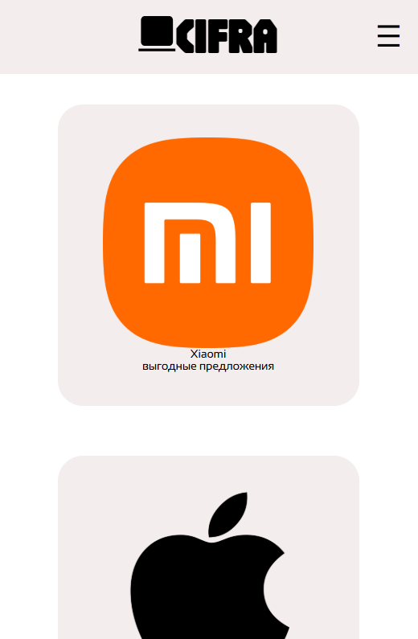

Рисунок 4.1 – Вид главной страницы с мобильного устройства
На мобильных устройствах шапка переходит в горизонтальный режим с логотипом по центру и кнопкой бургер-меню справа.
Вид главной страницы с планшетного устройства представлен на рисунке 4.2.
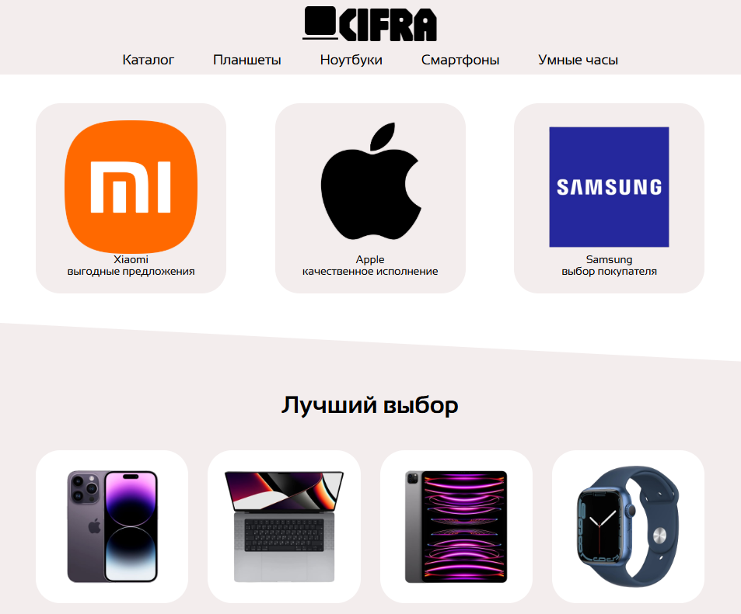
Рисунок 4.2 – Вид главной страницы с планшетного устройства
Вид главной страницы с компьютера представлен на рисунке 4.3.
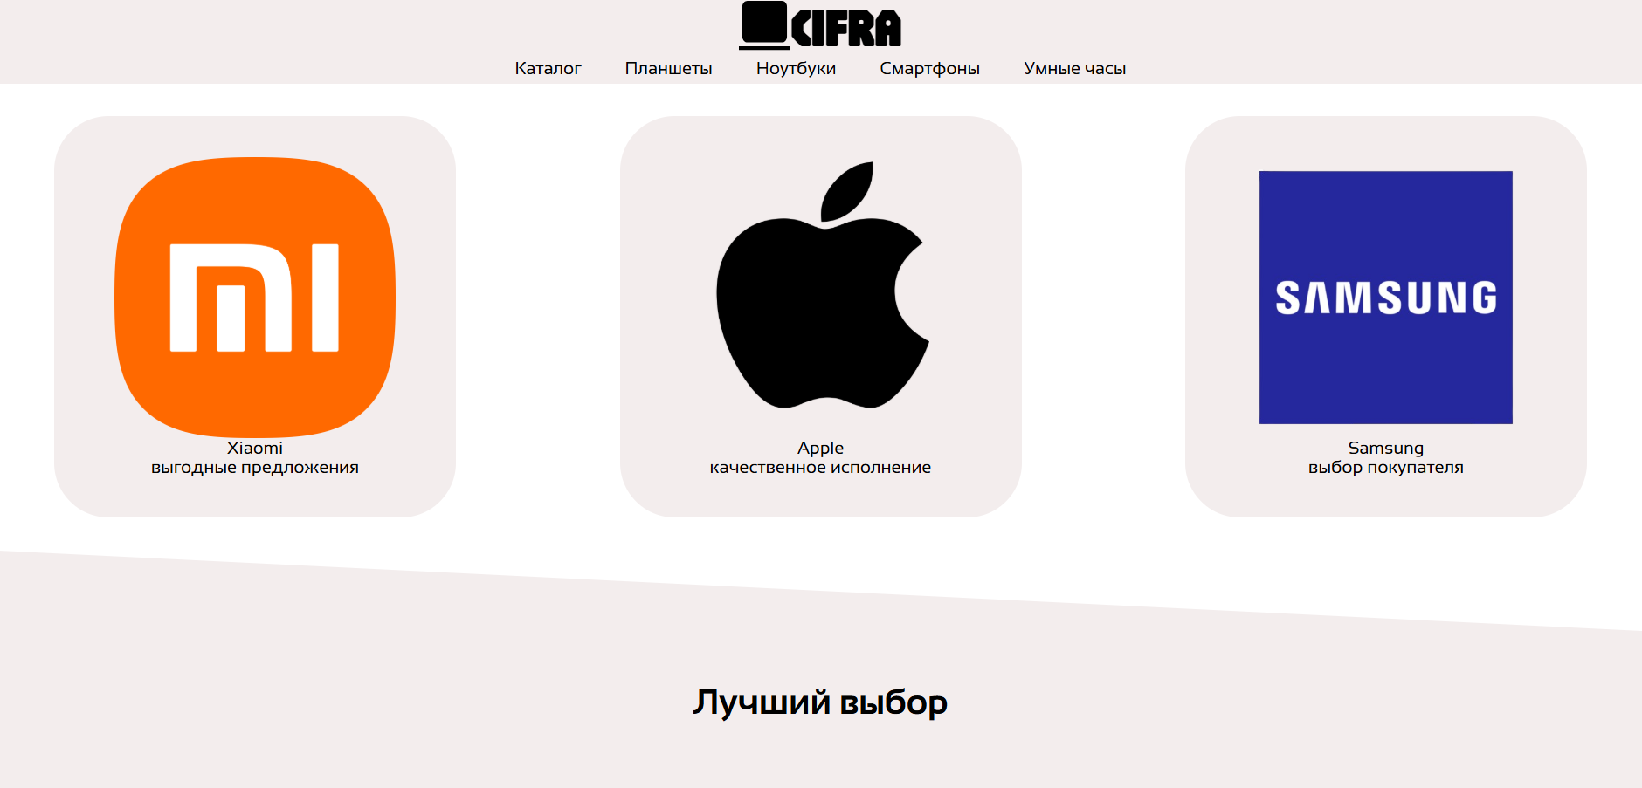
Рисунок 4.3 – Вид главной страницы с компьютера
Вид страницы «Каталог» с мобильного устройства представлен на рисунке 4.4.
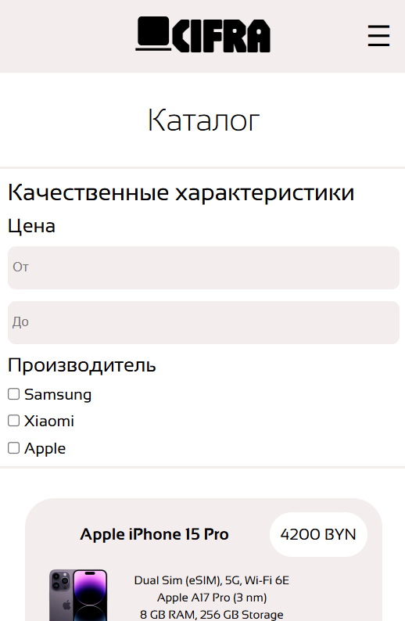
Рисунок 4.4 – Вид страницы «Каталог» с мобильного устройства
У каталога товаров все карточки выстраиваются в одну вертикальную колонку, фильтр скрывается.
Вид страницы «Каталог» с планшета представлен на рисунке 4.5.
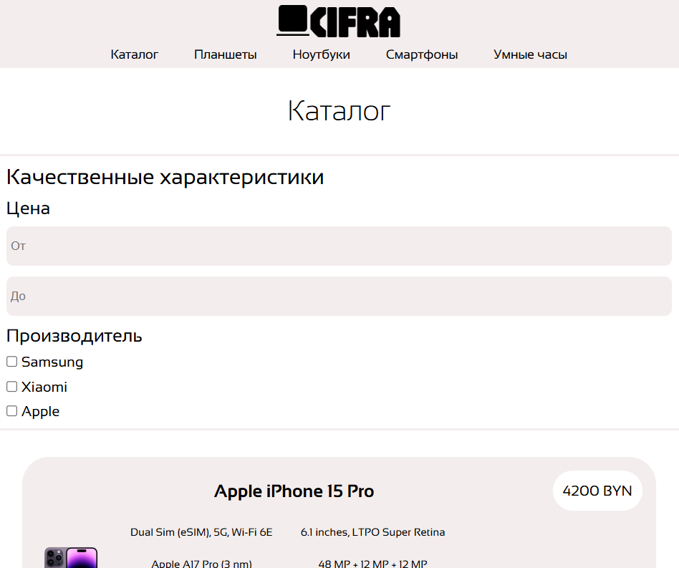
Рисунок 4.5 – Вид страницы «Каталог» с планшета
Вид страницы «Каталог» с компьютера представлен на рисунке 4.6.
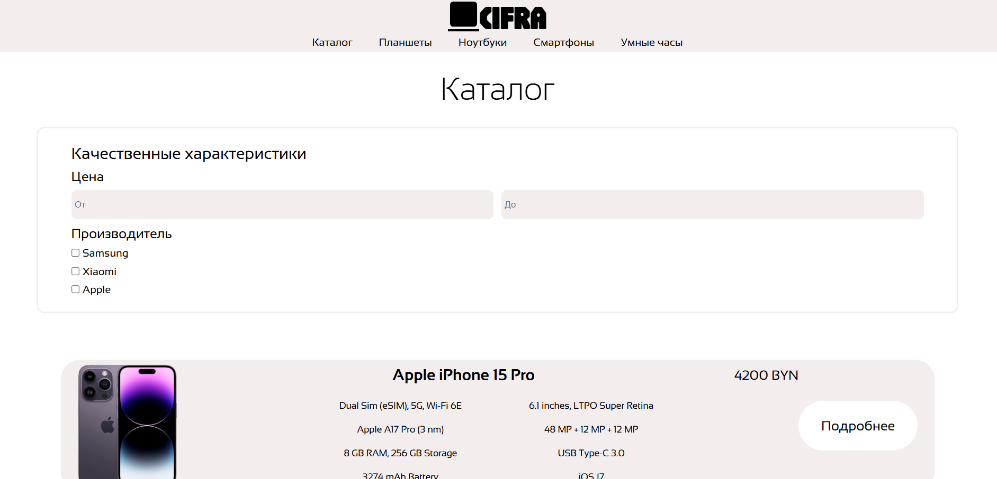
Рисунок 4.6 – Вид страницы «Каталог» с компьютера
Адаптивный дизайн остальных страниц представлен в приложении В.

4.2 Кроссбраузерность веб-сайта
Кроссбраузерность обеспечивает одинаковое отображение и функционирование сайта в различных браузерах. Тестирование проведено в Opera, Microsoft Edge и Mozilla Firefox.
Вид веб-сайта в браузере «Opera» представлен на рисунке 4.7.
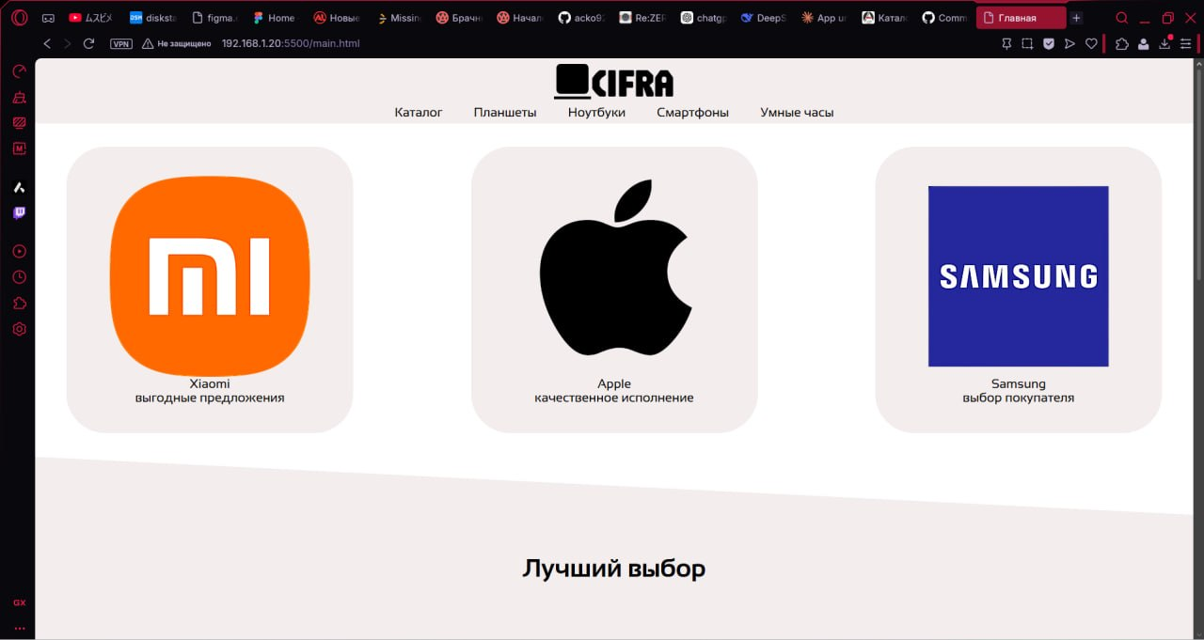
Рисунок 4.7 – Вид сайта в браузере «Opera»
Вид веб-сайта в браузере «Microsoft Edge» представлен на рисунке 4.8.
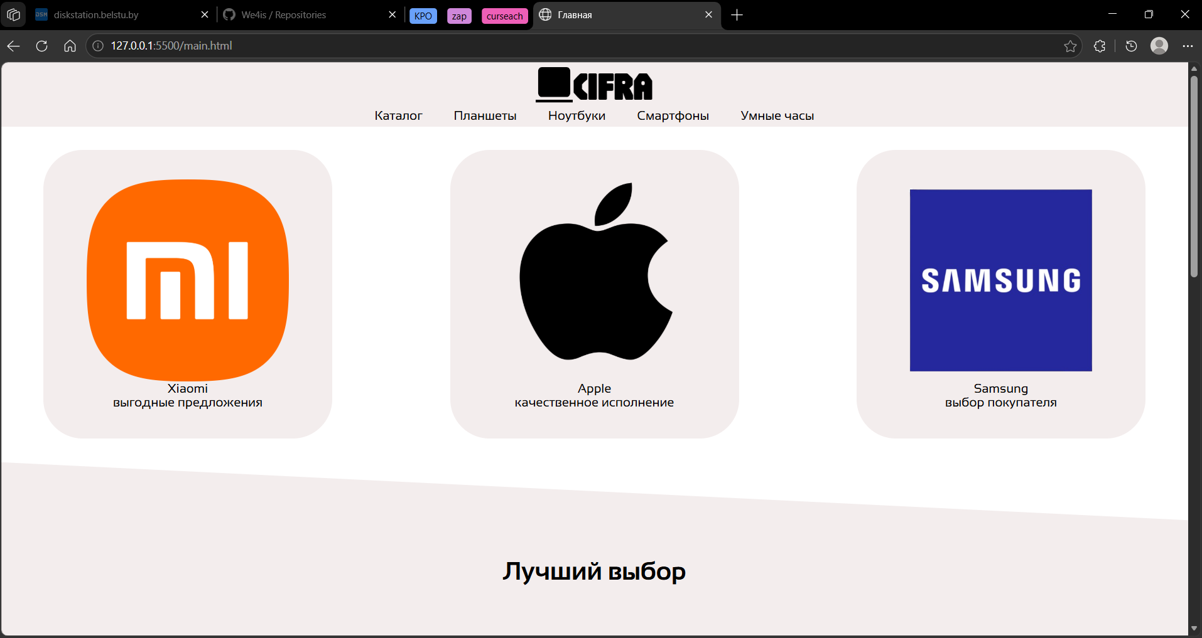
Рисунок 4.8 – Вид сайта в браузере «Microsoft Edge»
Скорость работы JavaScript в Edge сопоставима с Chrome, все интерактивные функции работают без ошибок.
Вид веб-сайта в браузере «Mozilla Firefox» представлен на рисунке 4.9.
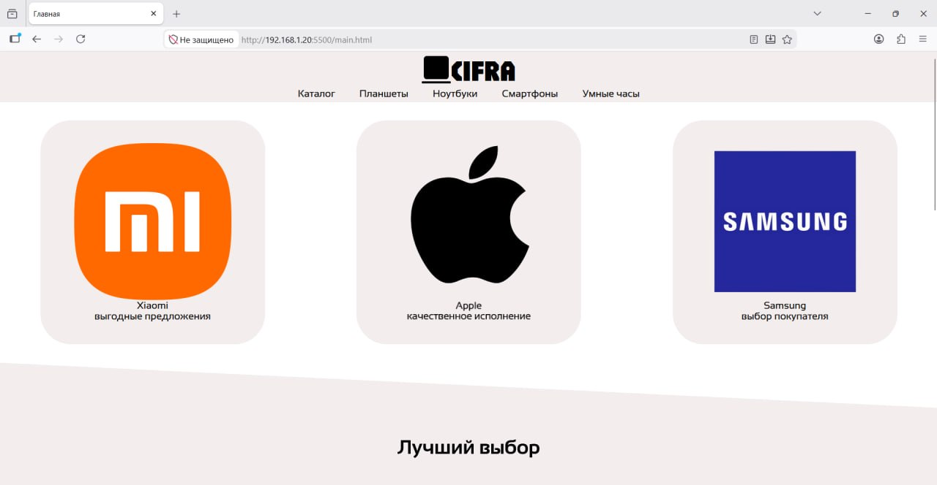
Рисунок 4.9 – Вид сайта в браузере «Mozilla Firefox»
Во всех протестированных браузерах сайт отображается корректно, интерактивные функции работают без ошибок.

4.3 Руководство пользователя
Разработанный веб-сайт включает пять основных страниц с интуитивно понятной навигацией. На главной странице представлены карточки брендов (Xiaomi, Apple, Samsung), категории товаров и блок со статистикой магазина. Нажав на карточку бренда или категории, пользователь переходит в каталог с предустановленными фильтрами.
На странице каталога пользователь фильтрует товары по категории, производителю и ценовому диапазону. Нажав «Подробнее», переходит на страницу товара.
На странице товара отображаются подробные технические характеристики устройства, загружаемые из файла items.xml. Кнопка «Заказать» ведёт на форму оформления заказа.
На странице «О нас» пользователь знакомится с информацией о компании. На странице формы заполняет ФИО, адрес и e-mail и оформляет заказ.

4.4 Тестирование кода
Для тестирования HTML-кода использован сервис The W3C Markup Validation Service [7].
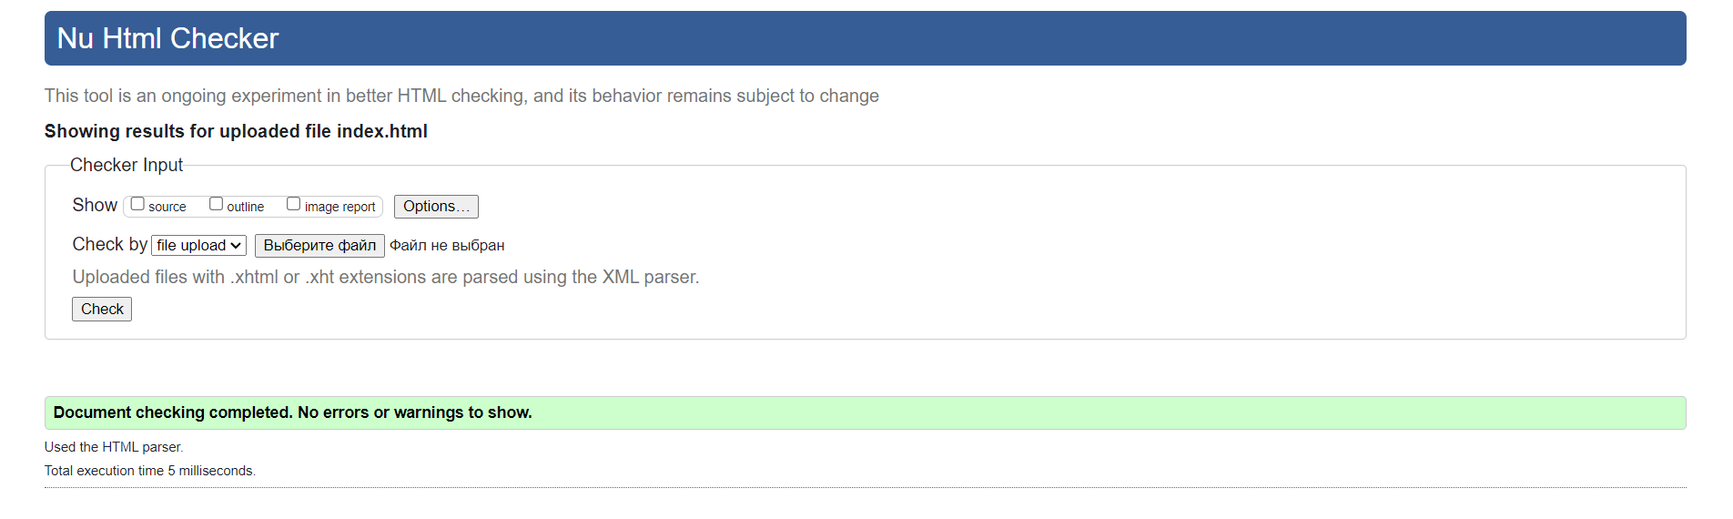
Рисунок 4.10 – Результат проверки кода сервисом W3C Validator
Результаты подтверждают корректность разметки: сервис не выявил критических ошибок, код соответствует стандарту HTML5.

4.5 Выводы
В данном разделе проведено тестирование веб-сайта. Подтверждена адаптивность на смартфонах, планшетах и компьютерах, кроссбраузерность в Google Chrome, Microsoft Edge и Mozilla Firefox. Тестирование сервисом W3C подтвердило соответствие разметки стандарту HTML5.

Заключение
В ходе выполнения курсового проекта разработан многостраничный веб-сайт для цифрового магазина «CIFRA» с использованием HTML5, SCSS, CSS3, JavaScript, XML и SVG.
На первом этапе проведён анализ аналогичных решений – «21vek.by» [1] и «dns-shop.by» [2], выявлены их преимущества и недостатки, составлено техническое задание.
На этапе проектирования разработаны прототипы всех страниц в Figma [3] и макет дизайна. Определены цветовая палитра, шрифтовое оформление, SVG-логотип и элементы интерфейса.
На этапе реализации созданы пять страниц с семантической HTML5-разметкой. Данные о товарах хранятся в XML-файлах и загружаются динамически через Fetch API. Реализованы фильтрация каталога, отображение характеристик товара, бургер-меню и форма заказа.
На этапе тестирования подтверждена корректная адаптивность и кроссбраузерность веб-сайта. Сервис W3C не выявил критических ошибок в разметке.
Разработанный веб-сайт в полной мере решает задачи информирования покупателей о товарах цифрового магазина «CIFRA».

Список использованных литературных источников
1. Интернет-магазин «21vek.by» [Электронный ресурс]. – Режим доступа: https://www.21vek.by/. – Дата доступа: 03.03.2026.
2. Интернет-магазин «dns-shop.by» [Электронный ресурс]. – Режим доступа: https://www.dns-shop.by/. – Дата доступа: 03.03.2026.
3. Приложение для разработки прототипов «Figma» [Электронный ресурс]. – Режим доступа: https://www.figma.com/. – Дата доступа: 03.03.2026.
4. Документация по HTML, CSS и JavaScript MDN Web Docs [Электронный ресурс]. – Режим доступа: https://developer.mozilla.org/. – Дата доступа: 01.04.2026.
5. Справочник по HTML [Электронный ресурс]. – Режим доступа: https://htmlbook.ru/html. – Дата доступа: 01.04.2026.
6. Документация по SCSS [Электронный ресурс]. – Режим доступа: https://sass-scss.ru/. – Дата доступа: 10.04.2025.
7. Сервис W3C Markup Validation Service [Электронный ресурс]. – Режим доступа: https://validator.w3.org/. – Дата доступа: 20.04.2025.
8. Репозиторий проекта на GitHub [Электронный ресурс]. – Режим доступа: https://github.com/. – Дата доступа: 25.04.2025.

ПРИЛОЖЕНИЕ А. Прототипы веб-страниц
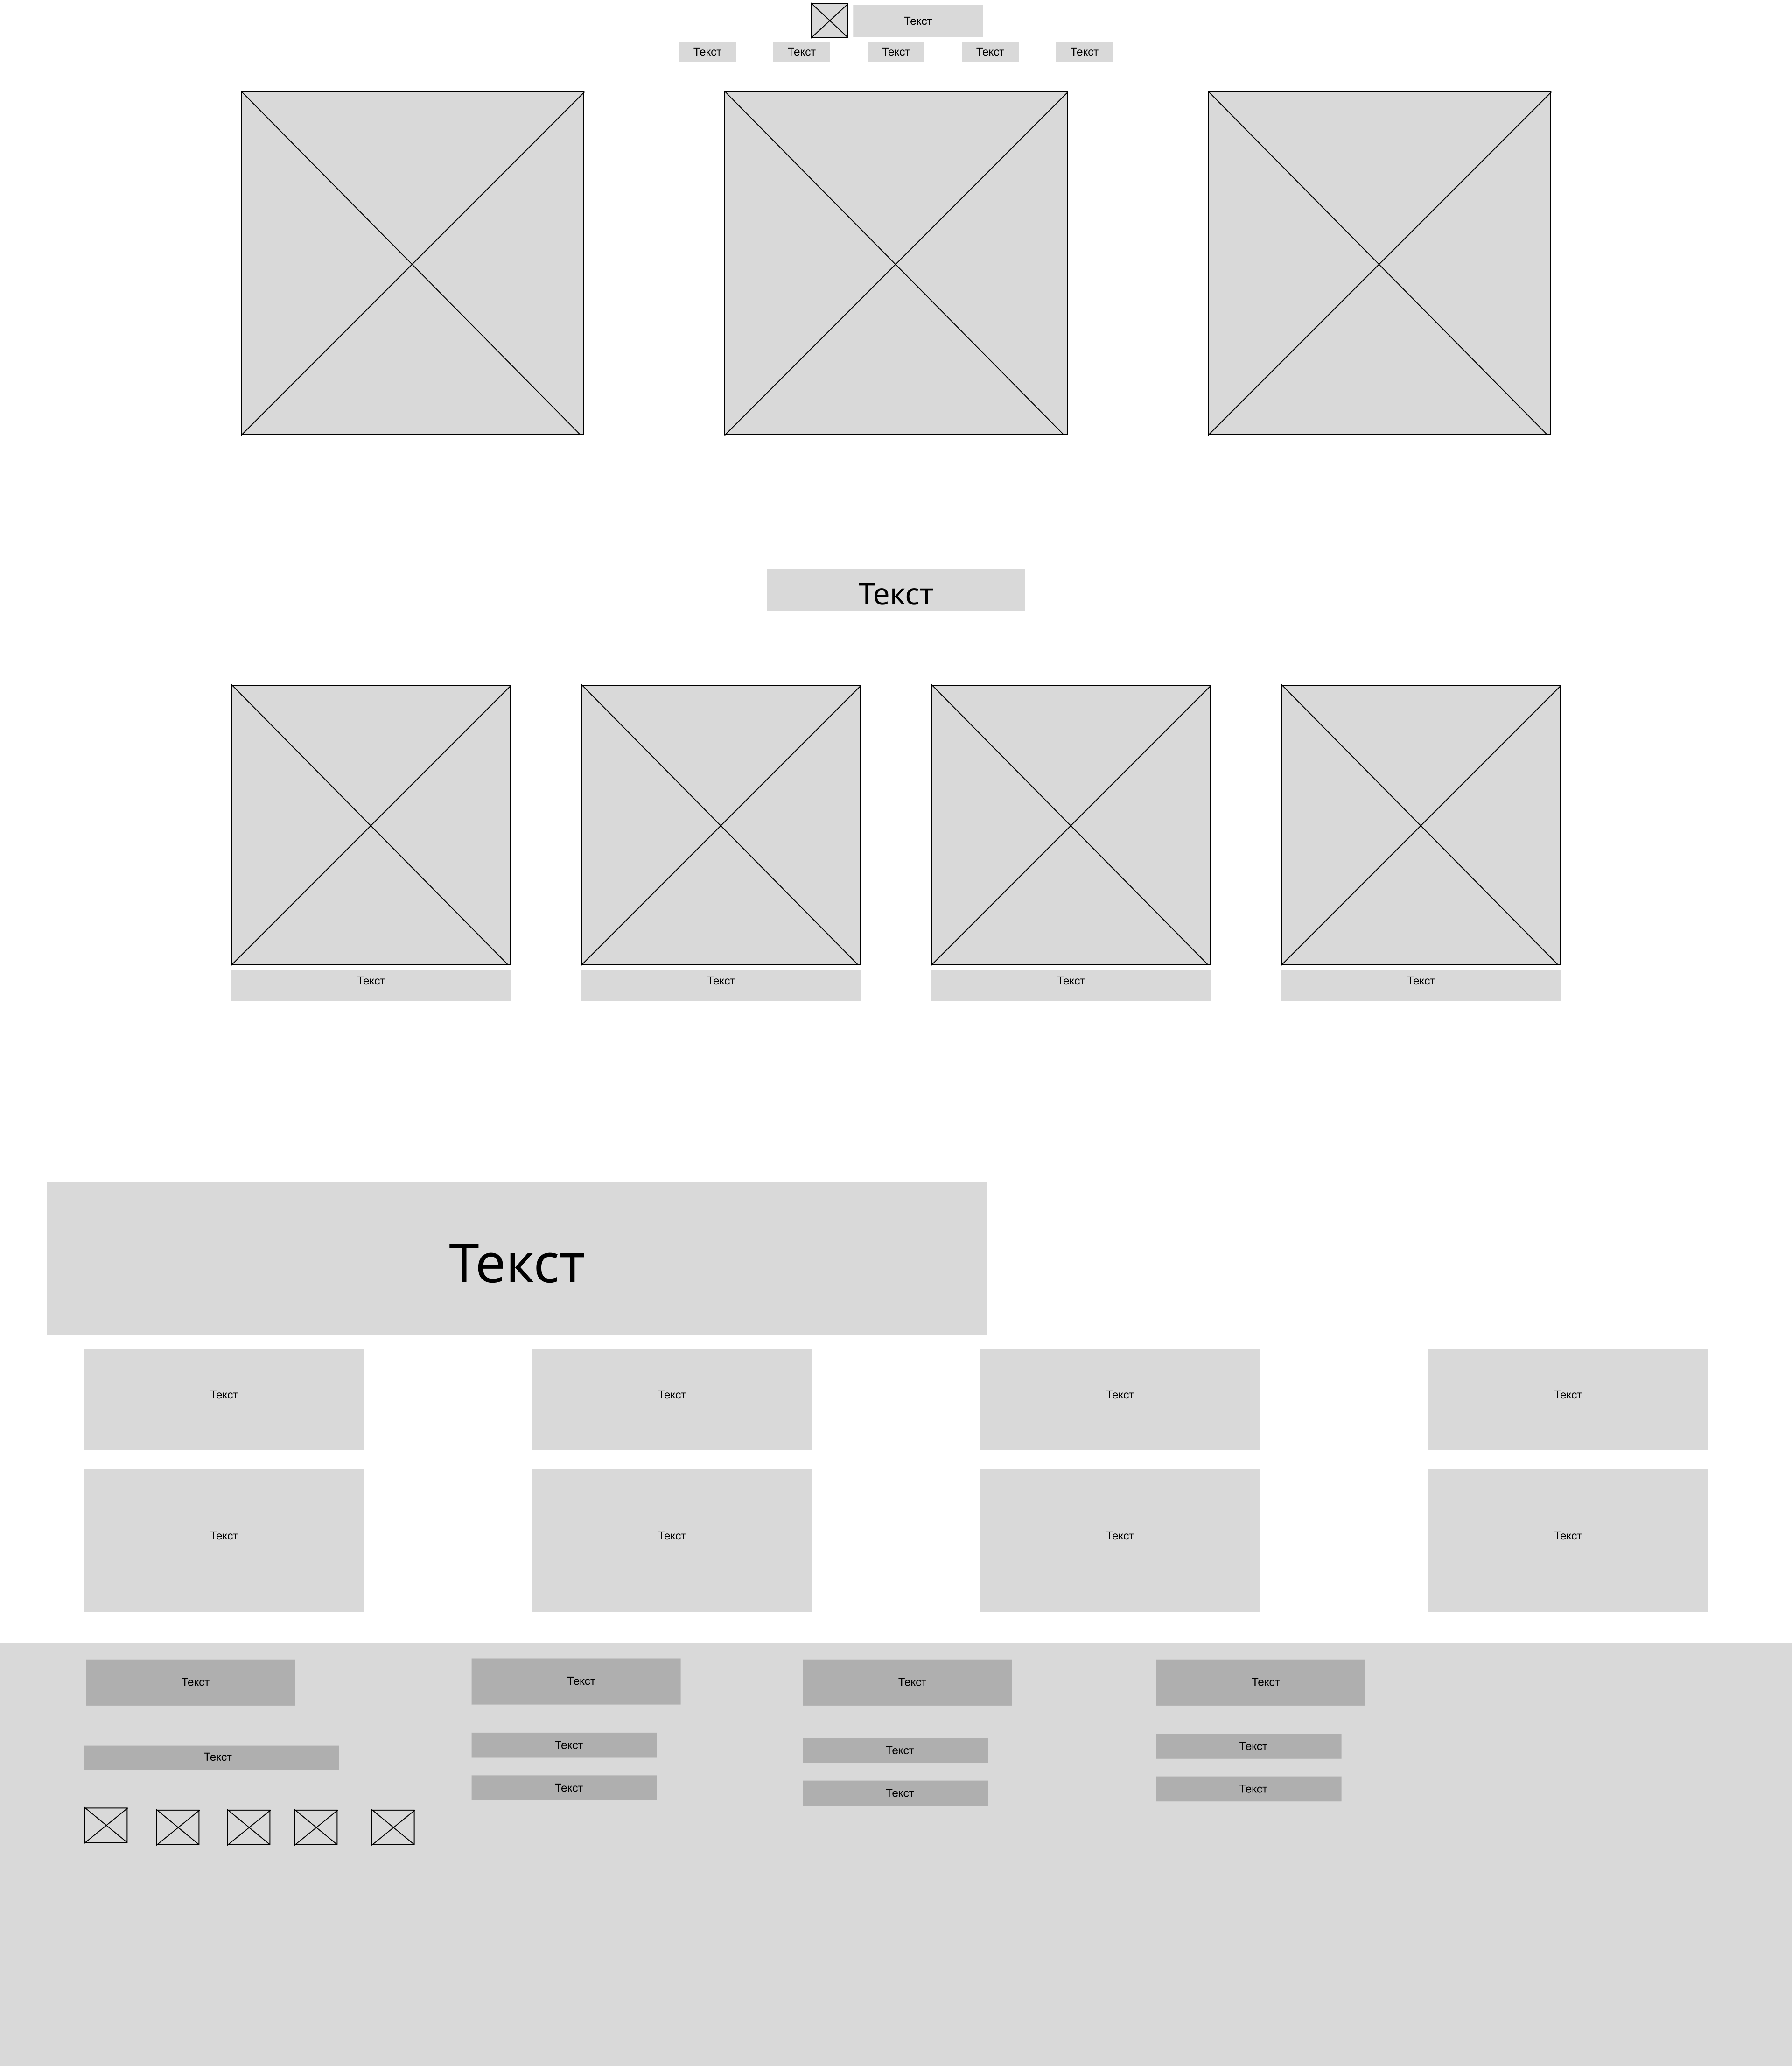
Рисунок А.1 – Прототип главной страницы
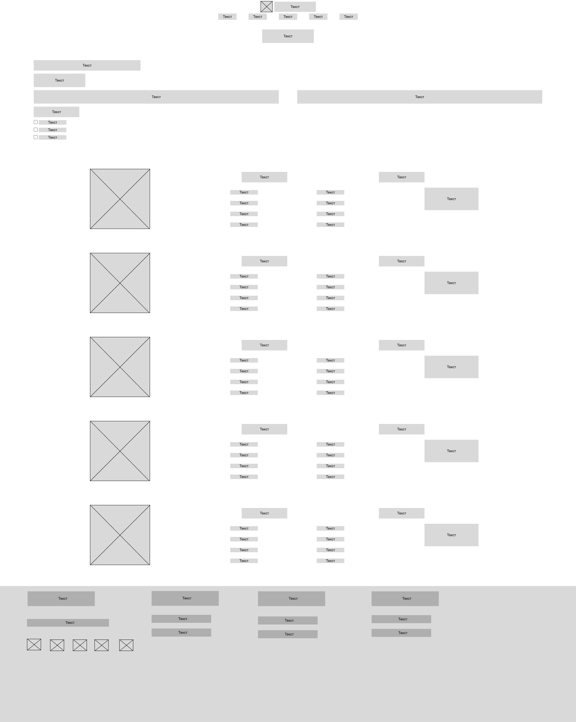
Рисунок А.2 – Прототип страницы «Каталог»
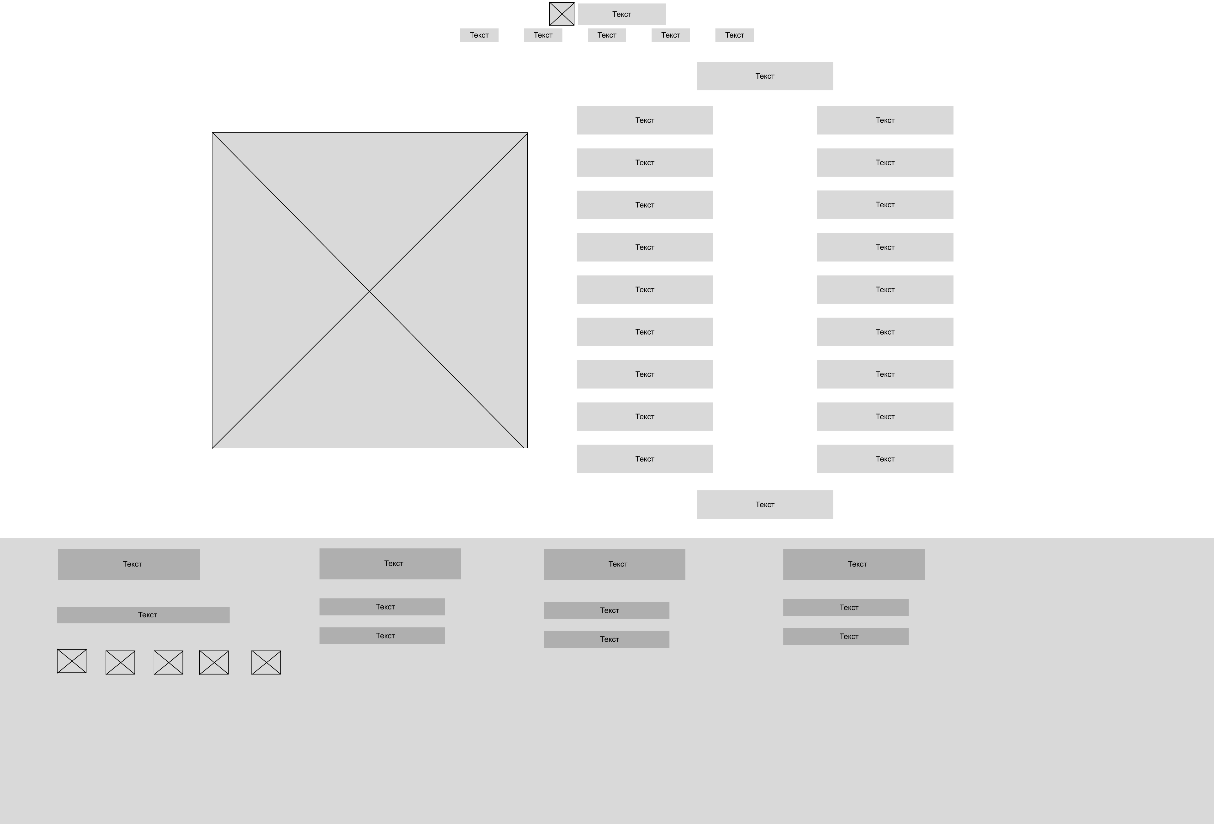
Рисунок А.3 – Прототип страницы товара
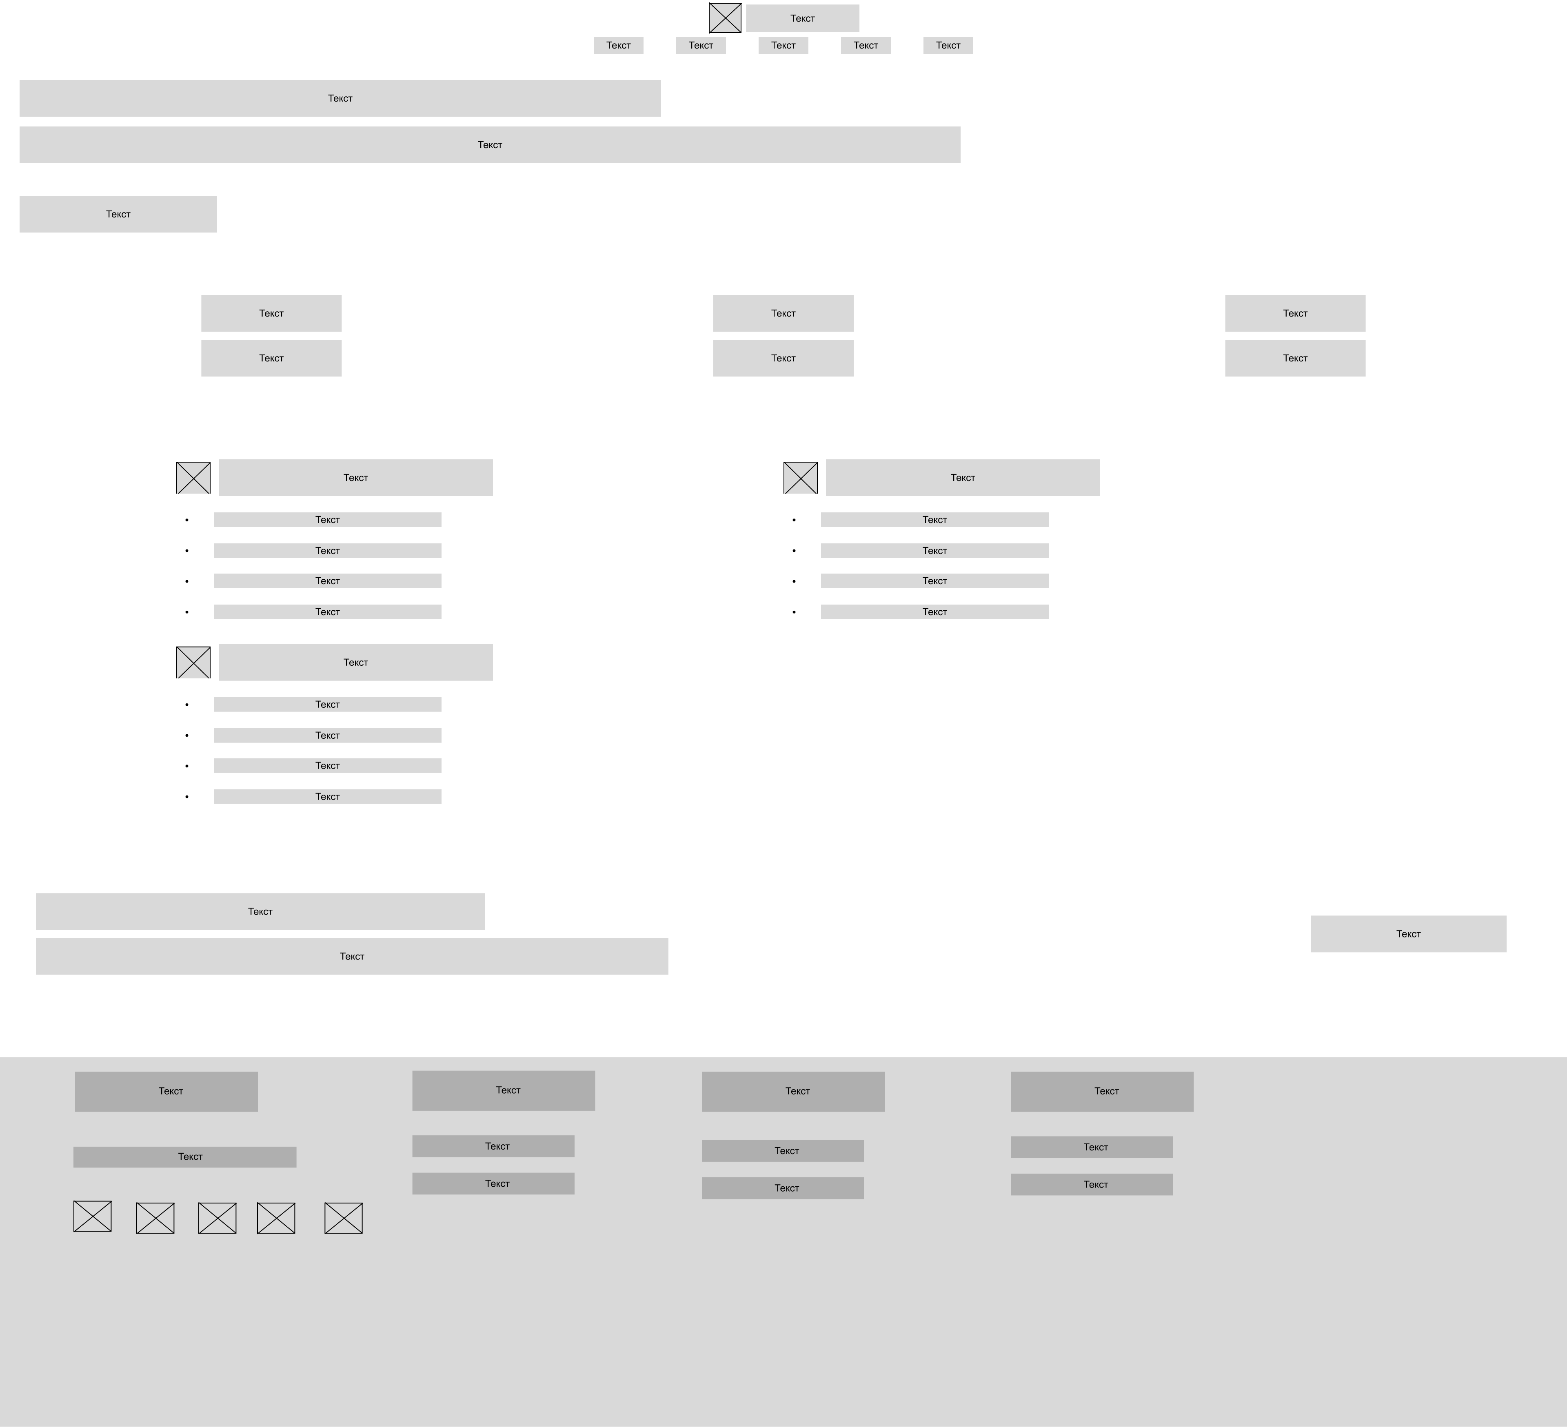
Рисунок А.4 – Прототип страницы «О нас»
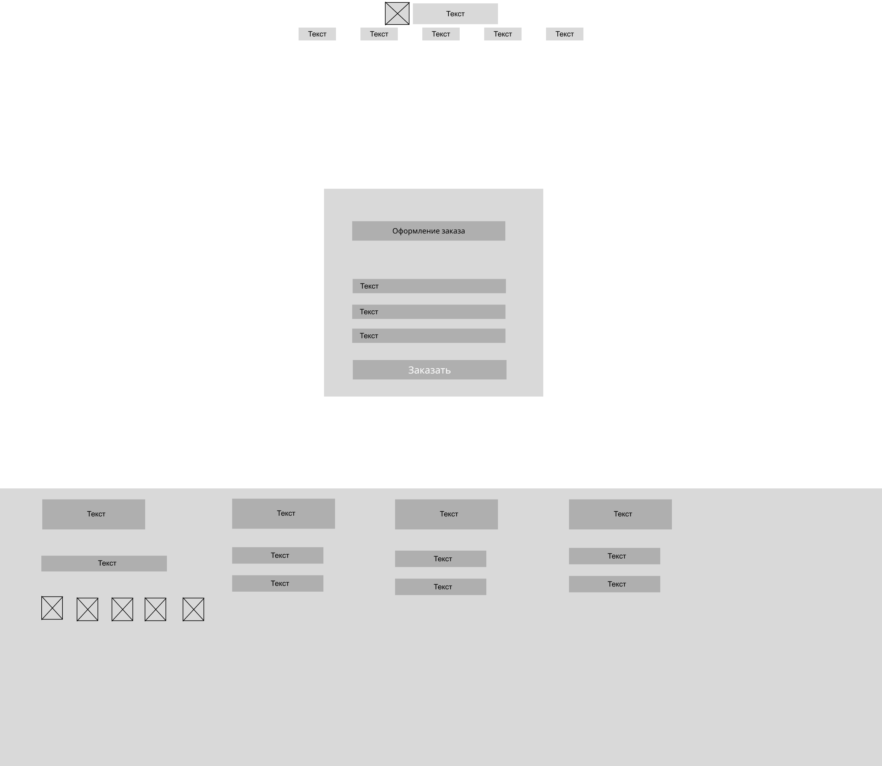
Рисунок А.5 – Прототип страницы «Форма заказа»

ПРИЛОЖЕНИЕ Б. Макет структуры веб-сайта
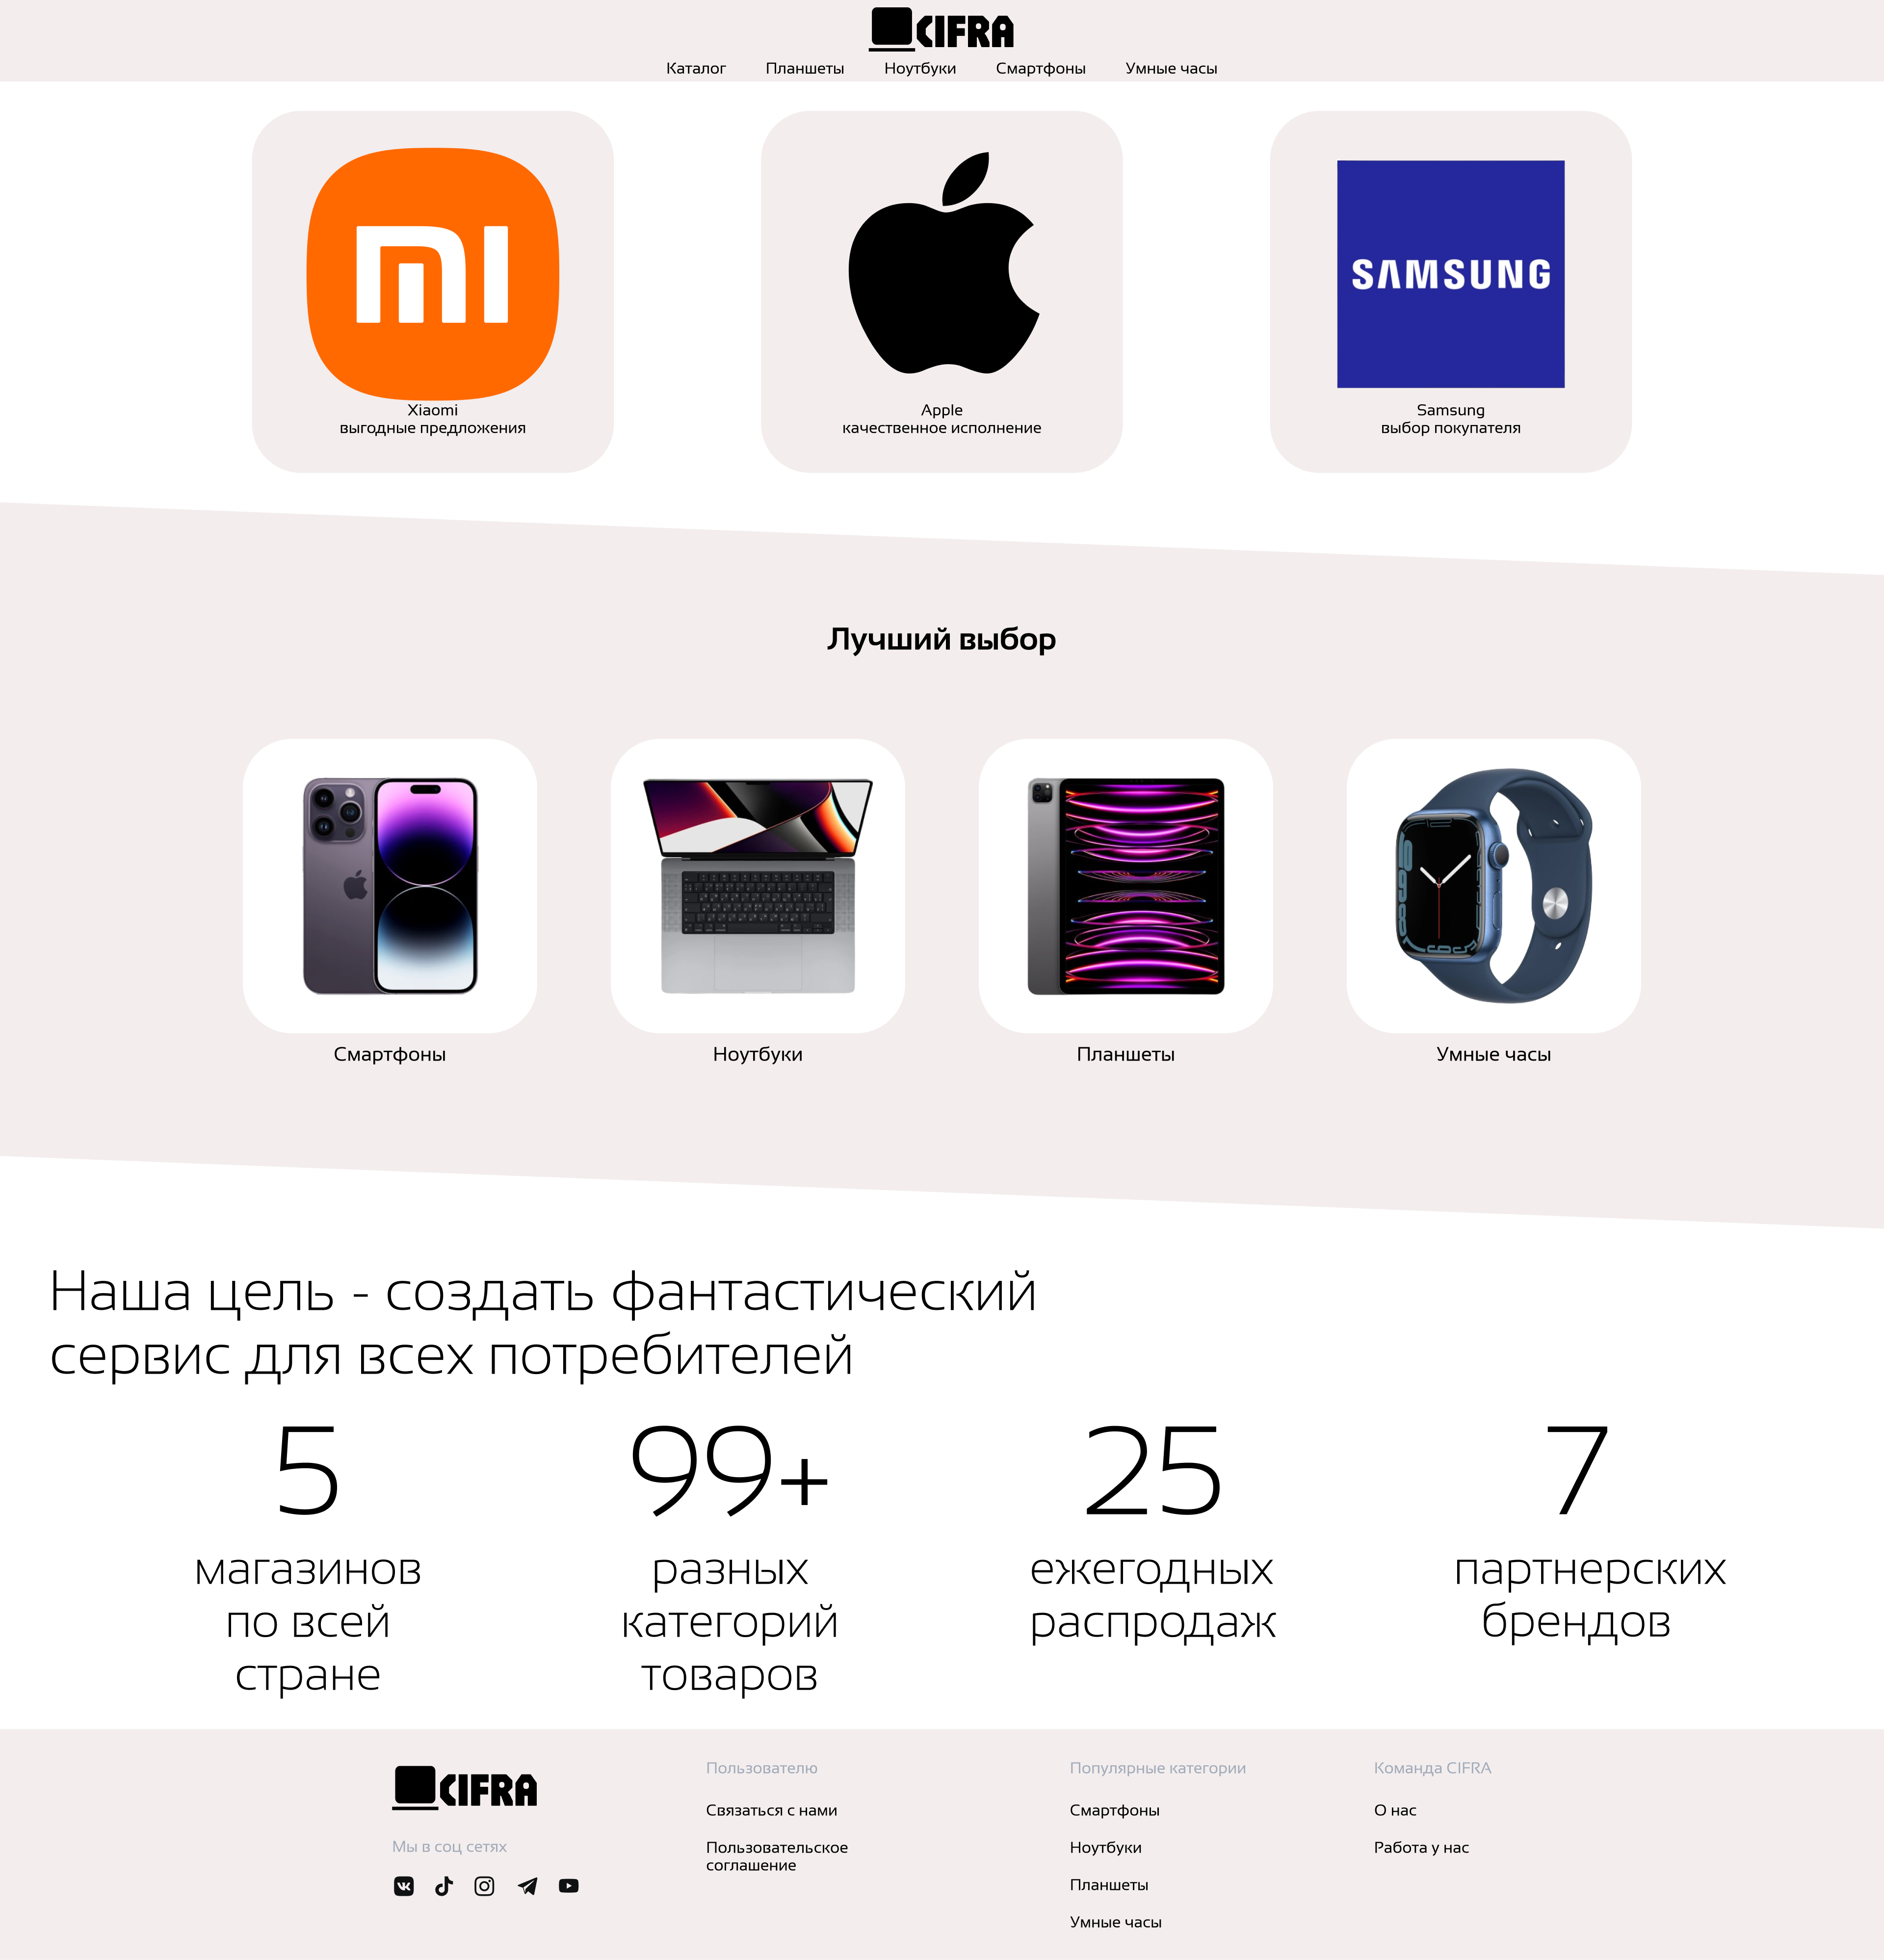
Рисунок Б.1 – Макет главной страницы
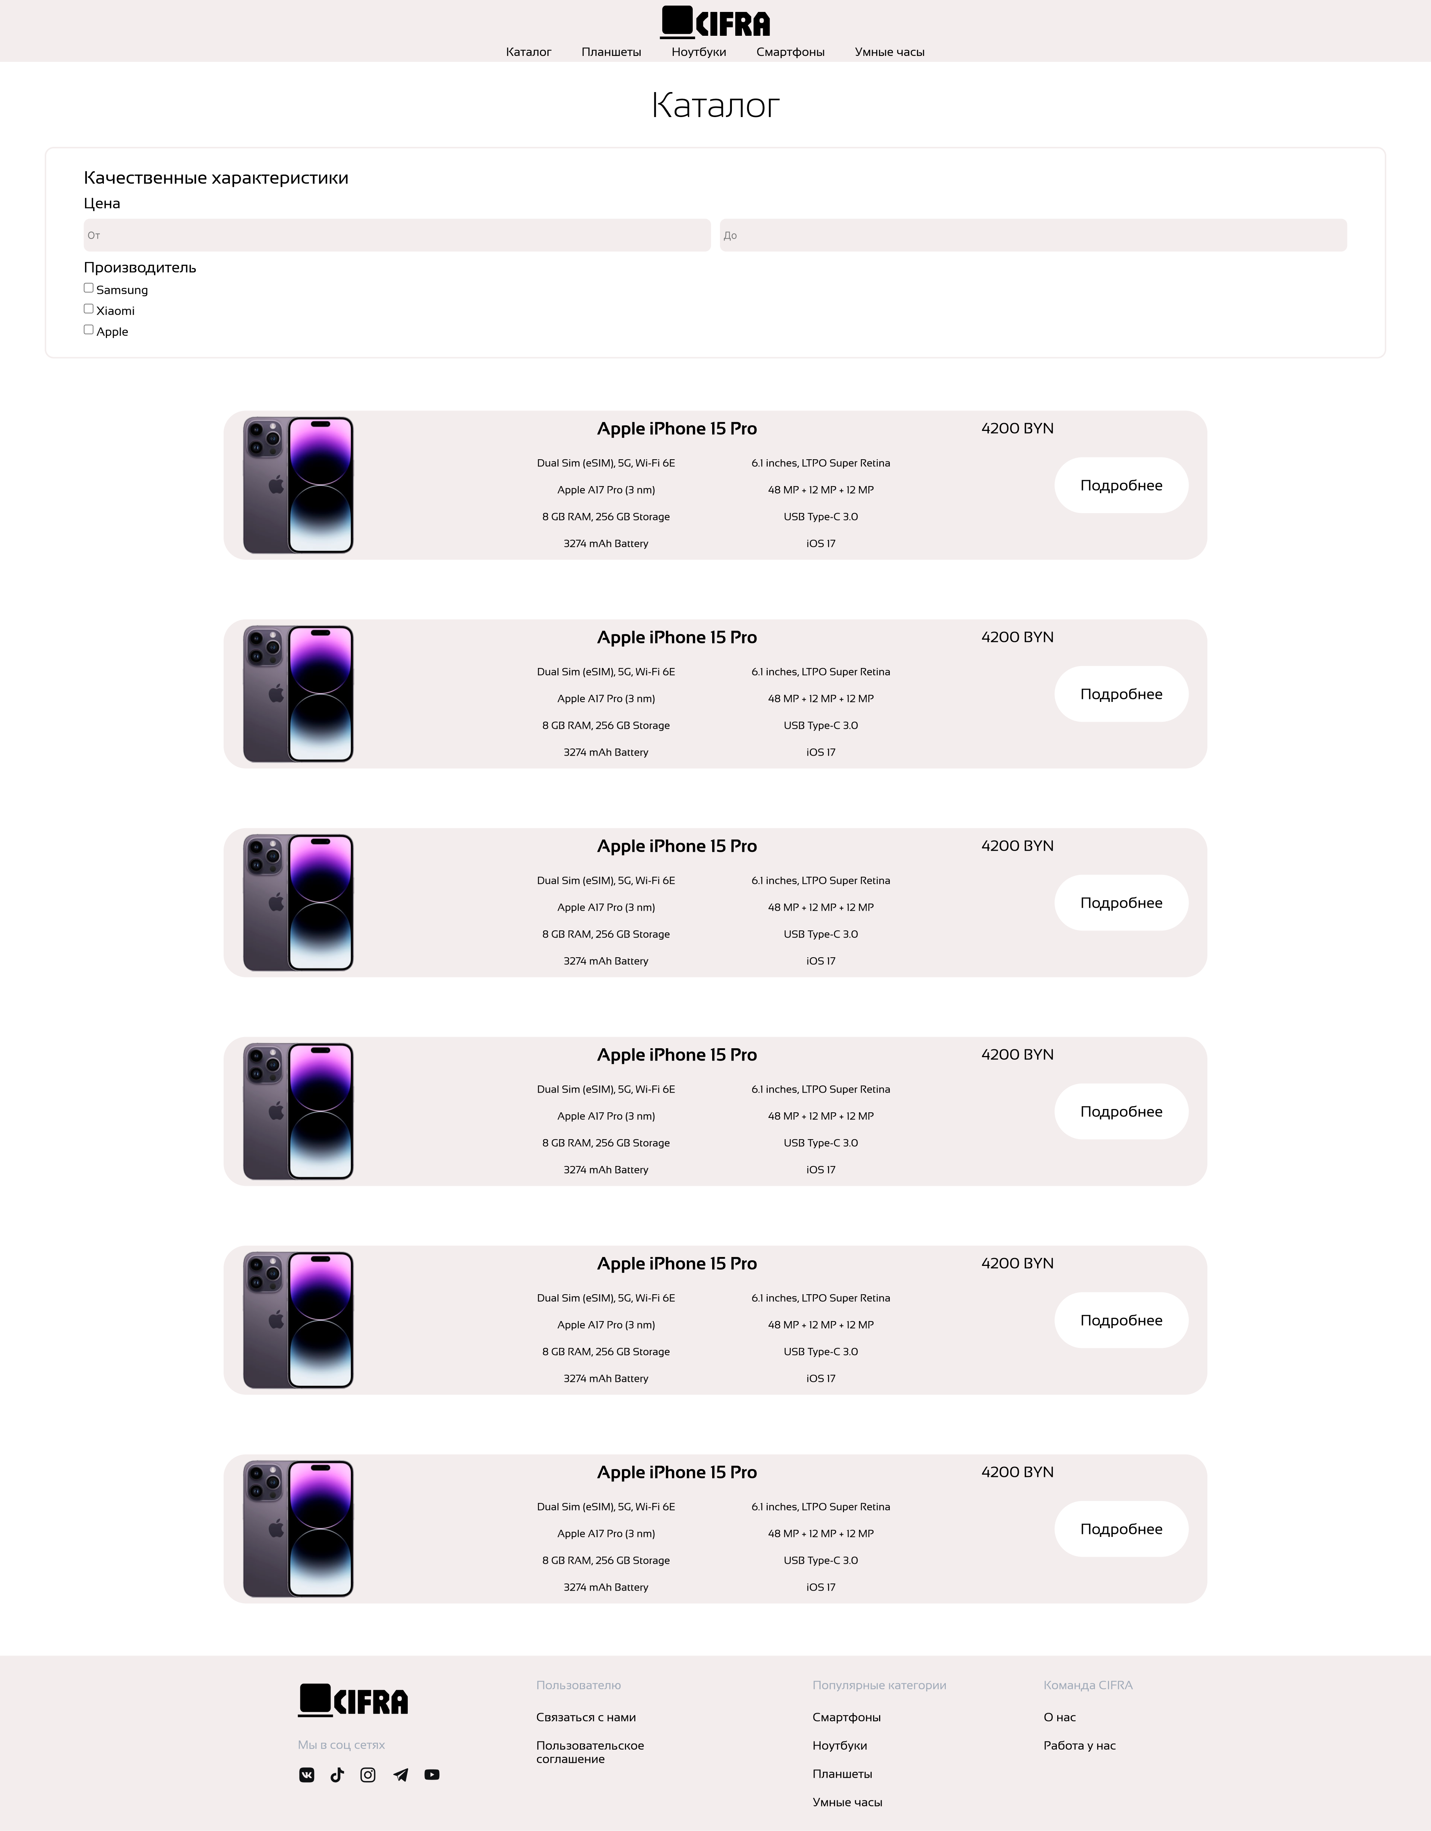
Рисунок Б.2 – Макет страницы «Каталог»
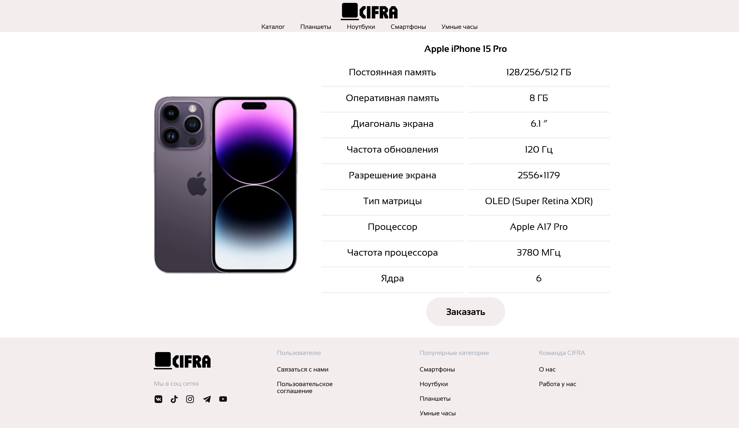
Рисунок Б.3 – Макет страницы товара
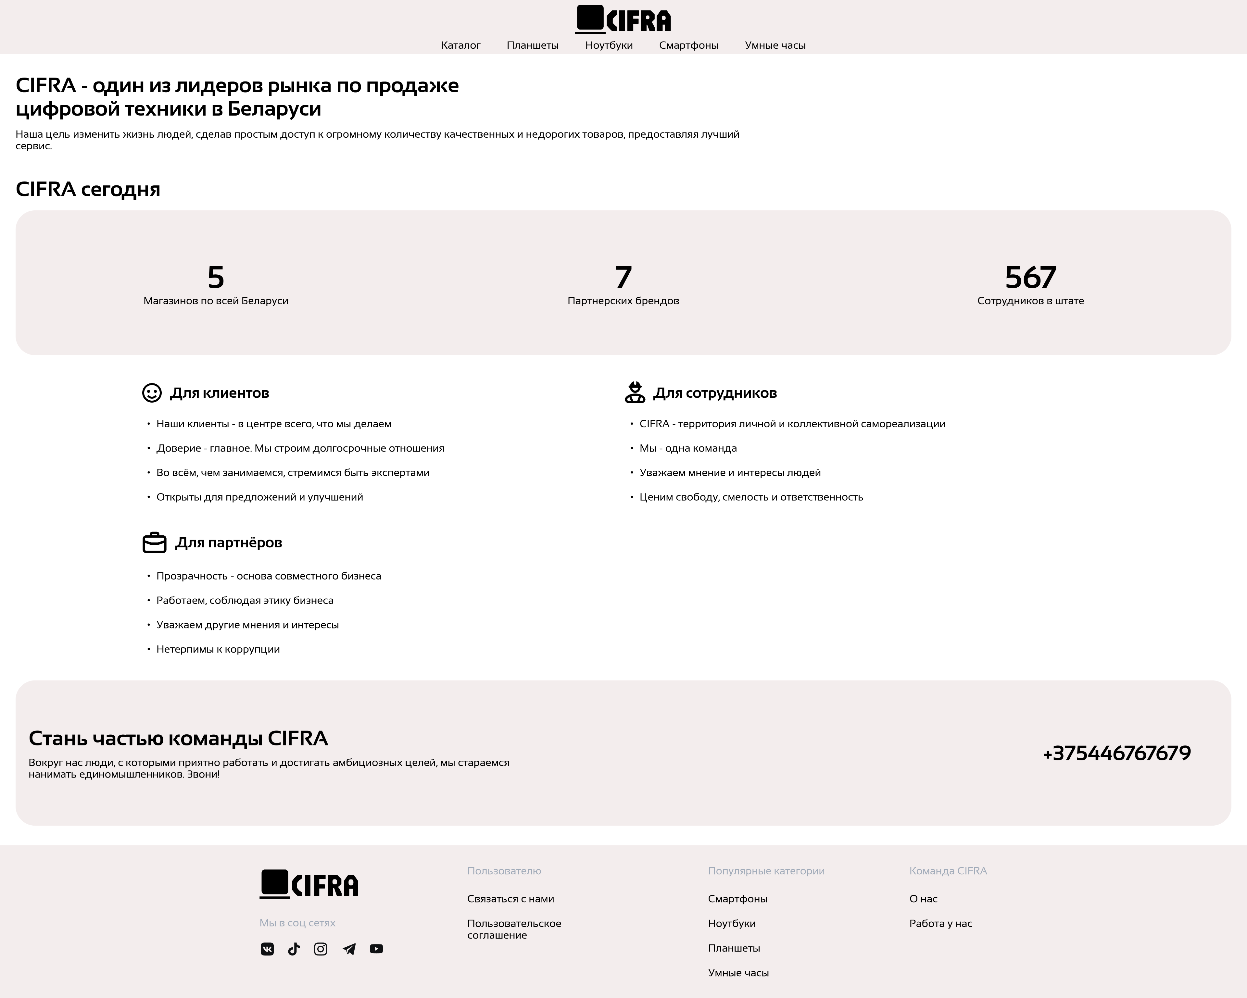
Рисунок Б.4 – Макет страницы «О нас»
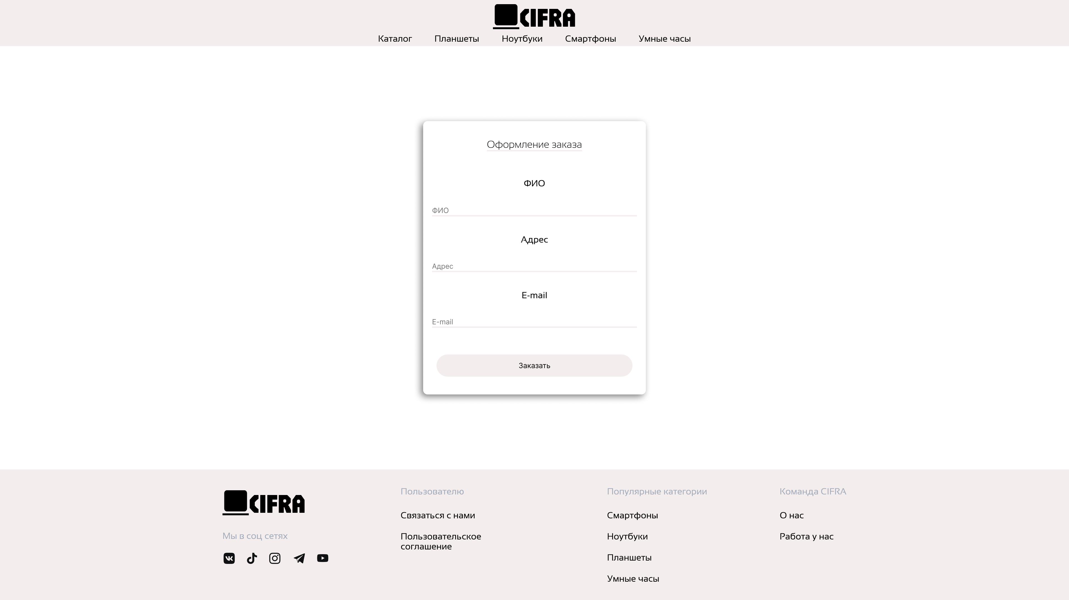
Рисунок А.5 – Прототип страницы «Форма заказа»

ПРИЛОЖЕНИЕ В. Адаптивный дизайн веб-сайта
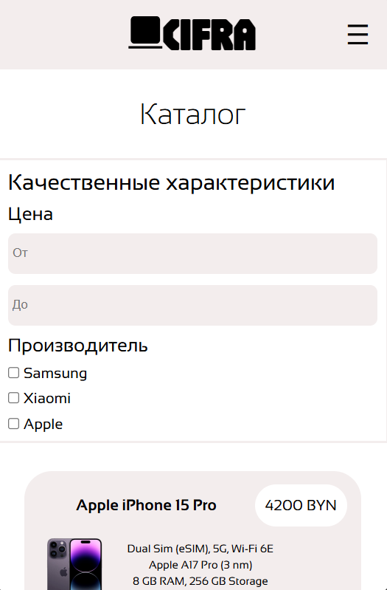
Рисунок В.1 – Страница каталога с мобильного устройства
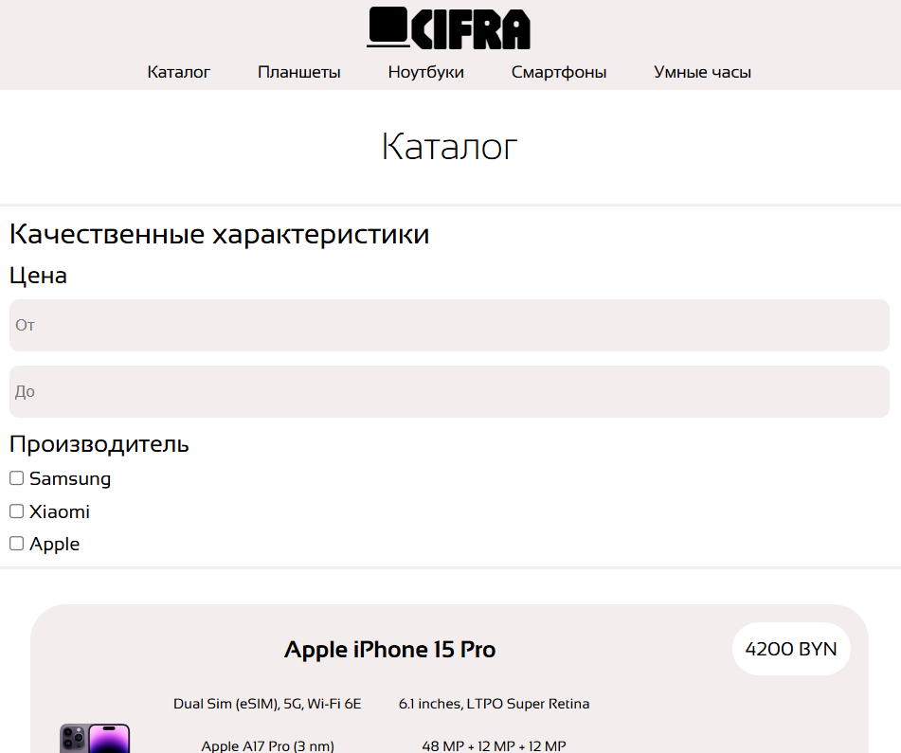
Рисунок В.2 – Страница каталога с планшета

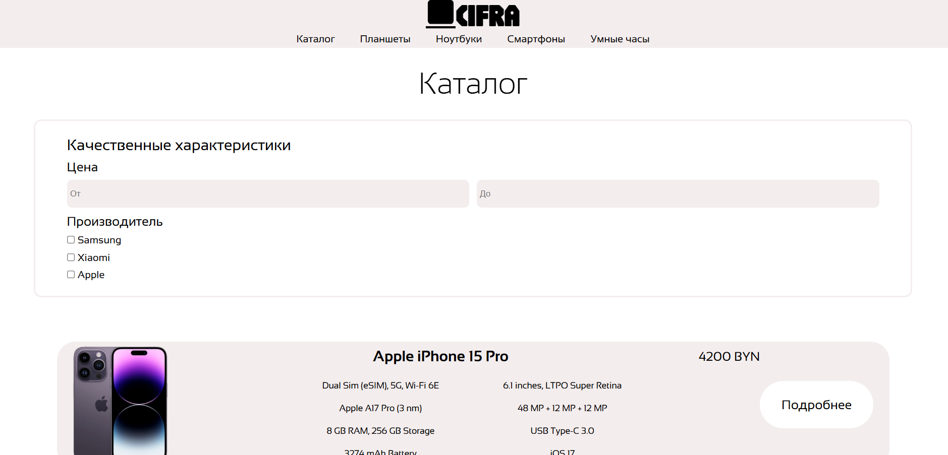
Рисунок В.3 – Страница каталога с компьютера
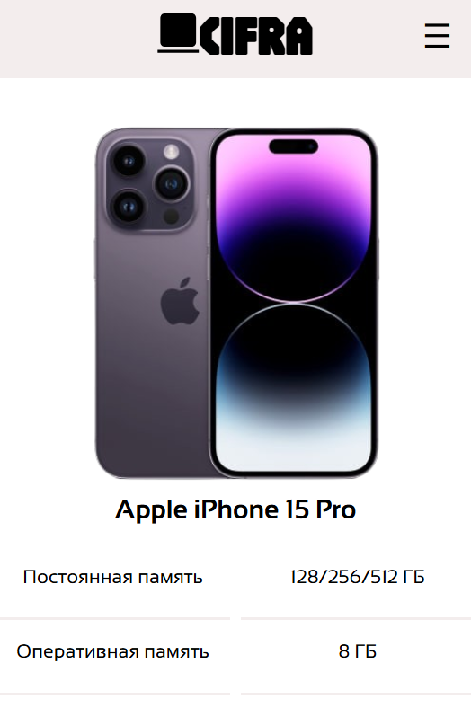
Рисунок В.4 – Страница товара с мобильного устройства
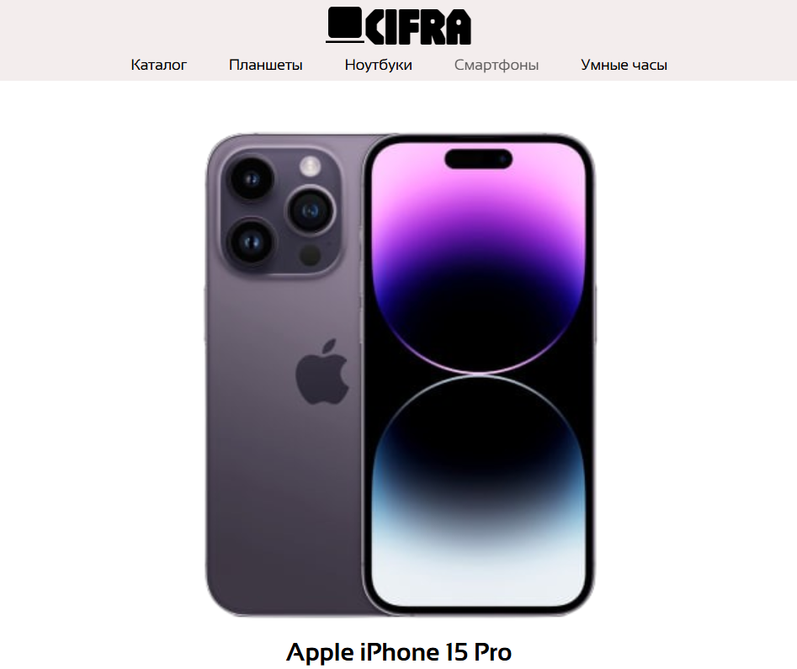
Рисунок В.5 – Страница товара с планшета
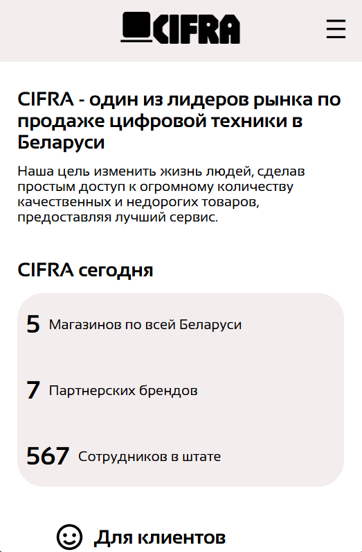
Рисунок В.6 – Страница «О нас» с мобильного устройства
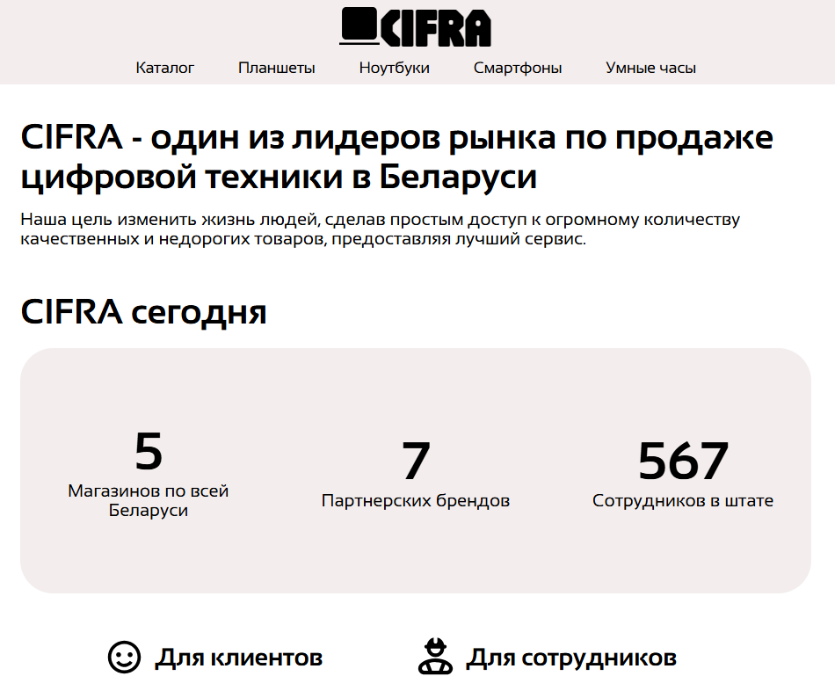
Рисунок В.7 – Страница «О нас» с планшета

ПРИЛОЖЕНИЕ Г. Листинг HTML-документов

<!DOCTYPE html>
<html lang="ru">
<head>
<link rel="preconnect" href="https://fonts.googleapis.com">
<link rel="preconnect" href="https://fonts.gstatic.com" crossorigin>
<link href="https://fonts.googleapis.com/css2?family=Sansation:ital,wght@0,300;0,400;0,700;1,300;1,400;1,700&display=swap" rel="stylesheet">
<link href="https://fonts.googleapis.com/css2?family=Jaro:opsz@6..72&family=Sansation:ital,wght@0,300;0,400;0,700;1,300;1,400;1,700&display=swap" rel="stylesheet">
<link rel="stylesheet" href="css/main.css">
<meta charset="UTF-8">
<meta name="viewport" content="width=device-width, initial-scale=1.0">
<title>Главная</title>
</head>
<body>
<header>

<a href="main.html" class="logo">
<svg width="43" height="41" viewBox="0 0 43 41" fill="none" xmlns="http://www.w3.org/2000/svg">
<path d="M7.16667 0C6.02624 0 4.93251 0.498419 4.12611 1.38561C3.3197 2.2728 2.86667 3.47609 2.86667 4.73077V29.9615C2.86667 31.2162 3.3197 32.4195 4.12611 33.3067C4.93251 34.1939 6.02624 34.6923 7.16667 34.6923H35.8333C36.9738 34.6923 38.0675 34.1939 38.8739 33.3067C39.6803 32.4195 40.1333 31.2162 40.1333 29.9615V4.73077C40.1333 3.47609 39.6803 2.2728 38.8739 1.38561C38.0675 0.498419 36.9738 0 35.8333 0H7.16667ZM0 41H43V37.8462H0V41Z" fill="black"/>
</svg>

<p>CIFRA</p>
</a>

<button class="burger-menu">☰</button>

<nav>
<button class="close-btn">✕</button>
<ul>
<li><a href="catalog.html?cat=all">Каталог</a></li>
<li><a href="catalog.html?cat=tablets">Планшеты</a></li>
<li><a href="catalog.html?cat=laptops">Ноутбуки</a></li>
<li><a href="catalog.html?cat=smartphones">Смартфоны</a></li>
<li><a href="catalog.html?cat=watches">Умные часы</a></li>
</ul>
</nav>

</header>

<section class="models">

<a href="catalog.html?cat=all&brand=xiaomi">
<img src="img/Xiaomi.png" alt="Xiaomi">
<p>Xiaomi</p>
<p>выгодные предложения</p>
</a>

<a href="catalog.html?cat=all&brand=apple">
<img src="img/Apple.png" alt="Apple">
<p>Apple</p>
<p>качественное исполнение</p>
</a>

<a href="catalog.html?cat=all&brand=samsung">
<img src="img/Samsung.png" alt="Samsung">
<p>Samsung</p>
<p>выбор покупателя</p>
</a>

</section>

<section class="goods">
<h1>
Лучший выбор
</h1>

<div class="assort">

<div class="card">

<a href="catalog.html?cat=smartphones">
<div>
<img src="img/Smartphone.png" alt="Smartphone">
</div>
</a>

<p>Смартфоны</p>

</div>

<div class="card">

<a href="catalog.html?cat=laptops">
<div>
<img src="img/Notebook.png" alt="Laptop">
</div>
</a>

<p>Ноутбуки</p>

</div>

<div class="card">

<a href="catalog.html?cat=tablets">
<div>
<img src="img/Tablet.png" alt="Tablet">
</div>
</a>

<p>Планшеты</p>

</div>

<div class="card">

<a href="catalog.html?cat=watches">
<div>
<img src="img/Smartwatch.png" alt="Watches">
</div>
</a>

<p>Умные часы</p>

</div>
</div>

</section>

<article>
<p class="top">
Наша цель - создать фантастический
сервис для всех потребителей
</p>

<section>
<div>
<p class="number">
5
</p>

<p>
магазинов
по всей
стране
</p>
</div>

<div>
<p class="number">
99+
</p>

<p>
разных
категорий
товаров
</p>
</div>

<div>
<p class="number">
25
</p>

<p>
ежегодных
распродаж
</p>
</div>

<div>
<p class="number">
7
</p>

<p>
партнерских
брендов
</p>
</div>
</section>
</article>

<footer>
<div class="footerleft">
<a href="main.html" class="footerlogo">
<svg width="43" height="41" viewBox="0 0 43 41" fill="none" xmlns="http://www.w3.org/2000/svg">
<path d="M7.16667 0C6.02624 0 4.93251 0.498419 4.12611 1.38561C3.3197 2.2728 2.86667 3.47609 2.86667 4.73077V29.9615C2.86667 31.2162 3.3197 32.4195 4.12611 33.3067C4.93251 34.1939 6.02624 34.6923 7.16667 34.6923H35.8333C36.9738 34.6923 38.0675 34.1939 38.8739 33.3067C39.6803 32.4195 40.1333 31.2162 40.1333 29.9615V4.73077C40.1333 3.47609 39.6803 2.2728 38.8739 1.38561C38.0675 0.498419 36.9738 0 35.8333 0H7.16667ZM0 41H43V37.8462H0V41Z" fill="black"/>
</svg>

<h1>CIFRA</h1>
</a>

<p>Мы в соц сетях</p>

<div class="socweb">

<a href="#">
<svg width="24" height="24" viewBox="0 0 24 24" fill="none" xmlns="http://www.w3.org/2000/svg">
<path d="M15.0728 1.99963C20.6769 1.99965 21.9995 3.333 21.9995 8.93713V15.0729C21.9995 20.6771 20.6663 21.9996 15.062 21.9996H8.92627C3.32238 21.9996 1.99951 20.6663 1.99951 15.0621V8.92639C1.99958 3.33296 3.333 1.99965 8.93701 1.99963H15.0728ZM5.854 8.35413C5.43733 8.35413 5.354 8.55236 5.354 8.77112C5.35422 9.15713 5.84373 11.0735 7.65576 13.6041C8.86412 15.3333 10.5623 16.2711 12.104 16.2711C13.0309 16.2711 13.146 16.0627 13.146 15.7086V14.3961C13.146 13.9796 13.2289 13.8962 13.5308 13.8961C13.7495 13.8961 14.1144 14.0003 14.979 14.8336C15.9683 15.823 16.1352 16.271 16.687 16.2711H18.146C18.5623 16.271 18.7706 16.0627 18.646 15.6569C18.5106 15.2506 18.0415 14.6562 17.4165 13.9479C17.0728 13.5417 16.5625 13.1149 16.4165 12.8961C16.1978 12.6149 16.2603 12.4892 16.4165 12.2496C16.4359 12.2122 18.1984 9.73487 18.3745 8.88538C18.4683 8.57287 18.3745 8.35413 17.937 8.35413H16.479C16.104 8.35413 15.937 8.55236 15.8433 8.77112C15.8321 8.7985 15.0961 10.5919 14.0522 11.7496C13.7085 12.0934 13.562 12.1979 13.3745 12.1979C13.2808 12.1977 13.146 12.0931 13.146 11.7809V8.88538C13.146 8.51046 13.0414 8.35416 12.729 8.35413H10.437C10.2081 8.35422 10.0623 8.53102 10.062 8.68713C10.062 9.0413 10.5835 9.125 10.646 10.1041V12.2496C10.646 12.7184 10.562 12.8024 10.3745 12.8024C9.88481 12.8019 8.67652 10.989 7.96826 8.90588C7.82248 8.52074 7.68689 8.35413 7.31201 8.35413H5.854Z" fill="#0F1113"/>
</svg>
</a>

<a href="#">
<svg width="18" height="20" viewBox="0 0 18 20" fill="none" xmlns="http://www.w3.org/2000/svg">
<path d="M15.7584 4.27729C15.6183 4.20752 15.4818 4.13104 15.3496 4.04813C14.9651 3.80333 14.6125 3.51489 14.2995 3.18901C13.5165 2.32613 13.224 1.45076 13.1163 0.837875H13.1206C13.0306 0.32915 13.0678 0 13.0734 0H9.50666V13.2818C9.50666 13.4602 9.50666 13.6364 9.49887 13.8106C9.49887 13.8322 9.49671 13.8522 9.49541 13.8756C9.49541 13.8851 9.49541 13.8951 9.49325 13.9051C9.49325 13.9076 9.49325 13.9101 9.49325 13.9126C9.45565 14.3892 9.29702 14.8495 9.03131 15.2532C8.7656 15.6568 8.40096 15.9914 7.96945 16.2275C7.51973 16.4739 7.01109 16.6032 6.49369 16.6025C4.83188 16.6025 3.48504 15.2976 3.48504 13.686C3.48504 12.0744 4.83188 10.7695 6.49369 10.7695C6.80826 10.7692 7.12089 10.8169 7.41999 10.9107L7.42431 7.41338C6.51634 7.30043 5.59391 7.36992 4.71522 7.61747C3.83653 7.86502 3.02065 8.28524 2.31905 8.85164C1.70428 9.36603 1.18745 9.97979 0.791797 10.6653C0.641235 10.9153 0.0731662 11.9198 0.00437489 13.5502C-0.0388901 14.4755 0.249687 15.4342 0.38727 15.8305V15.8388C0.4738 16.0721 0.809103 16.8683 1.35554 17.5395C1.79617 18.078 2.31675 18.5509 2.90053 18.9432V18.9349L2.90918 18.9432C4.63589 20.0732 6.55036 19.999 6.55036 19.999C6.88177 19.9861 7.99195 19.999 9.25269 19.4236C10.651 18.7857 11.4471 17.8354 11.4471 17.8354C11.9557 17.2675 12.3601 16.6204 12.6429 15.9217C12.9657 15.1047 13.0734 14.1247 13.0734 13.7331V6.68675C13.1167 6.71175 13.693 7.07881 13.693 7.07881C13.693 7.07881 14.5232 7.59129 15.8186 7.92502C16.7479 8.16251 18 8.21251 18 8.21251V4.80268C17.5613 4.84851 16.6705 4.71518 15.7584 4.27729Z" fill="#0F1113"/>
</svg>
</a>

<a href="#">
<svg width="24" height="24" viewBox="0 0 24 24" fill="none" xmlns="http://www.w3.org/2000/svg">
<path fill-rule="evenodd" clip-rule="evenodd" d="M7.87701 2.06018C8.94358 2.01151 9.28416 2 12 2C14.7158 2 15.0564 2.01151 16.1229 2.06018C17.1874 2.10873 17.9143 2.27778 18.5504 2.52501C19.208 2.78053 19.7656 3.12245 20.3215 3.67839C20.8775 4.23435 21.2195 4.79203 21.475 5.44958C21.7222 6.08569 21.8913 6.81259 21.9398 7.87701C21.9885 8.94362 22 9.28416 22 12C22 14.7158 21.9885 15.0564 21.9398 16.123C21.8913 17.1874 21.7222 17.9143 21.475 18.5504C21.2195 19.208 20.8775 19.7656 20.3215 20.3215C19.7656 20.8775 19.208 21.2195 18.5504 21.475C17.9143 21.7222 17.1874 21.8913 16.1229 21.9398C15.0564 21.9885 14.7158 22 12 22C9.28416 22 8.94358 21.9885 7.87701 21.9398C6.81259 21.8913 6.08569 21.7222 5.44958 21.475C4.79203 21.2195 4.23432 20.8775 3.67839 20.3215C3.12242 19.7656 2.78053 19.2079 2.52496 18.5504C2.27775 17.9143 2.10873 17.1874 2.06014 16.123C2.01147 15.0564 2 14.7158 2 12C2 9.28413 2.01147 8.94362 2.06014 7.87701C2.10873 6.81259 2.27775 6.08569 2.52496 5.44958C2.78053 4.79203 3.12242 4.23435 3.67839 3.67839C4.23432 3.12245 4.79203 2.78053 5.44958 2.52501C6.08569 2.27778 6.81259 2.10873 7.87701 2.06018ZM16.0408 3.86007C14.9864 3.81196 14.6701 3.8018 12 3.8018C9.32985 3.8018 9.0136 3.81196 7.9591 3.86007C6.98415 3.90457 6.45462 4.06748 6.10225 4.20443C5.63551 4.38584 5.30235 4.60253 4.95244 4.95248C4.60253 5.30239 4.38579 5.63551 4.20438 6.10229C4.06748 6.45466 3.90457 6.98415 3.86007 7.95915C3.81196 9.0136 3.8018 9.32989 3.8018 12C3.8018 14.6701 3.81196 14.9864 3.86007 16.0408C3.90457 17.0158 4.06748 17.5454 4.20438 17.8977C4.38579 18.3645 4.60253 18.6976 4.95244 19.0475C5.30235 19.3975 5.63551 19.6142 6.10225 19.7955C6.45462 19.9325 6.98415 20.0955 7.95915 20.1399C9.01345 20.188 9.32965 20.1982 12 20.1982C14.6703 20.1982 14.9865 20.188 16.0408 20.1399C17.0158 20.0955 17.5453 19.9325 17.8976 19.7955C18.3645 19.6142 18.6976 19.3975 19.0475 19.0475C19.3975 18.6976 19.6141 18.3645 19.7955 17.8977C19.9325 17.5454 20.0954 17.0158 20.1399 16.0408C20.188 14.9864 20.1982 14.6701 20.1982 12C20.1982 9.32989 20.188 9.0136 20.1399 7.95915C20.0954 6.98415 19.9325 6.45466 19.7955 6.10229C19.6141 5.63551 19.3975 5.30239 19.0475 4.95244C18.6976 4.60253 18.3645 4.38584 17.8976 4.20443C17.5453 4.06748 17.0158 3.90457 16.0408 3.86007ZM8.66663 12C8.66663 13.8409 10.159 15.3334 12 15.3334C13.8409 15.3334 15.3334 13.8409 15.3334 12C15.3334 10.159 13.8409 8.66666 12 8.66666C10.159 8.66666 8.66663 10.159 8.66663 12ZM6.86483 12C6.86483 9.16393 9.16393 6.86487 12 6.86487C14.836 6.86487 17.1351 9.16393 17.1351 12C17.1351 14.8361 14.836 17.1351 12 17.1351C9.16393 17.1351 6.86483 14.8361 6.86483 12ZM17.338 7.86196C18.0007 7.86196 18.538 7.32473 18.538 6.66198C18.538 5.99923 18.0007 5.462 17.338 5.462C16.6753 5.462 16.138 5.99923 16.138 6.66198C16.138 7.32473 16.6753 7.86196 17.338 7.86196Z" fill="#0F1113"/>
</svg>
</a>

<a href="#">
<svg width="24" height="24" viewBox="0 0 24 24" fill="none" xmlns="http://www.w3.org/2000/svg">
<path d="M20.7215 3.14513L2.92984 10.4988C1.72917 10.9657 1.72917 11.7828 2.71153 12.0163L7.18673 13.5337L8.93315 19.1365C9.15146 19.7202 9.0423 19.9536 9.58806 19.9536C10.0247 19.9536 10.243 19.7202 10.4613 19.4867C10.5704 19.37 11.5528 18.3195 12.6443 17.1522L17.2286 20.7707C18.1019 21.2376 18.6476 21.0042 18.8659 19.9536L21.9221 4.66256C22.2496 3.37858 21.4855 2.67823 20.7215 3.14513ZM18.4293 6.6469L9.91551 14.9344L9.58806 18.7864L7.84164 13.1835L17.8836 6.41345C18.3202 6.06327 18.7568 6.29672 18.4293 6.6469Z" fill="#0F1113"/>
</svg>
</a>

<a href="#">
<svg width="20" height="15" viewBox="0 0 20 15" fill="none" xmlns="http://www.w3.org/2000/svg">
<path fill-rule="evenodd" clip-rule="evenodd" d="M19.5821 2.2003C19.3521 1.33422 18.6744 0.652113 17.8139 0.420633C16.2542 0 10 0 10 0C10 0 3.74587 0 2.18614 0.420633C1.32565 0.652147 0.647937 1.33422 0.41792 2.2003C0 3.77014 0 7.0455 0 7.0455C0 7.0455 0 10.3207 0.41792 11.8906C0.647937 12.7567 1.32565 13.4104 2.18614 13.6419C3.74587 14.0625 10 14.0625 10 14.0625C10 14.0625 16.2542 14.0625 17.8139 13.6419C18.6744 13.4104 19.3521 12.7567 19.5821 11.8906C20 10.3207 20 7.0455 20 7.0455C20 7.0455 20 3.77014 19.5821 2.2003ZM7.95455 10.0192V4.07172L13.1818 7.0455L7.95455 10.0192Z" fill="#0F1113"/>
</svg>
</a>

</div>
</div>

<div class="upper">
<p class="mainp">Пользователю</p>
<div>
<a href="about.html">Связаться с нами</a>
<a href="about.html">Пользовательское соглашение</a>
</div>
</div>

<div class="upper">
<p class="mainp">Популярные категории</p>
<div>
<a href="catalog.html?cat=smartphones">Смартфоны</a>
<a href="catalog.html?cat=laptops">Ноутбуки</a>
<a href="catalog.html?cat=tablets">Планшеты</a>
<a href="catalog.html?cat=watches">Умные часы</a>
</div>
</div>

<div class="upper">
<p class="mainp">Команда CIFRA</p>
<div>
<a href="about.html">О нас</a>
<a href="about.html">Работа у нас</a>
</div>
</div>
</footer>

<script src="/js/form.js"></script>
<script src="/js/burger.js"></script>
</body>
</html>
Листинг Г.1 – Листинг main.html

<!DOCTYPE html>
<html lang="ru">
<head>
<meta charset="UTF-8">
<meta name="viewport" content="width=device-width, initial-scale=1.0">
<link rel="preconnect" href="https://fonts.googleapis.com">
<link rel="preconnect" href="https://fonts.gstatic.com" crossorigin>
<link href="https://fonts.googleapis.com/css2?family=Sansation:ital,wght@0,300;0,400;0,700;1,300;1,400;1,700&display=swap" rel="stylesheet">
<link href="https://fonts.googleapis.com/css2?family=Jaro:opsz@6..72&family=Sansation:ital,wght@0,300;0,400;0,700;1,300;1,400;1,700&display=swap" rel="stylesheet">
<link rel="stylesheet" href="css/catalog.css">
<title>Каталог</title>
</head>
<body>
<header>

<a href="main.html" class="logo">
<svg width="43" height="41" viewBox="0 0 43 41" fill="none" xmlns="http://www.w3.org/2000/svg">
<path d="M7.16667 0C6.02624 0 4.93251 0.498419 4.12611 1.38561C3.3197 2.2728 2.86667 3.47609 2.86667 4.73077V29.9615C2.86667 31.2162 3.3197 32.4195 4.12611 33.3067C4.93251 34.1939 6.02624 34.6923 7.16667 34.6923H35.8333C36.9738 34.6923 38.0675 34.1939 38.8739 33.3067C39.6803 32.4195 40.1333 31.2162 40.1333 29.9615V4.73077C40.1333 3.47609 39.6803 2.2728 38.8739 1.38561C38.0675 0.498419 36.9738 0 35.8333 0H7.16667ZM0 41H43V37.8462H0V41Z" fill="black"/>
</svg>

<p>CIFRA</p>
</a>

<button class="burger-menu">☰</button>

<nav>
<button class="close-btn">✕</button>
<ul>
<li><a href="catalog.html?cat=all">Каталог</a></li>
<li><a href="catalog.html?cat=tablets">Планшеты</a></li>
<li><a href="catalog.html?cat=laptops">Ноутбуки</a></li>
<li><a href="catalog.html?cat=smartphones">Смартфоны</a></li>
<li><a href="catalog.html?cat=watches">Умные часы</a></li>
</ul>
</nav>

</header>

<h1 id="category-title"></h1>

<section class="filtre">
<p class="pmain">Качественные характеристики</p>

<div class="cost-model">
<div class="cost-up">
<p>Цена</p>

<div class="cost-filtre">
<input type="number" id="price-from" class="price-input" placeholder="От">
<input type="number" id="price-to" class="price-input" placeholder="До">
</div>

<div class="model">
<p>Производитель</p>

<div class="checksmodel">

<div>
<input type="checkbox" class="brand-filter" value="samsung">
<p>Samsung</p>
</div>

<div>
<input type="checkbox" class="brand-filter" value="xiaomi">
<p>Xiaomi</p>
</div>

<div>
<input type="checkbox" class="brand-filter" value="apple">
<p>Apple</p>
</div>

</div>
</div>
</div>

</div>
</section>

<section class="catalog">
</section>

<footer>
<div class="footerleft">
<a href="main.html" class="footerlogo">
<svg width="43" height="41" viewBox="0 0 43 41" fill="none" xmlns="http://www.w3.org/2000/svg">
<path d="M7.16667 0C6.02624 0 4.93251 0.498419 4.12611 1.38561C3.3197 2.2728 2.86667 3.47609 2.86667 4.73077V29.9615C2.86667 31.2162 3.3197 32.4195 4.12611 33.3067C4.93251 34.1939 6.02624 34.6923 7.16667 34.6923H35.8333C36.9738 34.6923 38.0675 34.1939 38.8739 33.3067C39.6803 32.4195 40.1333 31.2162 40.1333 29.9615V4.73077C40.1333 3.47609 39.6803 2.2728 38.8739 1.38561C38.0675 0.498419 36.9738 0 35.8333 0H7.16667ZM0 41H43V37.8462H0V41Z" fill="black"/>
</svg>

<h1>CIFRA</h1>
</a>

<p>Мы в соц сетях</p>

<div class="socweb">

<a href="#">
<svg width="24" height="24" viewBox="0 0 24 24" fill="none" xmlns="http://www.w3.org/2000/svg">
<path d="M15.0728 1.99963C20.6769 1.99965 21.9995 3.333 21.9995 8.93713V15.0729C21.9995 20.6771 20.6663 21.9996 15.062 21.9996H8.92627C3.32238 21.9996 1.99951 20.6663 1.99951 15.0621V8.92639C1.99958 3.33296 3.333 1.99965 8.93701 1.99963H15.0728ZM5.854 8.35413C5.43733 8.35413 5.354 8.55236 5.354 8.77112C5.35422 9.15713 5.84373 11.0735 7.65576 13.6041C8.86412 15.3333 10.5623 16.2711 12.104 16.2711C13.0309 16.2711 13.146 16.0627 13.146 15.7086V14.3961C13.146 13.9796 13.2289 13.8962 13.5308 13.8961C13.7495 13.8961 14.1144 14.0003 14.979 14.8336C15.9683 15.823 16.1352 16.271 16.687 16.2711H18.146C18.5623 16.271 18.7706 16.0627 18.646 15.6569C18.5106 15.2506 18.0415 14.6562 17.4165 13.9479C17.0728 13.5417 16.5625 13.1149 16.4165 12.8961C16.1978 12.6149 16.2603 12.4892 16.4165 12.2496C16.4359 12.2122 18.1984 9.73487 18.3745 8.88538C18.4683 8.57287 18.3745 8.35413 17.937 8.35413H16.479C16.104 8.35413 15.937 8.55236 15.8433 8.77112C15.8321 8.7985 15.0961 10.5919 14.0522 11.7496C13.7085 12.0934 13.562 12.1979 13.3745 12.1979C13.2808 12.1977 13.146 12.0931 13.146 11.7809V8.88538C13.146 8.51046 13.0414 8.35416 12.729 8.35413H10.437C10.2081 8.35422 10.0623 8.53102 10.062 8.68713C10.062 9.0413 10.5835 9.125 10.646 10.1041V12.2496C10.646 12.7184 10.562 12.8024 10.3745 12.8024C9.88481 12.8019 8.67652 10.989 7.96826 8.90588C7.82248 8.52074 7.68689 8.35413 7.31201 8.35413H5.854Z" fill="#0F1113"/>
</svg>
</a>

<a href="#">
<svg width="18" height="20" viewBox="0 0 18 20" fill="none" xmlns="http://www.w3.org/2000/svg">
<path d="M15.7584 4.27729C15.6183 4.20752 15.4818 4.13104 15.3496 4.04813C14.9651 3.80333 14.6125 3.51489 14.2995 3.18901C13.5165 2.32613 13.224 1.45076 13.1163 0.837875H13.1206C13.0306 0.32915 13.0678 0 13.0734 0H9.50666V13.2818C9.50666 13.4602 9.50666 13.6364 9.49887 13.8106C9.49887 13.8322 9.49671 13.8522 9.49541 13.8756C9.49541 13.8851 9.49541 13.8951 9.49325 13.9051C9.49325 13.9076 9.49325 13.9101 9.49325 13.9126C9.45565 14.3892 9.29702 14.8495 9.03131 15.2532C8.7656 15.6568 8.40096 15.9914 7.96945 16.2275C7.51973 16.4739 7.01109 16.6032 6.49369 16.6025C4.83188 16.6025 3.48504 15.2976 3.48504 13.686C3.48504 12.0744 4.83188 10.7695 6.49369 10.7695C6.80826 10.7692 7.12089 10.8169 7.41999 10.9107L7.42431 7.41338C6.51634 7.30043 5.59391 7.36992 4.71522 7.61747C3.83653 7.86502 3.02065 8.28524 2.31905 8.85164C1.70428 9.36603 1.18745 9.97979 0.791797 10.6653C0.641235 10.9153 0.0731662 11.9198 0.00437489 13.5502C-0.0388901 14.4755 0.249687 15.4342 0.38727 15.8305V15.8388C0.4738 16.0721 0.809103 16.8683 1.35554 17.5395C1.79617 18.078 2.31675 18.5509 2.90053 18.9432V18.9349L2.90918 18.9432C4.63589 20.0732 6.55036 19.999 6.55036 19.999C6.88177 19.9861 7.99195 19.999 9.25269 19.4236C10.651 18.7857 11.4471 17.8354 11.4471 17.8354C11.9557 17.2675 12.3601 16.6204 12.6429 15.9217C12.9657 15.1047 13.0734 14.1247 13.0734 13.7331V6.68675C13.1167 6.71175 13.693 7.07881 13.693 7.07881C13.693 7.07881 14.5232 7.59129 15.8186 7.92502C16.7479 8.16251 18 8.21251 18 8.21251V4.80268C17.5613 4.84851 16.6705 4.71518 15.7584 4.27729Z" fill="#0F1113"/>
</svg>
</a>

<a href="#">
<svg width="24" height="24" viewBox="0 0 24 24" fill="none" xmlns="http://www.w3.org/2000/svg">
<path fill-rule="evenodd" clip-rule="evenodd" d="M7.87701 2.06018C8.94358 2.01151 9.28416 2 12 2C14.7158 2 15.0564 2.01151 16.1229 2.06018C17.1874 2.10873 17.9143 2.27778 18.5504 2.52501C19.208 2.78053 19.7656 3.12245 20.3215 3.67839C20.8775 4.23435 21.2195 4.79203 21.475 5.44958C21.7222 6.08569 21.8913 6.81259 21.9398 7.87701C21.9885 8.94362 22 9.28416 22 12C22 14.7158 21.9885 15.0564 21.9398 16.123C21.8913 17.1874 21.7222 17.9143 21.475 18.5504C21.2195 19.208 20.8775 19.7656 20.3215 20.3215C19.7656 20.8775 19.208 21.2195 18.5504 21.475C17.9143 21.7222 17.1874 21.8913 16.1229 21.9398C15.0564 21.9885 14.7158 22 12 22C9.28416 22 8.94358 21.9885 7.87701 21.9398C6.81259 21.8913 6.08569 21.7222 5.44958 21.475C4.79203 21.2195 4.23432 20.8775 3.67839 20.3215C3.12242 19.7656 2.78053 19.2079 2.52496 18.5504C2.27775 17.9143 2.10873 17.1874 2.06014 16.123C2.01147 15.0564 2 14.7158 2 12C2 9.28413 2.01147 8.94362 2.06014 7.87701C2.10873 6.81259 2.27775 6.08569 2.52496 5.44958C2.78053 4.79203 3.12242 4.23435 3.67839 3.67839C4.23432 3.12245 4.79203 2.78053 5.44958 2.52501C6.08569 2.27778 6.81259 2.10873 7.87701 2.06018ZM16.0408 3.86007C14.9864 3.81196 14.6701 3.8018 12 3.8018C9.32985 3.8018 9.0136 3.81196 7.9591 3.86007C6.98415 3.90457 6.45462 4.06748 6.10225 4.20443C5.63551 4.38584 5.30235 4.60253 4.95244 4.95248C4.60253 5.30239 4.38579 5.63551 4.20438 6.10229C4.06748 6.45466 3.90457 6.98415 3.86007 7.95915C3.81196 9.0136 3.8018 9.32989 3.8018 12C3.8018 14.6701 3.81196 14.9864 3.86007 16.0408C3.90457 17.0158 4.06748 17.5454 4.20438 17.8977C4.38579 18.3645 4.60253 18.6976 4.95244 19.0475C5.30235 19.3975 5.63551 19.6142 6.10225 19.7955C6.45462 19.9325 6.98415 20.0955 7.95915 20.1399C9.01345 20.188 9.32965 20.1982 12 20.1982C14.6703 20.1982 14.9865 20.188 16.0408 20.1399C17.0158 20.0955 17.5453 19.9325 17.8976 19.7955C18.3645 19.6142 18.6976 19.3975 19.0475 19.0475C19.3975 18.6976 19.6141 18.3645 19.7955 17.8977C19.9325 17.5454 20.0954 17.0158 20.1399 16.0408C20.188 14.9864 20.1982 14.6701 20.1982 12C20.1982 9.32989 20.188 9.0136 20.1399 7.95915C20.0954 6.98415 19.9325 6.45466 19.7955 6.10229C19.6141 5.63551 19.3975 5.30239 19.0475 4.95244C18.6976 4.60253 18.3645 4.38584 17.8976 4.20443C17.5453 4.06748 17.0158 3.90457 16.0408 3.86007ZM8.66663 12C8.66663 13.8409 10.159 15.3334 12 15.3334C13.8409 15.3334 15.3334 13.8409 15.3334 12C15.3334 10.159 13.8409 8.66666 12 8.66666C10.159 8.66666 8.66663 10.159 8.66663 12ZM6.86483 12C6.86483 9.16393 9.16393 6.86487 12 6.86487C14.836 6.86487 17.1351 9.16393 17.1351 12C17.1351 14.8361 14.836 17.1351 12 17.1351C9.16393 17.1351 6.86483 14.8361 6.86483 12ZM17.338 7.86196C18.0007 7.86196 18.538 7.32473 18.538 6.66198C18.538 5.99923 18.0007 5.462 17.338 5.462C16.6753 5.462 16.138 5.99923 16.138 6.66198C16.138 7.32473 16.6753 7.86196 17.338 7.86196Z" fill="#0F1113"/>
</svg>
</a>

<a href="#">
<svg width="24" height="24" viewBox="0 0 24 24" fill="none" xmlns="http://www.w3.org/2000/svg">
<path d="M20.7215 3.14513L2.92984 10.4988C1.72917 10.9657 1.72917 11.7828 2.71153 12.0163L7.18673 13.5337L8.93315 19.1365C9.15146 19.7202 9.0423 19.9536 9.58806 19.9536C10.0247 19.9536 10.243 19.7202 10.4613 19.4867C10.5704 19.37 11.5528 18.3195 12.6443 17.1522L17.2286 20.7707C18.1019 21.2376 18.6476 21.0042 18.8659 19.9536L21.9221 4.66256C22.2496 3.37858 21.4855 2.67823 20.7215 3.14513ZM18.4293 6.6469L9.91551 14.9344L9.58806 18.7864L7.84164 13.1835L17.8836 6.41345C18.3202 6.06327 18.7568 6.29672 18.4293 6.6469Z" fill="#0F1113"/>
</svg>
</a>

<a href="#">
<svg width="20" height="15" viewBox="0 0 20 15" fill="none" xmlns="http://www.w3.org/2000/svg">
<path fill-rule="evenodd" clip-rule="evenodd" d="M19.5821 2.2003C19.3521 1.33422 18.6744 0.652113 17.8139 0.420633C16.2542 0 10 0 10 0C10 0 3.74587 0 2.18614 0.420633C1.32565 0.652147 0.647937 1.33422 0.41792 2.2003C0 3.77014 0 7.0455 0 7.0455C0 7.0455 0 10.3207 0.41792 11.8906C0.647937 12.7567 1.32565 13.4104 2.18614 13.6419C3.74587 14.0625 10 14.0625 10 14.0625C10 14.0625 16.2542 14.0625 17.8139 13.6419C18.6744 13.4104 19.3521 12.7567 19.5821 11.8906C20 10.3207 20 7.0455 20 7.0455C20 7.0455 20 3.77014 19.5821 2.2003ZM7.95455 10.0192V4.07172L13.1818 7.0455L7.95455 10.0192Z" fill="#0F1113"/>
</svg>
</a>

</div>
</div>

<div class="upper">
<p class="mainp">Пользователю</p>
<div>
<a href="about.html">Связаться с нами</a>
<a href="about.html">Пользовательское соглашение</a>
</div>
</div>

<div class="upper">
<p class="mainp">Популярные категории</p>
<div>
<a href="catalog.html?cat=smartphones">Смартфоны</a>
<a href="catalog.html?cat=laptops">Ноутбуки</a>
<a href="catalog.html?cat=tablets">Планшеты</a>
<a href="catalog.html?cat=watches">Умные часы</a>
</div>
</div>

<div class="upper">
<p class="mainp">Команда CIFRA</p>
<div>
<a href="about.html">О нас</a>
<a href="about.html">Работа у нас</a>
</div>
</div>
</footer>

<script src="js/catalog.js"></script>
<script src="js/items.js"></script>
<script src="/js/burger.js"></script>
</body>
</html>
Листинг Г.2 – Листинг catalog.html

<!DOCTYPE html>
<html lang="ru">
<head>
<link rel="preconnect" href="https://fonts.googleapis.com">
<link rel="preconnect" href="https://fonts.gstatic.com" crossorigin>
<link href="https://fonts.googleapis.com/css2?family=Sansation:ital,wght@0,300;0,400;0,700;1,300;1,400;1,700&display=swap" rel="stylesheet">
<link href="https://fonts.googleapis.com/css2?family=Jaro:opsz@6..72&family=Sansation:ital,wght@0,300;0,400;0,700;1,300;1,400;1,700&display=swap" rel="stylesheet">
<link rel="stylesheet" href="css/item.css">
<meta charset="UTF-8">
<meta name="viewport" content="width=device-width, initial-scale=1.0">
<title>Товар</title>
</head>
<body>
<header>

<a href="main.html" class="logo">
<svg width="43" height="41" viewBox="0 0 43 41" fill="none" xmlns="http://www.w3.org/2000/svg">
<path d="M7.16667 0C6.02624 0 4.93251 0.498419 4.12611 1.38561C3.3197 2.2728 2.86667 3.47609 2.86667 4.73077V29.9615C2.86667 31.2162 3.3197 32.4195 4.12611 33.3067C4.93251 34.1939 6.02624 34.6923 7.16667 34.6923H35.8333C36.9738 34.6923 38.0675 34.1939 38.8739 33.3067C39.6803 32.4195 40.1333 31.2162 40.1333 29.9615V4.73077C40.1333 3.47609 39.6803 2.2728 38.8739 1.38561C38.0675 0.498419 36.9738 0 35.8333 0H7.16667ZM0 41H43V37.8462H0V41Z" fill="black"/>
</svg>

<p>CIFRA</p>
</a>

<button class="burger-menu">☰</button>

<nav>
<button class="close-btn">✕</button>
<ul>
<li><a href="catalog.html?cat=all">Каталог</a></li>
<li><a href="catalog.html?cat=tablets">Планшеты</a></li>
<li><a href="catalog.html?cat=laptops">Ноутбуки</a></li>
<li><a href="catalog.html?cat=smartphones">Смартфоны</a></li>
<li><a href="catalog.html?cat=watches">Умные часы</a></li>
</ul>
</nav>
</header>

<div class="img-specs">

<img id="product-img" src="">

<div class="name-specs">
<h1 id="product-title">Загрузка...</h1>
<div id="specs-table" class="specs-table"></div>
<a href="form.html">Заказать</a>
</div>
</div>

<footer>
<div class="footerleft">
<a href="main.html" class="footerlogo">
<svg width="43" height="41" viewBox="0 0 43 41" fill="none" xmlns="http://www.w3.org/2000/svg">
<path d="M7.16667 0C6.02624 0 4.93251 0.498419 4.12611 1.38561C3.3197 2.2728 2.86667 3.47609 2.86667 4.73077V29.9615C2.86667 31.2162 3.3197 32.4195 4.12611 33.3067C4.93251 34.1939 6.02624 34.6923 7.16667 34.6923H35.8333C36.9738 34.6923 38.0675 34.1939 38.8739 33.3067C39.6803 32.4195 40.1333 31.2162 40.1333 29.9615V4.73077C40.1333 3.47609 39.6803 2.2728 38.8739 1.38561C38.0675 0.498419 36.9738 0 35.8333 0H7.16667ZM0 41H43V37.8462H0V41Z" fill="black"/>
</svg>

<h1>CIFRA</h1>
</a>

<p>Мы в соц сетях</p>

<div class="socweb">

<a href="#">
<svg width="24" height="24" viewBox="0 0 24 24" fill="none" xmlns="http://www.w3.org/2000/svg">
<path d="M15.0728 1.99963C20.6769 1.99965 21.9995 3.333 21.9995 8.93713V15.0729C21.9995 20.6771 20.6663 21.9996 15.062 21.9996H8.92627C3.32238 21.9996 1.99951 20.6663 1.99951 15.0621V8.92639C1.99958 3.33296 3.333 1.99965 8.93701 1.99963H15.0728ZM5.854 8.35413C5.43733 8.35413 5.354 8.55236 5.354 8.77112C5.35422 9.15713 5.84373 11.0735 7.65576 13.6041C8.86412 15.3333 10.5623 16.2711 12.104 16.2711C13.0309 16.2711 13.146 16.0627 13.146 15.7086V14.3961C13.146 13.9796 13.2289 13.8962 13.5308 13.8961C13.7495 13.8961 14.1144 14.0003 14.979 14.8336C15.9683 15.823 16.1352 16.271 16.687 16.2711H18.146C18.5623 16.271 18.7706 16.0627 18.646 15.6569C18.5106 15.2506 18.0415 14.6562 17.4165 13.9479C17.0728 13.5417 16.5625 13.1149 16.4165 12.8961C16.1978 12.6149 16.2603 12.4892 16.4165 12.2496C16.4359 12.2122 18.1984 9.73487 18.3745 8.88538C18.4683 8.57287 18.3745 8.35413 17.937 8.35413H16.479C16.104 8.35413 15.937 8.55236 15.8433 8.77112C15.8321 8.7985 15.0961 10.5919 14.0522 11.7496C13.7085 12.0934 13.562 12.1979 13.3745 12.1979C13.2808 12.1977 13.146 12.0931 13.146 11.7809V8.88538C13.146 8.51046 13.0414 8.35416 12.729 8.35413H10.437C10.2081 8.35422 10.0623 8.53102 10.062 8.68713C10.062 9.0413 10.5835 9.125 10.646 10.1041V12.2496C10.646 12.7184 10.562 12.8024 10.3745 12.8024C9.88481 12.8019 8.67652 10.989 7.96826 8.90588C7.82248 8.52074 7.68689 8.35413 7.31201 8.35413H5.854Z" fill="#0F1113"/>
</svg>
</a>

<a href="#">
<svg width="18" height="20" viewBox="0 0 18 20" fill="none" xmlns="http://www.w3.org/2000/svg">
<path d="M15.7584 4.27729C15.6183 4.20752 15.4818 4.13104 15.3496 4.04813C14.9651 3.80333 14.6125 3.51489 14.2995 3.18901C13.5165 2.32613 13.224 1.45076 13.1163 0.837875H13.1206C13.0306 0.32915 13.0678 0 13.0734 0H9.50666V13.2818C9.50666 13.4602 9.50666 13.6364 9.49887 13.8106C9.49887 13.8322 9.49671 13.8522 9.49541 13.8756C9.49541 13.8851 9.49541 13.8951 9.49325 13.9051C9.49325 13.9076 9.49325 13.9101 9.49325 13.9126C9.45565 14.3892 9.29702 14.8495 9.03131 15.2532C8.7656 15.6568 8.40096 15.9914 7.96945 16.2275C7.51973 16.4739 7.01109 16.6032 6.49369 16.6025C4.83188 16.6025 3.48504 15.2976 3.48504 13.686C3.48504 12.0744 4.83188 10.7695 6.49369 10.7695C6.80826 10.7692 7.12089 10.8169 7.41999 10.9107L7.42431 7.41338C6.51634 7.30043 5.59391 7.36992 4.71522 7.61747C3.83653 7.86502 3.02065 8.28524 2.31905 8.85164C1.70428 9.36603 1.18745 9.97979 0.791797 10.6653C0.641235 10.9153 0.0731662 11.9198 0.00437489 13.5502C-0.0388901 14.4755 0.249687 15.4342 0.38727 15.8305V15.8388C0.4738 16.0721 0.809103 16.8683 1.35554 17.5395C1.79617 18.078 2.31675 18.5509 2.90053 18.9432V18.9349L2.90918 18.9432C4.63589 20.0732 6.55036 19.999 6.55036 19.999C6.88177 19.9861 7.99195 19.999 9.25269 19.4236C10.651 18.7857 11.4471 17.8354 11.4471 17.8354C11.9557 17.2675 12.3601 16.6204 12.6429 15.9217C12.9657 15.1047 13.0734 14.1247 13.0734 13.7331V6.68675C13.1167 6.71175 13.693 7.07881 13.693 7.07881C13.693 7.07881 14.5232 7.59129 15.8186 7.92502C16.7479 8.16251 18 8.21251 18 8.21251V4.80268C17.5613 4.84851 16.6705 4.71518 15.7584 4.27729Z" fill="#0F1113"/>
</svg>
</a>

<a href="#">
<svg width="24" height="24" viewBox="0 0 24 24" fill="none" xmlns="http://www.w3.org/2000/svg">
<path fill-rule="evenodd" clip-rule="evenodd" d="M7.87701 2.06018C8.94358 2.01151 9.28416 2 12 2C14.7158 2 15.0564 2.01151 16.1229 2.06018C17.1874 2.10873 17.9143 2.27778 18.5504 2.52501C19.208 2.78053 19.7656 3.12245 20.3215 3.67839C20.8775 4.23435 21.2195 4.79203 21.475 5.44958C21.7222 6.08569 21.8913 6.81259 21.9398 7.87701C21.9885 8.94362 22 9.28416 22 12C22 14.7158 21.9885 15.0564 21.9398 16.123C21.8913 17.1874 21.7222 17.9143 21.475 18.5504C21.2195 19.208 20.8775 19.7656 20.3215 20.3215C19.7656 20.8775 19.208 21.2195 18.5504 21.475C17.9143 21.7222 17.1874 21.8913 16.1229 21.9398C15.0564 21.9885 14.7158 22 12 22C9.28416 22 8.94358 21.9885 7.87701 21.9398C6.81259 21.8913 6.08569 21.7222 5.44958 21.475C4.79203 21.2195 4.23432 20.8775 3.67839 20.3215C3.12242 19.7656 2.78053 19.2079 2.52496 18.5504C2.27775 17.9143 2.10873 17.1874 2.06014 16.123C2.01147 15.0564 2 14.7158 2 12C2 9.28413 2.01147 8.94362 2.06014 7.87701C2.10873 6.81259 2.27775 6.08569 2.52496 5.44958C2.78053 4.79203 3.12242 4.23435 3.67839 3.67839C4.23432 3.12245 4.79203 2.78053 5.44958 2.52501C6.08569 2.27778 6.81259 2.10873 7.87701 2.06018ZM16.0408 3.86007C14.9864 3.81196 14.6701 3.8018 12 3.8018C9.32985 3.8018 9.0136 3.81196 7.9591 3.86007C6.98415 3.90457 6.45462 4.06748 6.10225 4.20443C5.63551 4.38584 5.30235 4.60253 4.95244 4.95248C4.60253 5.30239 4.38579 5.63551 4.20438 6.10229C4.06748 6.45466 3.90457 6.98415 3.86007 7.95915C3.81196 9.0136 3.8018 9.32989 3.8018 12C3.8018 14.6701 3.81196 14.9864 3.86007 16.0408C3.90457 17.0158 4.06748 17.5454 4.20438 17.8977C4.38579 18.3645 4.60253 18.6976 4.95244 19.0475C5.30235 19.3975 5.63551 19.6142 6.10225 19.7955C6.45462 19.9325 6.98415 20.0955 7.95915 20.1399C9.01345 20.188 9.32965 20.1982 12 20.1982C14.6703 20.1982 14.9865 20.188 16.0408 20.1399C17.0158 20.0955 17.5453 19.9325 17.8976 19.7955C18.3645 19.6142 18.6976 19.3975 19.0475 19.0475C19.3975 18.6976 19.6141 18.3645 19.7955 17.8977C19.9325 17.5454 20.0954 17.0158 20.1399 16.0408C20.188 14.9864 20.1982 14.6701 20.1982 12C20.1982 9.32989 20.188 9.0136 20.1399 7.95915C20.0954 6.98415 19.9325 6.45466 19.7955 6.10229C19.6141 5.63551 19.3975 5.30239 19.0475 4.95244C18.6976 4.60253 18.3645 4.38584 17.8976 4.20443C17.5453 4.06748 17.0158 3.90457 16.0408 3.86007ZM8.66663 12C8.66663 13.8409 10.159 15.3334 12 15.3334C13.8409 15.3334 15.3334 13.8409 15.3334 12C15.3334 10.159 13.8409 8.66666 12 8.66666C10.159 8.66666 8.66663 10.159 8.66663 12ZM6.86483 12C6.86483 9.16393 9.16393 6.86487 12 6.86487C14.836 6.86487 17.1351 9.16393 17.1351 12C17.1351 14.8361 14.836 17.1351 12 17.1351C9.16393 17.1351 6.86483 14.8361 6.86483 12ZM17.338 7.86196C18.0007 7.86196 18.538 7.32473 18.538 6.66198C18.538 5.99923 18.0007 5.462 17.338 5.462C16.6753 5.462 16.138 5.99923 16.138 6.66198C16.138 7.32473 16.6753 7.86196 17.338 7.86196Z" fill="#0F1113"/>
</svg>
</a>

<a href="#">
<svg width="24" height="24" viewBox="0 0 24 24" fill="none" xmlns="http://www.w3.org/2000/svg">
<path d="M20.7215 3.14513L2.92984 10.4988C1.72917 10.9657 1.72917 11.7828 2.71153 12.0163L7.18673 13.5337L8.93315 19.1365C9.15146 19.7202 9.0423 19.9536 9.58806 19.9536C10.0247 19.9536 10.243 19.7202 10.4613 19.4867C10.5704 19.37 11.5528 18.3195 12.6443 17.1522L17.2286 20.7707C18.1019 21.2376 18.6476 21.0042 18.8659 19.9536L21.9221 4.66256C22.2496 3.37858 21.4855 2.67823 20.7215 3.14513ZM18.4293 6.6469L9.91551 14.9344L9.58806 18.7864L7.84164 13.1835L17.8836 6.41345C18.3202 6.06327 18.7568 6.29672 18.4293 6.6469Z" fill="#0F1113"/>
</svg>
</a>

<a href="#">
<svg width="20" height="15" viewBox="0 0 20 15" fill="none" xmlns="http://www.w3.org/2000/svg">
<path fill-rule="evenodd" clip-rule="evenodd" d="M19.5821 2.2003C19.3521 1.33422 18.6744 0.652113 17.8139 0.420633C16.2542 0 10 0 10 0C10 0 3.74587 0 2.18614 0.420633C1.32565 0.652147 0.647937 1.33422 0.41792 2.2003C0 3.77014 0 7.0455 0 7.0455C0 7.0455 0 10.3207 0.41792 11.8906C0.647937 12.7567 1.32565 13.4104 2.18614 13.6419C3.74587 14.0625 10 14.0625 10 14.0625C10 14.0625 16.2542 14.0625 17.8139 13.6419C18.6744 13.4104 19.3521 12.7567 19.5821 11.8906C20 10.3207 20 7.0455 20 7.0455C20 7.0455 20 3.77014 19.5821 2.2003ZM7.95455 10.0192V4.07172L13.1818 7.0455L7.95455 10.0192Z" fill="#0F1113"/>
</svg>
</a>

</div>
</div>

<div class="upper">
<p class="mainp">Пользователю</p>
<div>
<a href="about.html">Связаться с нами</a>
<a href="about.html">Пользовательское соглашение</a>
</div>
</div>

<div class="upper">
<p class="mainp">Популярные категории</p>
<div>
<a href="catalog.html?cat=smartphones">Смартфоны</a>
<a href="catalog.html?cat=laptops">Ноутбуки</a>
<a href="catalog.html?cat=tablets">Планшеты</a>
<a href="catalog.html?cat=watches">Умные часы</a>
</div>
</div>

<div class="upper">
<p class="mainp">Команда CIFRA</p>
<div>
<a href="about.html">О нас</a>
<a href="about.html">Работа у нас</a>
</div>
</div>
</footer>

<script src="/js/items.js"></script>
<script src="/js/burger.js"></script>
</body>
</html>
Листинг Г.3 – Листинг item.html

<!DOCTYPE html>
<html lang="ru">
<head>
<meta charset="UTF-8">
<meta name="viewport" content="width=device-width, initial-scale=1.0">
<link rel="preconnect" href="https://fonts.googleapis.com">
<link rel="preconnect" href="https://fonts.gstatic.com" crossorigin>
<link href="https://fonts.googleapis.com/css2?family=Sansation:ital,wght@0,300;0,400;0,700;1,300;1,400;1,700&display=swap" rel="stylesheet">
<link href="https://fonts.googleapis.com/css2?family=Jaro:opsz@6..72&family=Sansation:ital,wght@0,300;0,400;0,700;1,300;1,400;1,700&display=swap" rel="stylesheet">
<link rel="stylesheet" href="css/about.css">
<title>О нас</title>
</head>
<body>
<header>

<a href="main.html" class="logo">
<svg width="43" height="41" viewBox="0 0 43 41" fill="none" xmlns="http://www.w3.org/2000/svg">
<path d="M7.16667 0C6.02624 0 4.93251 0.498419 4.12611 1.38561C3.3197 2.2728 2.86667 3.47609 2.86667 4.73077V29.9615C2.86667 31.2162 3.3197 32.4195 4.12611 33.3067C4.93251 34.1939 6.02624 34.6923 7.16667 34.6923H35.8333C36.9738 34.6923 38.0675 34.1939 38.8739 33.3067C39.6803 32.4195 40.1333 31.2162 40.1333 29.9615V4.73077C40.1333 3.47609 39.6803 2.2728 38.8739 1.38561C38.0675 0.498419 36.9738 0 35.8333 0H7.16667ZM0 41H43V37.8462H0V41Z" fill="black"/>
</svg>

<p>CIFRA</p>
</a>

<button class="burger-menu">☰</button>

<nav>
<button class="close-btn">✕</button>
<ul>
<li><a href="catalog.html?cat=all">Каталог</a></li>
<li><a href="catalog.html?cat=tablets">Планшеты</a></li>
<li><a href="catalog.html?cat=laptops">Ноутбуки</a></li>
<li><a href="catalog.html?cat=smartphones">Смартфоны</a></li>
<li><a href="catalog.html?cat=watches">Умные часы</a></li>
</ul>
</nav>

</header>

<section>
<div class="head">
<p><span>CIFRA</span> - один из лидеров рынка по продаже цифровой техники в Беларуси</p>

<p>Наша цель изменить жизнь людей, сделав простым доступ к огромному количеству качественных и
недорогих товаров, предоставляя лучший сервис.
</p>
</div>

<div class="about_numbers">
<p class="cifra_today"><span>CIFRA</span> сегодня</p>
<div class="today">
<div>
<p>5</p>
<p>Магазинов по всей Беларуси</p>
</div>

<div>
<p>7</p>
<p>Партнерских брендов</p>
</div>

<div>
<p>567</p>
<p>Сотрудников в штате</p>
</div>
</div>
</div>

<div class="for_smbd">
<div>
<p>
<svg width="36" height="36" viewBox="0 0 36 36" fill="none" xmlns="http://www.w3.org/2000/svg">
<path d="M12.75 13.5C12.1533 13.5 11.581 13.7371 11.159 14.159C10.7371 14.581 10.5 15.1533 10.5 15.75C10.5 16.3467 10.7371 16.919 11.159 17.341C11.581 17.7629 12.1533 18 12.75 18C13.3467 18 13.919 17.7629 14.341 17.341C14.7629 16.919 15 16.3467 15 15.75C15 15.1533 14.7629 14.581 14.341 14.159C13.919 13.7371 13.3467 13.5 12.75 13.5ZM23.25 13.5C22.005 13.5 21 14.505 21 15.75C21 16.995 22.005 18 23.25 18C24.495 18 25.5 16.995 25.5 15.75C25.5 14.505 24.495 13.5 23.25 13.5Z" fill="black"/>
<path d="M18 3C9.735 3 3 9.735 3 18C3 26.265 9.735 33 18 33C26.265 33 33 26.265 33 18C33 9.735 26.265 3 18 3ZM18 30C11.385 30 6 24.615 6 18C6 11.385 11.385 6 18 6C24.615 6 30 11.385 30 18C30 24.615 24.615 30 18 30Z" fill="black"/>
<path d="M22.2453 22.245C21.4199 23.0786 20.3652 23.6478 19.2153 23.88C18.0225 24.1238 16.7839 24.0036 15.6603 23.535C14.9461 23.2353 14.2986 22.7968 13.7553 22.245C13.4853 21.975 13.2453 21.675 13.0203 21.36L10.5303 23.04C10.8603 23.52 11.2203 23.97 11.6253 24.36C12.0303 24.765 12.4803 25.14 12.9603 25.455C13.4403 25.77 13.9503 26.055 14.4903 26.28C15.0303 26.505 15.6003 26.685 16.1853 26.805C17.3831 27.0474 18.6174 27.0474 19.8153 26.805C20.3853 26.685 20.9553 26.505 21.5103 26.28C22.0503 26.055 22.5603 25.77 23.0403 25.455C23.5203 25.14 23.9703 24.765 24.3753 24.36C24.7803 23.955 25.1553 23.505 25.4703 23.025L22.9803 21.345C22.7703 21.66 22.5153 21.96 22.2453 22.23V22.245Z" fill="black"/>
</svg>
Для клиентов
</p>
<ul>
<li>Наши клиенты - в центре всего, что мы делаем</li>
<li>Доверие - главное. Мы строим долгосрочные отношения</li>
<li>Во всём, чем занимаемся, стремимся быть экспертами</li>
<li>Открыты для предложений и улучшений</li>
</ul>
</div>

<div>
<p class="workers">
<svg width="36" height="36" viewBox="0 0 36 36" fill="none" xmlns="http://www.w3.org/2000/svg">
<path fill-rule="evenodd" clip-rule="evenodd" d="M10.2037 6.74999C10.4322 5.16328 11.1395 3.6841 12.2311 2.51009C13.3227 1.33608 14.7466 0.523173 16.3125 0.179993V3.93749C16.3125 4.38505 16.4903 4.81427 16.8068 5.13074C17.1232 5.4472 17.5524 5.62499 18 5.62499C18.4476 5.62499 18.8768 5.4472 19.1932 5.13074C19.5097 4.81427 19.6875 4.38505 19.6875 3.93749V0.179993C21.253 0.523578 22.6764 1.33666 23.7675 2.51064C24.8587 3.68461 25.5657 5.16358 25.794 6.74999H26.4375C26.8851 6.74999 27.3143 6.92778 27.6307 7.24425C27.9472 7.56072 28.125 7.98994 28.125 8.43749C28.125 8.88505 27.9472 9.31427 27.6307 9.63074C27.3143 9.9472 26.8851 10.125 26.4375 10.125H25.875C25.875 12.2136 25.0453 14.2166 23.5685 15.6935C22.0916 17.1703 20.0886 18 18 18C15.9114 18 13.9084 17.1703 12.4315 15.6935C10.9547 14.2166 10.125 12.2136 10.125 10.125H9.5625C9.11495 10.125 8.68572 9.9472 8.36926 9.63074C8.05279 9.31427 7.875 8.88505 7.875 8.43749C7.875 7.98994 8.05279 7.56072 8.36926 7.24425C8.68572 6.92778 9.11495 6.74999 9.5625 6.74999H10.2037ZM18 14.625C16.8065 14.625 15.6619 14.1509 14.818 13.307C13.9741 12.4631 13.5 11.3185 13.5 10.125H22.5C22.5 11.3185 22.0259 12.4631 21.182 13.307C20.3381 14.1509 19.1935 14.625 18 14.625ZM5.625 28.125C5.625 27.666 6.12 26.3047 8.595 24.8422C8.76023 24.7449 8.92752 24.6512 9.09675 24.561L11.2725 30.375H7.875C7.27826 30.375 6.70597 30.1379 6.28401 29.716C5.86205 29.294 5.625 28.7217 5.625 28.125ZM14.8815 30.375L12.2287 23.3055C14.1049 22.7662 16.0479 22.495 18 22.5C20.0925 22.5 22.05 22.8037 23.7712 23.3032L21.1208 30.375H14.8815ZM24.7253 30.375H28.125C28.7217 30.375 29.294 30.1379 29.716 29.716C30.1379 29.294 30.375 28.7217 30.375 28.125C30.375 27.666 29.88 26.3047 27.405 24.8422C27.2398 24.7449 27.0725 24.6512 26.9032 24.561L24.7253 30.375ZM18 19.125C9.3375 19.125 2.25 23.625 2.25 28.125C2.25 29.6168 2.84263 31.0476 3.89752 32.1025C4.95242 33.1574 6.38316 33.75 7.875 33.75H28.125C29.6168 33.75 31.0476 33.1574 32.1025 32.1025C33.1574 31.0476 33.75 29.6168 33.75 28.125C33.75 23.625 26.6625 19.125 18 19.125Z" fill="black"/>
</svg>
Для сотрудников
</p>
<ul>
<li>CIFRA - территория личной и коллективной самореализации</li>
<li>Мы - одна команда</li>
<li>Уважаем мнение и интересы людей</li>
<li>Ценим свободу, смелость и ответственность</li>
</ul>
</div>

<div>
<p>
<svg width="44" height="44" viewBox="0 0 44 44" fill="none" xmlns="http://www.w3.org/2000/svg">
<path d="M34.8337 11H29.3337V9.16667C29.3337 8.19421 28.9474 7.26158 28.2597 6.57394C27.5721 5.88631 26.6395 5.5 25.667 5.5H18.3337C17.3612 5.5 16.4286 5.88631 15.7409 6.57394C15.0533 7.26158 14.667 8.19421 14.667 9.16667V11H9.16699C7.7083 11 6.30936 11.5795 5.27791 12.6109C4.24645 13.6424 3.66699 15.0413 3.66699 16.5V33C3.66699 34.4587 4.24645 35.8576 5.27791 36.8891C6.30936 37.9205 7.7083 38.5 9.16699 38.5H34.8337C36.2924 38.5 37.6913 37.9205 38.7227 36.8891C39.7542 35.8576 40.3337 34.4587 40.3337 33V16.5C40.3337 15.0413 39.7542 13.6424 38.7227 12.6109C37.6913 11.5795 36.2924 11 34.8337 11ZM18.3337 9.16667H25.667V11H18.3337V9.16667ZM36.667 33C36.667 33.4862 36.4738 33.9525 36.13 34.2964C35.7862 34.6402 35.3199 34.8333 34.8337 34.8333H9.16699C8.68076 34.8333 8.21445 34.6402 7.87063 34.2964C7.52681 33.9525 7.33366 33.4862 7.33366 33V22.715L15.9137 25.6667C16.1083 25.6929 16.3056 25.6929 16.5003 25.6667H27.5003C27.6991 25.6628 27.8965 25.6319 28.087 25.575L36.667 22.715V33ZM36.667 18.8467L27.207 22H16.7937L7.33366 18.8467V16.5C7.33366 16.0138 7.52681 15.5475 7.87063 15.2036C8.21445 14.8598 8.68076 14.6667 9.16699 14.6667H34.8337C35.3199 14.6667 35.7862 14.8598 36.13 15.2036C36.4738 15.5475 36.667 16.0138 36.667 16.5V18.8467Z" fill="black"/>
</svg>
Для партнёров
</p>
<ul>
<li>Прозрачность - основа совместного бизнеса</li>
<li>Работаем, соблюдая этику бизнеса</li>
<li>Уважаем другие мнения и интересы</li>
<li>Нетерпимы к коррупции</li>
</ul>
</div>
</div>

<div class="call_us">
<div class="text_box">
<p>Стань частью команды CIFRA</p>
<p>Вокруг нас люди, с которыми приятно работать и достигать
амбициозных целей, мы стараемся нанимать единомышленников.
Звони!</p>
</div>

<div class="number">+375446767679</div>
</div>
</section>

<footer>
<div class="footerleft">
<a href="main.html" class="footerlogo">
<svg width="43" height="41" viewBox="0 0 43 41" fill="none" xmlns="http://www.w3.org/2000/svg">
<path d="M7.16667 0C6.02624 0 4.93251 0.498419 4.12611 1.38561C3.3197 2.2728 2.86667 3.47609 2.86667 4.73077V29.9615C2.86667 31.2162 3.3197 32.4195 4.12611 33.3067C4.93251 34.1939 6.02624 34.6923 7.16667 34.6923H35.8333C36.9738 34.6923 38.0675 34.1939 38.8739 33.3067C39.6803 32.4195 40.1333 31.2162 40.1333 29.9615V4.73077C40.1333 3.47609 39.6803 2.2728 38.8739 1.38561C38.0675 0.498419 36.9738 0 35.8333 0H7.16667ZM0 41H43V37.8462H0V41Z" fill="black"/>
</svg>

<p>CIFRA</p>
</a>

<p>Мы в соц сетях</p>

<div class="socweb">

<a href="#">
<svg width="24" height="24" viewBox="0 0 24 24" fill="none" xmlns="http://www.w3.org/2000/svg">
<path d="M15.0728 1.99963C20.6769 1.99965 21.9995 3.333 21.9995 8.93713V15.0729C21.9995 20.6771 20.6663 21.9996 15.062 21.9996H8.92627C3.32238 21.9996 1.99951 20.6663 1.99951 15.0621V8.92639C1.99958 3.33296 3.333 1.99965 8.93701 1.99963H15.0728ZM5.854 8.35413C5.43733 8.35413 5.354 8.55236 5.354 8.77112C5.35422 9.15713 5.84373 11.0735 7.65576 13.6041C8.86412 15.3333 10.5623 16.2711 12.104 16.2711C13.0309 16.2711 13.146 16.0627 13.146 15.7086V14.3961C13.146 13.9796 13.2289 13.8962 13.5308 13.8961C13.7495 13.8961 14.1144 14.0003 14.979 14.8336C15.9683 15.823 16.1352 16.271 16.687 16.2711H18.146C18.5623 16.271 18.7706 16.0627 18.646 15.6569C18.5106 15.2506 18.0415 14.6562 17.4165 13.9479C17.0728 13.5417 16.5625 13.1149 16.4165 12.8961C16.1978 12.6149 16.2603 12.4892 16.4165 12.2496C16.4359 12.2122 18.1984 9.73487 18.3745 8.88538C18.4683 8.57287 18.3745 8.35413 17.937 8.35413H16.479C16.104 8.35413 15.937 8.55236 15.8433 8.77112C15.8321 8.7985 15.0961 10.5919 14.0522 11.7496C13.7085 12.0934 13.562 12.1979 13.3745 12.1979C13.2808 12.1977 13.146 12.0931 13.146 11.7809V8.88538C13.146 8.51046 13.0414 8.35416 12.729 8.35413H10.437C10.2081 8.35422 10.0623 8.53102 10.062 8.68713C10.062 9.0413 10.5835 9.125 10.646 10.1041V12.2496C10.646 12.7184 10.562 12.8024 10.3745 12.8024C9.88481 12.8019 8.67652 10.989 7.96826 8.90588C7.82248 8.52074 7.68689 8.35413 7.31201 8.35413H5.854Z" fill="#0F1113"/>
</svg>
</a>

<a href="#">
<svg width="18" height="20" viewBox="0 0 18 20" fill="none" xmlns="http://www.w3.org/2000/svg">
<path d="M15.7584 4.27729C15.6183 4.20752 15.4818 4.13104 15.3496 4.04813C14.9651 3.80333 14.6125 3.51489 14.2995 3.18901C13.5165 2.32613 13.224 1.45076 13.1163 0.837875H13.1206C13.0306 0.32915 13.0678 0 13.0734 0H9.50666V13.2818C9.50666 13.4602 9.50666 13.6364 9.49887 13.8106C9.49887 13.8322 9.49671 13.8522 9.49541 13.8756C9.49541 13.8851 9.49541 13.8951 9.49325 13.9051C9.49325 13.9076 9.49325 13.9101 9.49325 13.9126C9.45565 14.3892 9.29702 14.8495 9.03131 15.2532C8.7656 15.6568 8.40096 15.9914 7.96945 16.2275C7.51973 16.4739 7.01109 16.6032 6.49369 16.6025C4.83188 16.6025 3.48504 15.2976 3.48504 13.686C3.48504 12.0744 4.83188 10.7695 6.49369 10.7695C6.80826 10.7692 7.12089 10.8169 7.41999 10.9107L7.42431 7.41338C6.51634 7.30043 5.59391 7.36992 4.71522 7.61747C3.83653 7.86502 3.02065 8.28524 2.31905 8.85164C1.70428 9.36603 1.18745 9.97979 0.791797 10.6653C0.641235 10.9153 0.0731662 11.9198 0.00437489 13.5502C-0.0388901 14.4755 0.249687 15.4342 0.38727 15.8305V15.8388C0.4738 16.0721 0.809103 16.8683 1.35554 17.5395C1.79617 18.078 2.31675 18.5509 2.90053 18.9432V18.9349L2.90918 18.9432C4.63589 20.0732 6.55036 19.999 6.55036 19.999C6.88177 19.9861 7.99195 19.999 9.25269 19.4236C10.651 18.7857 11.4471 17.8354 11.4471 17.8354C11.9557 17.2675 12.3601 16.6204 12.6429 15.9217C12.9657 15.1047 13.0734 14.1247 13.0734 13.7331V6.68675C13.1167 6.71175 13.693 7.07881 13.693 7.07881C13.693 7.07881 14.5232 7.59129 15.8186 7.92502C16.7479 8.16251 18 8.21251 18 8.21251V4.80268C17.5613 4.84851 16.6705 4.71518 15.7584 4.27729Z" fill="#0F1113"/>
</svg>
</a>

<a href="#">
<svg width="24" height="24" viewBox="0 0 24 24" fill="none" xmlns="http://www.w3.org/2000/svg">
<path fill-rule="evenodd" clip-rule="evenodd" d="M7.87701 2.06018C8.94358 2.01151 9.28416 2 12 2C14.7158 2 15.0564 2.01151 16.1229 2.06018C17.1874 2.10873 17.9143 2.27778 18.5504 2.52501C19.208 2.78053 19.7656 3.12245 20.3215 3.67839C20.8775 4.23435 21.2195 4.79203 21.475 5.44958C21.7222 6.08569 21.8913 6.81259 21.9398 7.87701C21.9885 8.94362 22 9.28416 22 12C22 14.7158 21.9885 15.0564 21.9398 16.123C21.8913 17.1874 21.7222 17.9143 21.475 18.5504C21.2195 19.208 20.8775 19.7656 20.3215 20.3215C19.7656 20.8775 19.208 21.2195 18.5504 21.475C17.9143 21.7222 17.1874 21.8913 16.1229 21.9398C15.0564 21.9885 14.7158 22 12 22C9.28416 22 8.94358 21.9885 7.87701 21.9398C6.81259 21.8913 6.08569 21.7222 5.44958 21.475C4.79203 21.2195 4.23432 20.8775 3.67839 20.3215C3.12242 19.7656 2.78053 19.2079 2.52496 18.5504C2.27775 17.9143 2.10873 17.1874 2.06014 16.123C2.01147 15.0564 2 14.7158 2 12C2 9.28413 2.01147 8.94362 2.06014 7.87701C2.10873 6.81259 2.27775 6.08569 2.52496 5.44958C2.78053 4.79203 3.12242 4.23435 3.67839 3.67839C4.23432 3.12245 4.79203 2.78053 5.44958 2.52501C6.08569 2.27778 6.81259 2.10873 7.87701 2.06018ZM16.0408 3.86007C14.9864 3.81196 14.6701 3.8018 12 3.8018C9.32985 3.8018 9.0136 3.81196 7.9591 3.86007C6.98415 3.90457 6.45462 4.06748 6.10225 4.20443C5.63551 4.38584 5.30235 4.60253 4.95244 4.95248C4.60253 5.30239 4.38579 5.63551 4.20438 6.10229C4.06748 6.45466 3.90457 6.98415 3.86007 7.95915C3.81196 9.0136 3.8018 9.32989 3.8018 12C3.8018 14.6701 3.81196 14.9864 3.86007 16.0408C3.90457 17.0158 4.06748 17.5454 4.20438 17.8977C4.38579 18.3645 4.60253 18.6976 4.95244 19.0475C5.30235 19.3975 5.63551 19.6142 6.10225 19.7955C6.45462 19.9325 6.98415 20.0955 7.95915 20.1399C9.01345 20.188 9.32965 20.1982 12 20.1982C14.6703 20.1982 14.9865 20.188 16.0408 20.1399C17.0158 20.0955 17.5453 19.9325 17.8976 19.7955C18.3645 19.6142 18.6976 19.3975 19.0475 19.0475C19.3975 18.6976 19.6141 18.3645 19.7955 17.8977C19.9325 17.5454 20.0954 17.0158 20.1399 16.0408C20.188 14.9864 20.1982 14.6701 20.1982 12C20.1982 9.32989 20.188 9.0136 20.1399 7.95915C20.0954 6.98415 19.9325 6.45466 19.7955 6.10229C19.6141 5.63551 19.3975 5.30239 19.0475 4.95244C18.6976 4.60253 18.3645 4.38584 17.8976 4.20443C17.5453 4.06748 17.0158 3.90457 16.0408 3.86007ZM8.66663 12C8.66663 13.8409 10.159 15.3334 12 15.3334C13.8409 15.3334 15.3334 13.8409 15.3334 12C15.3334 10.159 13.8409 8.66666 12 8.66666C10.159 8.66666 8.66663 10.159 8.66663 12ZM6.86483 12C6.86483 9.16393 9.16393 6.86487 12 6.86487C14.836 6.86487 17.1351 9.16393 17.1351 12C17.1351 14.8361 14.836 17.1351 12 17.1351C9.16393 17.1351 6.86483 14.8361 6.86483 12ZM17.338 7.86196C18.0007 7.86196 18.538 7.32473 18.538 6.66198C18.538 5.99923 18.0007 5.462 17.338 5.462C16.6753 5.462 16.138 5.99923 16.138 6.66198C16.138 7.32473 16.6753 7.86196 17.338 7.86196Z" fill="#0F1113"/>
</svg>
</a>

<a href="#">
<svg width="24" height="24" viewBox="0 0 24 24" fill="none" xmlns="http://www.w3.org/2000/svg">
<path d="M20.7215 3.14513L2.92984 10.4988C1.72917 10.9657 1.72917 11.7828 2.71153 12.0163L7.18673 13.5337L8.93315 19.1365C9.15146 19.7202 9.0423 19.9536 9.58806 19.9536C10.0247 19.9536 10.243 19.7202 10.4613 19.4867C10.5704 19.37 11.5528 18.3195 12.6443 17.1522L17.2286 20.7707C18.1019 21.2376 18.6476 21.0042 18.8659 19.9536L21.9221 4.66256C22.2496 3.37858 21.4855 2.67823 20.7215 3.14513ZM18.4293 6.6469L9.91551 14.9344L9.58806 18.7864L7.84164 13.1835L17.8836 6.41345C18.3202 6.06327 18.7568 6.29672 18.4293 6.6469Z" fill="#0F1113"/>
</svg>
</a>

<a href="#">
<svg width="20" height="15" viewBox="0 0 20 15" fill="none" xmlns="http://www.w3.org/2000/svg">
<path fill-rule="evenodd" clip-rule="evenodd" d="M19.5821 2.2003C19.3521 1.33422 18.6744 0.652113 17.8139 0.420633C16.2542 0 10 0 10 0C10 0 3.74587 0 2.18614 0.420633C1.32565 0.652147 0.647937 1.33422 0.41792 2.2003C0 3.77014 0 7.0455 0 7.0455C0 7.0455 0 10.3207 0.41792 11.8906C0.647937 12.7567 1.32565 13.4104 2.18614 13.6419C3.74587 14.0625 10 14.0625 10 14.0625C10 14.0625 16.2542 14.0625 17.8139 13.6419C18.6744 13.4104 19.3521 12.7567 19.5821 11.8906C20 10.3207 20 7.0455 20 7.0455C20 7.0455 20 3.77014 19.5821 2.2003ZM7.95455 10.0192V4.07172L13.1818 7.0455L7.95455 10.0192Z" fill="#0F1113"/>
</svg>
</a>

</div>
</div>

<div class="upper">
<p class="mainp">Пользователю</p>
<div>
<a href="about.html">Связаться с нами</a>
<a href="about.html">Пользовательское соглашение</a>
</div>
</div>

<div class="upper">
<p class="mainp">Популярные категории</p>
<div>
<a href="catalog.html?cat=smartphones">Смартфоны</a>
<a href="catalog.html?cat=laptops">Ноутбуки</a>
<a href="catalog.html?cat=tablets">Планшеты</a>
<a href="catalog.html?cat=watches">Умные часы</a>
</div>
</div>

<div class="upper">
<p class="mainp">Команда CIFRA</p>
<div>
<a href="about.html">О нас</a>
<a href="about.html">Работа у нас</a>
</div>
</div>
</footer>

<script src="/js/burger.js"></script>
</body>
</html>
Листинг Г.4 – Листинг about.html

<!DOCTYPE html>
<html lang="ru">
<head>
<link rel="preconnect" href="https://fonts.googleapis.com">
<link rel="preconnect" href="https://fonts.gstatic.com" crossorigin>
<link href="https://fonts.googleapis.com/css2?family=Sansation:ital,wght@0,300;0,400;0,700;1,300;1,400;1,700&display=swap" rel="stylesheet">
<link href="https://fonts.googleapis.com/css2?family=Jaro:opsz@6..72&family=Sansation:ital,wght@0,300;0,400;0,700;1,300;1,400;1,700&display=swap" rel="stylesheet">
<link rel="stylesheet" href="css/form.css">
<meta charset="UTF-8">
<meta name="viewport" content="width=device-width, initial-scale=1.0">
<title>Форма</title>
</head>
<body>
<header>

<a href="main.html" class="logo">
<svg width="43" height="41" viewBox="0 0 43 41" fill="none" xmlns="http://www.w3.org/2000/svg">
<path d="M7.16667 0C6.02624 0 4.93251 0.498419 4.12611 1.38561C3.3197 2.2728 2.86667 3.47609 2.86667 4.73077V29.9615C2.86667 31.2162 3.3197 32.4195 4.12611 33.3067C4.93251 34.1939 6.02624 34.6923 7.16667 34.6923H35.8333C36.9738 34.6923 38.0675 34.1939 38.8739 33.3067C39.6803 32.4195 40.1333 31.2162 40.1333 29.9615V4.73077C40.1333 3.47609 39.6803 2.2728 38.8739 1.38561C38.0675 0.498419 36.9738 0 35.8333 0H7.16667ZM0 41H43V37.8462H0V41Z" fill="black"/>
</svg>

<p>CIFRA</p>
</a>

<button class="burger-menu">☰</button>

<nav>
<button class="close-btn">✕</button>
<ul>
<li><a href="catalog.html?cat=all">Каталог</a></li>
<li><a href="catalog.html?cat=tablets">Планшеты</a></li>
<li><a href="catalog.html?cat=laptops">Ноутбуки</a></li>
<li><a href="catalog.html?cat=smartphones">Смартфоны</a></li>
<li><a href="catalog.html?cat=watches">Умные часы</a></li>
</ul>
</nav>
</header>

<section>
<form action="main.html">
<h1>Оформление заказа</h1>

<div class="labels">
<input type="hidden" name="success" value="1">

<label for="name">ФИО</label>
<input type="text" placeholder="ФИО" name="name" required>

<label for="adres">Адрес</label>
<input type="text" placeholder="Адрес" name="adres" required>

<label for="mail">E-mail</label>
<input type="email" placeholder="E-mail" name="mail" required>
</div>

<button type="submit" >
Заказать
</button>
</form>
</section>

<footer>
<div class="footerleft">
<a href="main.html" class="footerlogo">
<svg width="43" height="41" viewBox="0 0 43 41" fill="none" xmlns="http://www.w3.org/2000/svg">
<path d="M7.16667 0C6.02624 0 4.93251 0.498419 4.12611 1.38561C3.3197 2.2728 2.86667 3.47609 2.86667 4.73077V29.9615C2.86667 31.2162 3.3197 32.4195 4.12611 33.3067C4.93251 34.1939 6.02624 34.6923 7.16667 34.6923H35.8333C36.9738 34.6923 38.0675 34.1939 38.8739 33.3067C39.6803 32.4195 40.1333 31.2162 40.1333 29.9615V4.73077C40.1333 3.47609 39.6803 2.2728 38.8739 1.38561C38.0675 0.498419 36.9738 0 35.8333 0H7.16667ZM0 41H43V37.8462H0V41Z" fill="black"/>
</svg>

<h1>CIFRA</h1>
</a>

<p>Мы в соц сетях</p>

<div class="socweb">

<a href="#">
<svg width="24" height="24" viewBox="0 0 24 24" fill="none" xmlns="http://www.w3.org/2000/svg">
<path d="M15.0728 1.99963C20.6769 1.99965 21.9995 3.333 21.9995 8.93713V15.0729C21.9995 20.6771 20.6663 21.9996 15.062 21.9996H8.92627C3.32238 21.9996 1.99951 20.6663 1.99951 15.0621V8.92639C1.99958 3.33296 3.333 1.99965 8.93701 1.99963H15.0728ZM5.854 8.35413C5.43733 8.35413 5.354 8.55236 5.354 8.77112C5.35422 9.15713 5.84373 11.0735 7.65576 13.6041C8.86412 15.3333 10.5623 16.2711 12.104 16.2711C13.0309 16.2711 13.146 16.0627 13.146 15.7086V14.3961C13.146 13.9796 13.2289 13.8962 13.5308 13.8961C13.7495 13.8961 14.1144 14.0003 14.979 14.8336C15.9683 15.823 16.1352 16.271 16.687 16.2711H18.146C18.5623 16.271 18.7706 16.0627 18.646 15.6569C18.5106 15.2506 18.0415 14.6562 17.4165 13.9479C17.0728 13.5417 16.5625 13.1149 16.4165 12.8961C16.1978 12.6149 16.2603 12.4892 16.4165 12.2496C16.4359 12.2122 18.1984 9.73487 18.3745 8.88538C18.4683 8.57287 18.3745 8.35413 17.937 8.35413H16.479C16.104 8.35413 15.937 8.55236 15.8433 8.77112C15.8321 8.7985 15.0961 10.5919 14.0522 11.7496C13.7085 12.0934 13.562 12.1979 13.3745 12.1979C13.2808 12.1977 13.146 12.0931 13.146 11.7809V8.88538C13.146 8.51046 13.0414 8.35416 12.729 8.35413H10.437C10.2081 8.35422 10.0623 8.53102 10.062 8.68713C10.062 9.0413 10.5835 9.125 10.646 10.1041V12.2496C10.646 12.7184 10.562 12.8024 10.3745 12.8024C9.88481 12.8019 8.67652 10.989 7.96826 8.90588C7.82248 8.52074 7.68689 8.35413 7.31201 8.35413H5.854Z" fill="#0F1113"/>
</svg>
</a>

<a href="#">
<svg width="18" height="20" viewBox="0 0 18 20" fill="none" xmlns="http://www.w3.org/2000/svg">
<path d="M15.7584 4.27729C15.6183 4.20752 15.4818 4.13104 15.3496 4.04813C14.9651 3.80333 14.6125 3.51489 14.2995 3.18901C13.5165 2.32613 13.224 1.45076 13.1163 0.837875H13.1206C13.0306 0.32915 13.0678 0 13.0734 0H9.50666V13.2818C9.50666 13.4602 9.50666 13.6364 9.49887 13.8106C9.49887 13.8322 9.49671 13.8522 9.49541 13.8756C9.49541 13.8851 9.49541 13.8951 9.49325 13.9051C9.49325 13.9076 9.49325 13.9101 9.49325 13.9126C9.45565 14.3892 9.29702 14.8495 9.03131 15.2532C8.7656 15.6568 8.40096 15.9914 7.96945 16.2275C7.51973 16.4739 7.01109 16.6032 6.49369 16.6025C4.83188 16.6025 3.48504 15.2976 3.48504 13.686C3.48504 12.0744 4.83188 10.7695 6.49369 10.7695C6.80826 10.7692 7.12089 10.8169 7.41999 10.9107L7.42431 7.41338C6.51634 7.30043 5.59391 7.36992 4.71522 7.61747C3.83653 7.86502 3.02065 8.28524 2.31905 8.85164C1.70428 9.36603 1.18745 9.97979 0.791797 10.6653C0.641235 10.9153 0.0731662 11.9198 0.00437489 13.5502C-0.0388901 14.4755 0.249687 15.4342 0.38727 15.8305V15.8388C0.4738 16.0721 0.809103 16.8683 1.35554 17.5395C1.79617 18.078 2.31675 18.5509 2.90053 18.9432V18.9349L2.90918 18.9432C4.63589 20.0732 6.55036 19.999 6.55036 19.999C6.88177 19.9861 7.99195 19.999 9.25269 19.4236C10.651 18.7857 11.4471 17.8354 11.4471 17.8354C11.9557 17.2675 12.3601 16.6204 12.6429 15.9217C12.9657 15.1047 13.0734 14.1247 13.0734 13.7331V6.68675C13.1167 6.71175 13.693 7.07881 13.693 7.07881C13.693 7.07881 14.5232 7.59129 15.8186 7.92502C16.7479 8.16251 18 8.21251 18 8.21251V4.80268C17.5613 4.84851 16.6705 4.71518 15.7584 4.27729Z" fill="#0F1113"/>
</svg>
</a>

<a href="#">
<svg width="24" height="24" viewBox="0 0 24 24" fill="none" xmlns="http://www.w3.org/2000/svg">
<path fill-rule="evenodd" clip-rule="evenodd" d="M7.87701 2.06018C8.94358 2.01151 9.28416 2 12 2C14.7158 2 15.0564 2.01151 16.1229 2.06018C17.1874 2.10873 17.9143 2.27778 18.5504 2.52501C19.208 2.78053 19.7656 3.12245 20.3215 3.67839C20.8775 4.23435 21.2195 4.79203 21.475 5.44958C21.7222 6.08569 21.8913 6.81259 21.9398 7.87701C21.9885 8.94362 22 9.28416 22 12C22 14.7158 21.9885 15.0564 21.9398 16.123C21.8913 17.1874 21.7222 17.9143 21.475 18.5504C21.2195 19.208 20.8775 19.7656 20.3215 20.3215C19.7656 20.8775 19.208 21.2195 18.5504 21.475C17.9143 21.7222 17.1874 21.8913 16.1229 21.9398C15.0564 21.9885 14.7158 22 12 22C9.28416 22 8.94358 21.9885 7.87701 21.9398C6.81259 21.8913 6.08569 21.7222 5.44958 21.475C4.79203 21.2195 4.23432 20.8775 3.67839 20.3215C3.12242 19.7656 2.78053 19.2079 2.52496 18.5504C2.27775 17.9143 2.10873 17.1874 2.06014 16.123C2.01147 15.0564 2 14.7158 2 12C2 9.28413 2.01147 8.94362 2.06014 7.87701C2.10873 6.81259 2.27775 6.08569 2.52496 5.44958C2.78053 4.79203 3.12242 4.23435 3.67839 3.67839C4.23432 3.12245 4.79203 2.78053 5.44958 2.52501C6.08569 2.27778 6.81259 2.10873 7.87701 2.06018ZM16.0408 3.86007C14.9864 3.81196 14.6701 3.8018 12 3.8018C9.32985 3.8018 9.0136 3.81196 7.9591 3.86007C6.98415 3.90457 6.45462 4.06748 6.10225 4.20443C5.63551 4.38584 5.30235 4.60253 4.95244 4.95248C4.60253 5.30239 4.38579 5.63551 4.20438 6.10229C4.06748 6.45466 3.90457 6.98415 3.86007 7.95915C3.81196 9.0136 3.8018 9.32989 3.8018 12C3.8018 14.6701 3.81196 14.9864 3.86007 16.0408C3.90457 17.0158 4.06748 17.5454 4.20438 17.8977C4.38579 18.3645 4.60253 18.6976 4.95244 19.0475C5.30235 19.3975 5.63551 19.6142 6.10225 19.7955C6.45462 19.9325 6.98415 20.0955 7.95915 20.1399C9.01345 20.188 9.32965 20.1982 12 20.1982C14.6703 20.1982 14.9865 20.188 16.0408 20.1399C17.0158 20.0955 17.5453 19.9325 17.8976 19.7955C18.3645 19.6142 18.6976 19.3975 19.0475 19.0475C19.3975 18.6976 19.6141 18.3645 19.7955 17.8977C19.9325 17.5454 20.0954 17.0158 20.1399 16.0408C20.188 14.9864 20.1982 14.6701 20.1982 12C20.1982 9.32989 20.188 9.0136 20.1399 7.95915C20.0954 6.98415 19.9325 6.45466 19.7955 6.10229C19.6141 5.63551 19.3975 5.30239 19.0475 4.95244C18.6976 4.60253 18.3645 4.38584 17.8976 4.20443C17.5453 4.06748 17.0158 3.90457 16.0408 3.86007ZM8.66663 12C8.66663 13.8409 10.159 15.3334 12 15.3334C13.8409 15.3334 15.3334 13.8409 15.3334 12C15.3334 10.159 13.8409 8.66666 12 8.66666C10.159 8.66666 8.66663 10.159 8.66663 12ZM6.86483 12C6.86483 9.16393 9.16393 6.86487 12 6.86487C14.836 6.86487 17.1351 9.16393 17.1351 12C17.1351 14.8361 14.836 17.1351 12 17.1351C9.16393 17.1351 6.86483 14.8361 6.86483 12ZM17.338 7.86196C18.0007 7.86196 18.538 7.32473 18.538 6.66198C18.538 5.99923 18.0007 5.462 17.338 5.462C16.6753 5.462 16.138 5.99923 16.138 6.66198C16.138 7.32473 16.6753 7.86196 17.338 7.86196Z" fill="#0F1113"/>
</svg>
</a>

<a href="#">
<svg width="24" height="24" viewBox="0 0 24 24" fill="none" xmlns="http://www.w3.org/2000/svg">
<path d="M20.7215 3.14513L2.92984 10.4988C1.72917 10.9657 1.72917 11.7828 2.71153 12.0163L7.18673 13.5337L8.93315 19.1365C9.15146 19.7202 9.0423 19.9536 9.58806 19.9536C10.0247 19.9536 10.243 19.7202 10.4613 19.4867C10.5704 19.37 11.5528 18.3195 12.6443 17.1522L17.2286 20.7707C18.1019 21.2376 18.6476 21.0042 18.8659 19.9536L21.9221 4.66256C22.2496 3.37858 21.4855 2.67823 20.7215 3.14513ZM18.4293 6.6469L9.91551 14.9344L9.58806 18.7864L7.84164 13.1835L17.8836 6.41345C18.3202 6.06327 18.7568 6.29672 18.4293 6.6469Z" fill="#0F1113"/>
</svg>
</a>

<a href="#">
<svg width="20" height="15" viewBox="0 0 20 15" fill="none" xmlns="http://www.w3.org/2000/svg">
<path fill-rule="evenodd" clip-rule="evenodd" d="M19.5821 2.2003C19.3521 1.33422 18.6744 0.652113 17.8139 0.420633C16.2542 0 10 0 10 0C10 0 3.74587 0 2.18614 0.420633C1.32565 0.652147 0.647937 1.33422 0.41792 2.2003C0 3.77014 0 7.0455 0 7.0455C0 7.0455 0 10.3207 0.41792 11.8906C0.647937 12.7567 1.32565 13.4104 2.18614 13.6419C3.74587 14.0625 10 14.0625 10 14.0625C10 14.0625 16.2542 14.0625 17.8139 13.6419C18.6744 13.4104 19.3521 12.7567 19.5821 11.8906C20 10.3207 20 7.0455 20 7.0455C20 7.0455 20 3.77014 19.5821 2.2003ZM7.95455 10.0192V4.07172L13.1818 7.0455L7.95455 10.0192Z" fill="#0F1113"/>
</svg>
</a>

</div>
</div>

<div class="upper">
<p class="mainp">Пользователю</p>
<div>
<a href="about.html">Связаться с нами</a>
<a href="about.html">Пользовательское соглашение</a>
</div>
</div>

<div class="upper">
<p class="mainp">Популярные категории</p>
<div>
<a href="catalog.html?cat=smartphones">Смартфоны</a>
<a href="catalog.html?cat=laptops">Ноутбуки</a>
<a href="catalog.html?cat=tablets">Планшеты</a>
<a href="catalog.html?cat=watches">Умные часы</a>
</div>
</div>

<div class="upper">
<p class="mainp">Команда CIFRA</p>
<div>
<a href="about.html">О нас</a>
<a href="about.html">Работа у нас</a>
</div>
</div>
</footer>

<script src="/js/burger.js"></script>
</body>
</html>
Листинг Г.5 – Листинг form.html

ПРИЛОЖЕНИЕ Д. Листинг SCSS (CSS)
$bg-colour: #F3EDED;
$bg-colour-none: #fff;
* {
margin: 0;
padding: 0;
box-sizing: border-box;
}

body {
font-family: 'Sansation', sans-serif;
display: flex;
flex-direction: column;
gap: 30px;
}

.models{
display: flex;
justify-content: center;
align-items: center;
gap: 150px;
padding: 0 40px;

a{
color: #000;
border-radius: 50px;
width: 368px;
aspect-ratio: 1/1;
display:flex;
flex-direction: column;
flex: 0 1 368px;
justify-content: center;
align-items: center;
background: $bg-colour;
text-decoration: none;
transition: transform 0.3s ease, box-shadow 0.3s ease;
&:hover {
transform: scale(1.03);
box-shadow: 0 10px 30px rgba(0,0,0,0.1);
}
img{
max-width: 70%;
aspect-ratio: 1/1;
object-fit: contain;
}
p{
font-size: 16px;
text-align: center;
}
}
}

.goods{
background: $bg-colour;
display: flex;
flex-direction: column;
justify-content: center;
height: 740px;
gap: 50px;
clip-path: polygon(0 0, 100% 10%, 100% 100%, 0 90%);
padding-bottom: 80px;
h1{
display: flex;
height: 104px;
width: 100%;
align-items: center;
justify-content: center;
}

.assort{
display: flex;
flex-direction: row;
justify-content:center;
align-items: center;
gap: 75px;
padding: 0 40px;
.card{
display: flex;
flex-direction: column;
flex: 0 1 300px;
min-width: 0px;
a {
text-decoration: none;
display: block;
color: inherit;
transition: transform 0.3s ease, box-shadow 0.3s ease;
border-radius: 50px;

&:hover {
transform: scale(1.03);
box-shadow: 0 10px 30px rgba(0,0,0,0.1);
}
}
div{
width: 100%;
aspect-ratio: 1/1;
display: flex;
flex-direction: column;
align-items: center;
justify-content: center;
border-radius: 50px;
background: $bg-colour-none;
img{
max-width: 80%;
height:auto;
}
}
p{
width: 100%;
margin-top: 10px;
font-size: 20px;
text-align: center;
}
}
}

}

article{
display: flex;
flex-direction: column;
gap: 15px;
.top{
font-size: 58px;
font-weight: 300;
padding-left: 50px;
max-width: 1080px;
}

section {
display: flex;
flex-direction: row;
justify-content: center;
gap: clamp(20px, 10vw, 180px);
margin: 0 auto;
padding: 0 50px;
width: 100%;
box-sizing: border-box;

div {
display: flex;
flex-direction: column;
align-items: center;
flex: 0 1 250px;
min-width: 0;

.number {
font-size: clamp(60px, 8vw, 128px);
}

p {
font-size: clamp(18px, 3vw, 48px);
text-align: center;
font-weight: 300;
width: 100%;
}
}
}
}

@import "mainmedia";
@import "header";
@import "footer";
Листинг Д.1 – Листинг main.scss

header{
background: $bg-colour;
display: flex;
flex-direction: column;
align-items: center;
width: 100%;
margin: 0;
padding: 0;

nav {
height: 23px;
ul{
a{
display: inline-block;
text-decoration: none;
color: #000;
text-align: center;

transition: opacity 0.2s ease;
&:hover { opacity: 0.6; }
&.active { font-weight: 700; }
}
font-size: 16px;
margin: 0;
padding: 0;
display: flex;
justify-content: center;
gap: 40px;
list-style: none;
}
}

button{
display: none;
}

.logo {
display: flex;
align-items: center;
gap: 0px;
text-decoration: none;
color: #000;

p {
font-family: 'Jaro', sans-serif;
font-weight: bold;
font-size: 48px;
margin: 0;
}

svg {
height: 45px;
width: auto;
}

}

}

@media (max-width: 768px) {

header{
.logo {
h1 {
font-size: 38px;
}
svg {
height: 35px;
}
}
}

nav {
ul{
font-size: 12px;
gap: 20px;
li{
font-size: clamp(10px, 3vw, 14px);
}
}
}

.models{
gap: 50px;

a{
border-radius: 25px;
p{
font-size: 11px;
text-align: center;
}
}
}
}

@media (max-width: 426px){
header {
flex-direction: row;
padding: 10px 20px;
gap: 0;

.logo{
position: relative;
left: 50%;
transform: translateX(-50%);
}

button {
display: block;
font-size: 30px;
background: none;
border: none;
margin-left: auto

}
nav {
position: fixed;
top: -100%;
left: 0;
width: 100%;
height: 50%;
background-color: #fff;
transition: top 0.4s ease;
box-shadow: 0 4px 10px rgba(0,0,0,0.1); // Добавим тени для объема

&.active {
top: 0;
}

.close-btn {
position: absolute;
top: 20px;
right: 20px;
background: none;
border: none;
font-size: 30px;
}

ul {
display: flex;
flex-direction: column;
align-items: center;
justify-content: center;
height: 100%;
list-style: none;
padding: 0;
margin: 0;

li {
margin: 10px 0;
a {
text-decoration: none;
color: black;
font-size: 18px;
}
}
}
}
}
}
Листинг Д.2 – Листинг _header.scss

footer{
padding: 30px 20px;
background: $bg-colour;
display: flex;
flex-direction: row;
justify-content: center;
align-items: start;
gap: clamp(20px, 10vw, 130px);

.footerleft{
display: flex;
flex-direction: column;
gap: 20px;

.socweb{
align-items: center;
a:hover{ opacity: 0.6; }
}
.footerlogo {
display: flex;
align-items: center;
gap: 0px;
text-decoration: none;
color: #000;

h1 {
font-family: 'Jaro', sans-serif;
font-weight: lighter;
font-size: 48px;
margin: 0;
}

svg {
height: 45px;
width: auto;
}
}

p
{
color: #A1ABB9;
}

div{
display: flex;
min-width: 0;
flex-direction: row;
justify-content: center;
align-items: center;
gap: 20px;
}
}

.upper{
display: flex;
flex-direction: column;
gap: 25px;
.mainp{
color: #A1ABB9;
}

a{
color: #000;
text-decoration: none;
font-size: 16px;
transition: transform 0.2s ease;

&:hover{ opacity: 0.6; }
}

div{
display: flex;
flex-direction: column;
gap: 20px;
}
}
}

@media (max-width: 768px) {
footer{
flex-wrap: wrap;
gap: clamp(20px, 5vw, 50px);
p{
font-size: 12px;
}

.footerleft{
.footerlogo {
h1 {
font-size: 38px;
margin: 0;
}
svg {
height: 35px;
width: auto;
}
}
div{
gap: 20px;
}
}

.upper{
a{
font-size: 12px;
}
}
}
}

@media (max-width: 426px){
footer{
flex-direction: column;
}
}
Листинг Д.3 – Листинг _footer.scss

$bg-colour: #F3EDED;
$bg-colour-none: #fff;
* {
margin: 0;
padding: 0;
box-sizing: border-box;
}

body {
font-family: 'Sansation', sans-serif;
display: flex;
flex-direction: column;
gap: 30px;
}

h1{
text-align: center;
font-size: 48px;
font-weight: 200;
}

.filtre{
margin: 0 60px;
display: flex;
flex-direction: column;
gap: 10px;
padding: 25px 50px;
border: $bg-colour solid 3px;
border-radius: 12px;

.pmain{
font-size: 24px;
}

.cost-model{
display: flex;
flex-direction: row;
gap: 20px;

p{
font-size: 20px;
}

.cost-up{
display: flex;
flex-direction: column;
gap: 10px;
flex: 1;

.cost-filtre{
display: flex;
flex-direction: row;
gap: 12px;
@media (max-width: 768px) {
flex-direction: column;
width: 100%;
}
input{
border: 0;
display: flex;
flex: 1;
background: $bg-colour;
height: 44px;
border-radius: 8px;
align-items: center;
padding-left: 5px;
@media (max-width: 768px) {
flex: none;
}

}
}

.model{
display: flex;
flex-direction: column;
gap: 10px;

.checksmodel{
display: flex;
flex-direction: column;
gap: 10px;

div{
gap: 4px;
display: flex;
flex-direction: row;

p{
font-size: 16px;
}

input{
accent-color: #000;
}

}
}

}

}
}
}

.catalog {
display: flex;
flex-direction: column;
align-items: center;
gap: 80px;
padding: 40px 0;
margin: 0 30px;

article{
display: flex;
flex-direction: row;
justify-content:space-between;
align-items: center;
background: $bg-colour;
border-radius: 30px;
width: 100%;
max-width: 1320px;
height: 200px;

img{
height: 200px;
width: 200px;
object-fit: contain;
}

}

}

.info{
display: flex;
flex-direction: column;
align-items:center;
gap: 20px;
flex: 1;
height: 100%;
.name-cost{
display: flex;
flex-direction: row;
align-items: center;
justify-content: center;
width: 100%;
padding-top: 10px;
}
}
.name{
font-size: 24px;
font-weight: bold;
white-space: nowrap;
padding-left: 20px;
flex: 1;
text-align: center;

}

.cost{
color: #000;
text-decoration: none;
align-self: center;
font-size: 20px;
padding-left: 20px;

}
.mobile-img{
display: none;
}

.specs{
display: grid;
grid-template-columns: repeat(2,1fr);
grid-template-rows: repeat(4,26px);
row-gap: 10px;
column-gap: 100px;
justify-items: center;
align-items: center;
p{
font-size: 14px;
text-align: center;
}
}

.more{
margin-right: 25px;
display: flex;
height: 75px;
width: 180px;
background: #fff;
justify-content: center;
align-items: center;
border-radius: 50px;
text-decoration: none;
color: #000;
font-size: 20px;
transition: transform 0.3s ease, box-shadow 0.3s ease;
&:hover {
transform: scale(1.03);
box-shadow: 0 10px 30px rgba(0,0,0,0.1);
}
}

@import "header";
@import "footer";
@import "catalogmedia";

Листинг Д.4 – Листинг catalog.scss

$bg-colour: #F3EDED;
$bg-colour-none: #fff;
* {
margin: 0;
padding: 0;
box-sizing: border-box;
}

body {
font-family: 'Sansation', sans-serif;
display: flex;
flex-direction: column;
gap: 30px;
}

.img-specs{
display: flex;
flex-direction: row;
align-items: center;
justify-content: center;
img{
height: 500px;
width: 500px;
object-fit: contain;

}
.name-specs{
display: flex;
flex-direction: column;
align-items: center;
justify-content: center;
gap: 15px;
h1{
font-size: 24px;
}
a{
display: flex;
height: 75px;
width: 100%;
max-width: 205px;
background: $bg-colour;
border-radius: 50px;
align-items: center;
justify-content: center;
text-decoration: none;
color: #000;
transition: transform 0.3s ease, box-shadow 0.3s ease;
font-size: 24px;
font-weight: bold;
&:hover {
transform: scale(1.03);
box-shadow: 0 10px 30px rgba(0,0,0,0.1);
}
}
.specs-table{
display: grid;
grid-template-columns: repeat(2,minmax(150px,370px));
text-align: center;
grid-template-rows: repeat(9,67px);
column-gap: 10px;
align-items: center;
p{
display: flex;
height: 75px;
font-size: 24px;
border-bottom: $bg-colour solid 3px;
align-items: center;
justify-content: center
}
}
}
}

@import "header";
@import "footer";
@import "itemmedia"
Листинг Д.5 – Листинг item.scss

$bg-colour: #F3EDED;
$bg-colour-none: #fff;
* {
margin: 0;
padding: 0;
box-sizing: border-box;
}

body {
font-family: 'Sansation', sans-serif;
display: flex;
flex-direction: column;
gap: 30px;
}

section{
display: flex;
flex-direction: column;
gap: 40px;
margin: 0 24px;
}

.head{
display: flex;
flex-direction: column;
gap: 12px;
p{
&:first-child{
font-size: 2em;
max-width: 786px;
font-weight: bold;
}
&:last-child{
font-size: 1em;
max-width: 1153px
}
}
}
.about_numbers{
display: flex;
flex-direction: column;
gap: 15px;
}

.cifra_today{
font-size: 2em;
font-weight: bold;
}
.today{
display: flex;
flex-flow: row;
gap: 30px;
align-items: center;
justify-content: center;
background: $bg-colour;
border-radius: 30px;
height: 223px;
padding:0 10px;
div{
display: flex;
flex-direction: column;
align-items: center;
flex: 1;
p{
&:first-child{
font-size: 3em;
font-weight: bold;
}
&:last-child{
font-size: 1em;
text-align: center
}
}
}
}

.for_smbd{
display: grid;
row-gap: 40px;
padding:0px clamp(0px, 10vw, 200px);
grid-template-columns: repeat(2,1fr);
div{
display: flex;
flex-direction: column;
gap: 20px;
p{
display: flex;
align-items: center;
gap: 10px;
font-size: 1.4em;
font-weight: bold;
}
ul{
display: flex;
flex-direction: column;
gap: 20px;
font-size: 1em;
margin-left:25px;

}
}

}

.call_us{
display: flex;
flex-flow: row;
gap: 30px;
align-items: center;
justify-content: space-between;
background: $bg-colour;
border-radius: 30px;
min-height: 223px;
padding: 0 50px 0 20px;
.text_box{
display: flex;
flex-direction: column;
gap: 10px;
p{
&:first-child{
max-width: 550px;
font-size: 2em;
font-weight: bold;
}
&:last-child{
max-width: 775px;
font-size: 1em;
}
}
}
.number{
font-size: 2em;
font-weight: bold;
}

}
@import "footer";
@import "header";
@import"aboutmedia";
Листинг Д.6 – Листинг about.scss

$bg-colour: #F3EDED;
$bg-colour-none: #fff;
* {
margin: 0;
padding: 0;
box-sizing: border-box;
}

body {
font-family: 'Sansation', sans-serif;
display: flex;
flex-direction: column;
gap: 135px;
}
section{
display: flex;
justify-content: center;
padding: 0 10px;
}
form{
display: flex;
flex-direction: column;
gap: 48px;
justify-content: center;
align-items: center;
padding: 32px 16px;
border-radius: 8px;
box-shadow: -4px 4px 14px grey;
width: 100%;
max-width: 400px;
align-self: center;
h1{
font-size: 18px;
font-weight: 300;
border-bottom: $bg-colour solid 3px;
}
.labels{
display: flex;
flex-direction: column;
width: 100%;
gap: 32px;
label{
text-align: center;
}
input{
border: 0;
outline: none;
border-bottom: $bg-colour solid 3px;
}
}
button{
background: $bg-colour;
height: 40px;
width: 100%;
max-width: 352px;
border-radius: 30px;
border: 0;
transition: transform 0.3s ease, box-shadow 0.3s ease;
&:hover {
transform: scale(1.03);
box-shadow: 0 10px 30px rgba(0,0,0,0.1);
}
}
}

@import "footer";
@import "header";
Листинг Д.7 – Листинг form.scss

ПРИЛОЖЕНИЕ Е. Листинг XML
<?xml version="1.0" encoding="UTF-8"?>
<catalog>
<category id="smartphones" title="Смартфоны">
<product>
<name>Apple iPhone 15 Pro</name>
<brand>apple</brand>
<cost>4200</cost>
<img>img/Smartphone.png</img>
<specs>
<item>Dual Sim (eSIM), 5G, Wi-Fi 6E</item>
<item>6.1 inches, LTPO Super Retina</item>
<item>Apple A17 Pro (3 nm)</item>
<item>48 MP + 12 MP + 12 MP</item>
<item>8 GB RAM, 256 GB Storage</item>
<item>USB Type-C 3.0</item>
<item>3274 mAh Battery</item>
<item>iOS 17</item>
</specs>
</product>
<product>
<name>Apple iPhone 14</name>
<brand>apple</brand>
<cost>2800</cost>
<img>img/iphone14.png</img>
<specs>
<item>Dual Sim, 5G, Wi-Fi 6, NFC</item>
<item>6.1 inches, Super Retina XDR</item>
<item>Apple A15 Bionic (5 nm)</item>
<item>12 MP + 12 MP Dual Camera</item>
<item>6 GB RAM, 128 GB Storage</item>
<item>Lightning Port</item>
<item>3279 mAh Battery</item>
<item>iOS 16</item>
</specs>
</product>

<product>
<name>Samsung Galaxy S24</name>
<brand>samsung</brand>
<cost>4800</cost>
<img>img/galaxy_s24.png</img>
<specs>
<item>Dual Sim, 5G, Wi-Fi 7, S-Pen</item>
<item>6.8 inches, Dynamic AMOLED 2X</item>
<item>Snapdragon 8 Gen 3</item>
<item>200 MP + 50 MP + 12 MP + 10 MP</item>
<item>12 GB RAM, 512 GB Storage</item>
<item>No Memory Card Slot</item>
<item>5000 mAh Battery, 45W</item>
<item>Android 14</item>
</specs>
</product>
<product>
<name>Samsung Galaxy A54</name>
<brand>samsung</brand>
<cost>1200</cost>
<img>img/galaxy_a54.png</img>
<specs>
<item>Dual Sim, 5G, Wi-Fi 6, NFC</item>
<item>6.4 inches, Super AMOLED 120Hz</item>
<item>Exynos 1380 (5 nm)</item>
<item>50 MP + 12 MP + 5 MP</item>
<item>8 GB RAM, 128 GB Storage</item>
<item>MicroSD Slot Supported</item>
<item>5000 mAh Battery, 25W</item>
<item>Android 13</item>
</specs>
</product>

<product>
<name>Xiaomi 14 Pro</name>
<brand>xiaomi</brand>
<cost>3100</cost>
<img>img/xiaomi_14.png</img>
<specs>
<item>Dual Sim, 5G, Wi-Fi 7, NFC</item>
<item>6.73 inches, LTPO AMOLED</item>
<item>Snapdragon 8 Gen 3</item>
<item>50 MP + 50 MP + 50 MP Leica</item>
<item>16 GB RAM, 512 GB Storage</item>
<item>120W HyperCharge</item>
<item>4880 mAh Battery</item>
<item>Xiaomi HyperOS</item>
</specs>
</product>
<product>
<name>Xiaomi Note 13</name>
<brand>xiaomi</brand>
<cost>1100</cost>
<img>img/xiaomi_note13.png</img>
<specs>
<item>Dual Sim, 5G, Wi-Fi 5, NFC</item>
<item>6.67 inches, AMOLED 120Hz</item>
<item>Snapdragon 7s Gen 2</item>
<item>200 MP + 8 MP + 2 MP</item>
<item>8 GB RAM, 256 GB Storage</item>
<item>67W Wired Charging</item>
<item>5100 mAh Battery</item>
<item>Android 13</item>
</specs>
</product>

</category>

<category id="laptops" title="Ноутбуки">
<product>
<name>Apple MacBook Air</name>
<brand>apple</brand>
<cost>3800</cost>
<img>img/macbook_air.png</img>
<specs>
<item>Apple M2 Chip, 8-core CPU</item>
<item>13.6-inch Liquid Retina</item>
<item>8GB Unified Memory</item>
<item>256GB SSD Storage</item>
<item>Backlit Magic Keyboard</item>
<item>1080p FaceTime HD Camera</item>
<item>MagSafe 3 Charging Port</item>
<item>macOS Sonoma</item>
</specs>
</product>

<product>
<name>Apple MacBook Pro</name>
<brand>apple</brand>
<cost>6200</cost>
<img>img/Notebook.png</img>
<specs>
<item>Apple M3 Chip, 10-core GPU</item>
<item>14.2-inch Liquid Retina XDR</item>
<item>16GB Unified Memory</item>
<item>512GB SSD Storage</item>
<item>ProMotion 120Hz Display</item>
<item>HDMI, SDXC Card Slot</item>
<item>Up to 22 hours battery</item>
<item>macOS Sonoma</item>
</specs>
</product>

<product>
<name>Samsung Book3</name>
<brand>samsung</brand>
<cost>4500</cost>
<img>img/samsung_galaxybook3.png</img>
<specs>
<item>Intel Core i7-1360P</item>
<item>14-inch 3K Dynamic AMOLED</item>
<item>16GB LPDDR5 RAM</item>
<item>512GB NVMe SSD</item>
<item>Intel Iris Xe Graphics</item>
<item>Quad Speaker System</item>
<item>FHD 1080p Camera</item>
<item>Windows 11 Home</item>
</specs>
</product>
<product>
<name>Samsung Book2 Go</name>
<brand>samsung</brand>
<cost>1900</cost>
<img>img/samsung_galaxybook2.png</img>
<specs>
<item>Snapdragon 7c Gen 2</item>
<item>14-inch FHD LED Display</item>
<item>4GB RAM, 128GB Storage</item>
<item>Qualcomm Adreno GPU</item>
<item>Wi-Fi 6E Support</item>
<item>180-degree Hinge</item>
<item>Long-lasting Battery</item>
<item>Windows 11 Home (S mode)</item>
</specs>
</product>

<product>
<name>Xiaomi Redmibook 15</name>
<brand>xiaomi</brand>
<cost>2100</cost>
<img>img/xiaomi_redmibook15.png</img>
<specs>
<item>Intel Core i5-11300H</item>
<item>15.6-inch Full HD Display</item>
<item>8GB DDR4 RAM</item>
<item>512GB SSD Storage</item>
<item>Intel Iris Xe Graphics</item>
<item>Dual 2W Speakers</item>
<item>Full-size Keyboard</item>
<item>Windows 11 Home</item>
</specs>
</product>
<product>
<name>Xiaomi Book Air 13</name>
<brand>xiaomi</brand>
<cost>3400</cost>
<img>img/xiaomi_redmibookair.png</img>
<specs>
<item>Intel Core i5-1230U</item>
<item>13.3-inch OLED Touchscreen</item>
<item>16GB LPDDR5 RAM</item>
<item>512GB SSD Storage</item>
<item>2-in-1 Convertible Design</item>
<item>Dual Thunderbolt 4 Ports</item>
<item>Dolby Vision Support</item>
<item>Windows 11 Home</item>
</specs>
</product>
</category>

<category id="tablets" title="Планшеты">
<product>
<name>Apple iPad Pro M2</name>
<brand>apple</brand>
<cost>3200</cost>
<img>img/Tablet.png</img>
<specs>
<item>Apple M2 Chip</item>
<item>11-inch Liquid Retina</item>
<item>8GB RAM, 128GB Storage</item>
<item>Face ID, LiDAR Scanner</item>
<item>USB-C (Thunderbolt)</item>
<item>Support Apple Pencil 2</item>
<item>4-Speaker Audio</item>
<item>iPadOS 17</item>
</specs>
</product>
<product>
<name>Apple iPad Air</name>
<brand>apple</brand>
<cost>2400</cost>
<img>img/ipad_air.png</img>
<specs>
<item>Apple M1 Chip</item>
<item>10.9-inch Liquid Retina</item>
<item>8GB RAM, 64GB Storage</item>
<item>Touch ID in Top Button</item>
<item>12MP Ultra Wide Front</item>
<item>Wi-Fi 6, USB-C</item>
<item>Stereo Landscape Speakers</item>
<item>iPadOS 17</item>
</specs>
</product>
<product>
<name>Samsung Tab S9</name>
<brand>samsung</brand>
<cost>2900</cost>
<img>img/galaxy_tabs9.png</img>
<specs>
<item>Snapdragon 8 Gen 2</item>
<item>11-inch Dynamic AMOLED</item>
<item>8GB RAM, 128GB Storage</item>
<item>S Pen included (in box)</item>
<item>IP68 Water Resistance</item>
<item>MicroSD up to 1TB</item>
<item>Quad Speakers by AKG</item>
<item>Android 13</item>
</specs>
</product>
<product>
<name>Samsung Tab A8</name>
<brand>samsung</brand>
<cost>850</cost>
<img>img/galaxy_taba8.png</img>
<specs>
<item>Unisoc Tiger T618</item>
<item>10.5-inch LCD Display</item>
<item>4GB RAM, 64GB Storage</item>
<item>Quad Speakers with Dolby</item>
<item>MicroSD Support</item>
<item>Face Unlock</item>
<item>7040 mAh Battery</item>
<item>Android 11</item>
</specs>
</product>
<product>
<name>Xiaomi Pad 6</name>
<brand>xiaomi</brand>
<cost>1300</cost>
<img>img/xiaomi_pad6.png</img>
<specs>
<item>Snapdragon 870 5G</item>
<item>11-inch WQHD+ 144Hz</item>
<item>8GB RAM, 256GB Storage</item>
<item>Quad Speakers, Dolby Atmos</item>
<item>8840 mAh Battery</item>
<item>33W Fast Charging</item>
<item>Xiaomi HyperOS</item>
<item>Aluminum Unibody Design</item>
</specs>
</product>
<product>
<name>Xiaomi Redmi Pad SE</name>
<brand>xiaomi</brand>
<cost>650</cost>
<img>img/xiaomi_padse.png</img>
<specs>
<item>Snapdragon 680 (6nm)</item>
<item>11-inch FHD+ 90Hz</item>
<item>4GB RAM, 128GB Storage</item>
<item>Quad Stereo Speakers</item>
<item>8000 mAh Battery</item>
<item>MicroSD up to 1TB</item>
<item>3.5mm Headphone Jack</item>
<item>Android 13</item>
</specs>
</product>
</category>

<category id="watches" title="Умные часы">
<product>
<name>Apple Watch Series 9</name>
<brand>apple</brand>
<cost>1600</cost>
<img>img/Smartwatch.png</img>
<specs>
<item>S9 SiP with 64-bit</item>
<item>Always-On Retina OLED</item>
<item>Blood Oxygen Sensor</item>
<item>ECG App Support</item>
<item>Double Tap Gesture</item>
<item>Fall and Crash Detection</item>
<item>Swimproof (WR50)</item>
<item>watchOS 10</item>
</specs>
</product>
<product>
<name>Apple Watch SE</name>
<brand>apple</brand>
<cost>1100</cost>
<img>img/apple_watchse.png</img>
<specs>
<item>S8 SiP Dual-core</item>
<item>Retina OLED Display</item>
<item>Heart Rate Monitoring</item>
<item>Sleep Tracking</item>
<item>Emergency SOS</item>
<item>Water Resistant 50m</item>
<item>Aluminum Case</item>
<item>watchOS 10</item>
</specs>
</product>
<product>
<name>Samsung Watch6</name>
<brand>samsung</brand>
<cost>1050</cost>
<img>img/samsung_galaxywatch6.png</img>
<specs>
<item>Exynos W930 Dual-Core</item>
<item>Super AMOLED Display</item>
<item>BioActive Sensor</item>
<item>Sleep Coaching System</item>
<item>Sapphire Crystal Glass</item>
<item>IP68 and 5ATM Rating</item>
<item>Samsung Wallet Support</item>
<item>Wear OS 4</item>
</specs>
</product>
<product>
<name>Samsung Watch5</name>
<brand>samsung</brand>
<cost>1300</cost>
<img>img/samsung_galaxywatch5.png</img>
<specs>
<item>Titanium Case Body</item>
<item>Advanced Sleep Track</item>
<item>BioActive Sensor 3-in-1</item>
<item>Route Workout (GPX)</item>
<item>Largest Battery in Watch</item>
<item>Fast Wireless Charging</item>
<item>Sapphire Crystal</item>
<item>Wear OS Powered</item>
</specs>
</product>
<product>
<name>Xiaomi Watch S3</name>
<brand>xiaomi</brand>
<cost>600</cost>
<img>img/xiaomi_watchs3.png</img>
<specs>
<item>1.43-inch AMOLED</item>
<item>Interchangeable Bezel</item>
<item>150+ Sports Modes</item>
<item>Dual-band GNSS</item>
<item>12-channel Heart Rate</item>
<item>Up to 15 days battery</item>
<item>5ATM Water Resistance</item>
<item>Xiaomi HyperOS</item>
</specs>
</product>
<product>
<name>Xiaomi Redmi Watch 4</name>
<brand>xiaomi</brand>
<cost>380</cost>
<img>img/xiaomi_watch4.png</img>
<specs>
<item>1.97-inch AMOLED</item>
<item>Aluminum Alloy Frame</item>
<item>SpO2 and Heart Rate</item>
<item>Bluetooth Calling</item>
<item>Built-in Multi-system GNSS</item>
<item>Up to 20 days battery</item>
<item>Quick Release Strap</item>
<item>Xiaomi HyperOS</item>
</specs>
</product>
</category>
</catalog>
Листинг Е.1 – Листинг data.xml

<?xml version="1.0" encoding="UTF-8"?>
<products_details>
<product id="iphone15pro">
<name>Apple iPhone 15 Pro</name>
<img>img/Smartphone.png</img>
<specs>
<storage>128/256/512 ГБ</storage>
<ram>8 ГБ</ram>
<screen_size>6.1 ″</screen_size>
<refresh_rate>120 Гц</refresh_rate>
<resolution>2556×1179</resolution>
<screen_type>OLED (Super Retina XDR)</screen_type>
<cpu_model>Apple A17 Pro</cpu_model>
<cpu_freq>3780 МГц</cpu_freq>
<cores>6</cores>
</specs>
</product>

<product id="iphone14">
<name>Apple iPhone 14</name>
<img>img/iphone14.png</img>
<specs>
<storage>128/256 ГБ</storage>
<ram>6 ГБ</ram>
<screen_size>6.1 ″</screen_size>
<refresh_rate>60 Гц</refresh_rate>
<resolution>2532×1170</resolution>
<screen_type>OLED</screen_type>
<cpu_model>Apple A15 Bionic</cpu_model>
<cpu_freq>3230 МГц</cpu_freq>
<cores>6</cores>
</specs>
</product>

<product id="s24ultra">
<name>Samsung Galaxy S24</name>
<img>img/galaxy_s24.png</img>
<specs>
<storage>256/512 ГБ / 1 ТБ</storage>
<ram>12 ГБ</ram>
<screen_size>6.8 ″</screen_size>
<refresh_rate>120 Гц</refresh_rate>
<resolution>3120×1440</resolution>
<screen_type>Dynamic AMOLED 2X</screen_type>
<cpu_model>Snapdragon 8 Gen 3</cpu_model>
<cpu_freq>3300 МГц</cpu_freq>
<cores>8</cores>
</specs>
</product>

<product id="samsung_a54">
<name>Samsung Galaxy A54</name>
<img>img/galaxy_a54.png</img>
<specs>
<storage>128/256 ГБ</storage>
<ram>8 ГБ</ram>
<screen_size>6.4 ″</screen_size>
<refresh_rate>120 Гц</refresh_rate>
<resolution>2340×1080</resolution>
<screen_type>Super AMOLED</screen_type>
<cpu_model>Exynos 1380</cpu_model>
<cpu_freq>2400 МГц</cpu_freq>
<cores>8</cores>
</specs>
</product>

<product id="xiaomi14pro">
<name>Xiaomi 14 Pro</name>
<img>img/xiaomi_14.png</img>
<specs>
<storage>256/512 ГБ</storage>
<ram>12 ГБ</ram>
<screen_size>6.73 ″</screen_size>
<refresh_rate>120 Гц</refresh_rate>
<resolution>3200×1440</resolution>
<screen_type>LTPO AMOLED</screen_type>
<cpu_model>Snapdragon 8 Gen 3</cpu_model>
<cpu_freq>3300 МГц</cpu_freq>
<cores>8</cores>
</specs>
</product>

<product id="redmi_note13pro">
<name>Xiaomi Note 13</name>
<img>img/xiaomi_note13.png</img>
<specs>
<storage>256/512 ГБ</storage>
<ram>8/12 ГБ</ram>
<screen_size>6.67 ″</screen_size>
<refresh_rate>120 Гц</refresh_rate>
<resolution>2712×1220</resolution>
<screen_type>AMOLED</screen_type>
<cpu_model>Snapdragon 7s Gen 2</cpu_model>
<cpu_freq>2400 МГц</cpu_freq>
<cores>8</cores>
</specs>
</product>

<product id="macbook_air_m2">
<name>Apple MacBook Air</name>
<img>img/macbook_air.png</img>
<specs>
<storage>256 ГБ SSD</storage>
<ram>8 ГБ</ram>
<screen_size>13.6 ″</screen_size>
<refresh_rate>60 Гц</refresh_rate>
<resolution>2560×1664</resolution>
<screen_type>Liquid Retina</screen_type>
<cpu_model>Apple M2</cpu_model>
<cpu_freq>3490 МГц</cpu_freq>
<cores>8</cores>
</specs>
</product>

<product id="macbook_pro_m3">
<name>Apple MacBook Pro</name>
<img>img/Notebook.png</img>
<specs>
<storage>512 ГБ SSD</storage>
<ram>8/16 ГБ</ram>
<screen_size>14.2 ″</screen_size>
<refresh_rate>120 Гц</refresh_rate>
<resolution>3024×1964</resolution>
<screen_type>Liquid Retina XDR</screen_type>
<cpu_model>Apple M3</cpu_model>
<cpu_freq>4050 МГц</cpu_freq>
<cores>8</cores>
</specs>
</product>

<product id="galaxy_book3_pro">
<name>Samsung Book3</name>
<img>img/samsung_galaxybook3.png</img>
<specs>
<storage>512 ГБ SSD</storage>
<ram>16 ГБ</ram>
<screen_size>14.0 ″</screen_size>
<refresh_rate>120 Гц</refresh_rate>
<resolution>2880×1800</resolution>
<screen_type>Dynamic AMOLED 2X</screen_type>
<cpu_model>Intel Core i7-1360P</cpu_model>
<cpu_freq>5000 МГц</cpu_freq>
<cores>12</cores>
</specs>
</product>

<product id="galaxy_book2_go">
<name>Samsung Book2 Go</name>
<img>img/samsung_galaxybook2.png</img>
<specs>
<storage>128 ГБ UFS</storage>
<ram>4 ГБ</ram>
<screen_size>14.0 ″</screen_size>
<refresh_rate>60 Гц</refresh_rate>
<resolution>1920×1080</resolution>
<screen_type>IPS</screen_type>
<cpu_model>Snapdragon 7c+ Gen 3</cpu_model>
<cpu_freq>2400 МГц</cpu_freq>
<cores>8</cores>
</specs>
</product>

<product id="xiaomi_redmibook_15">
<name>Xiaomi Redmibook 15</name>
<img>img/xiaomi_redmibook15.png</img>
<specs>
<storage>512 ГБ SSD</storage>
<ram>16 ГБ</ram>
<screen_size>15.6 ″</screen_size>
<refresh_rate>60 Гц</refresh_rate>
<resolution>1920×1080</resolution>
<screen_type>IPS</screen_type>
<cpu_model>Intel Core i5-11300H</cpu_model>
<cpu_freq>3100 МГц</cpu_freq>
<cores>4</cores>
</specs>
</product>

<product id="xiaomi_book_air_13">
<name>Xiaomi Book Air 13</name>
<img>img/xiaomi_redmibookair.png</img>
<specs>
<storage>512 ГБ SSD</storage>
<ram>16 ГБ</ram>
<screen_size>13.3 ″</screen_size>
<refresh_rate>60 Гц</refresh_rate>
<resolution>2880×1800</resolution>
<screen_type>OLED</screen_type>
<cpu_model>Intel Core i5-1230U</cpu_model>
<cpu_freq>4400 МГц</cpu_freq>
<cores>10</cores>
</specs>
</product>

<product id="ipad_pro_m2">
<name>Apple iPad Pro M2</name>
<img>img/Tablet.png</img>
<specs>
<storage>128/256 ГБ</storage>
<ram>8 ГБ</ram>
<screen_size>11.0 ″</screen_size>
<refresh_rate>120 Гц</refresh_rate>
<resolution>2388×1668</resolution>
<screen_type>Liquid Retina</screen_type>
<cpu_model>Apple M2</cpu_model>
<cpu_freq>3490 МГц</cpu_freq>
<cores>8</cores>
</specs>
</product>

<product id="ipad_air">
<name>Apple iPad Air</name>
<img>img/ipad_air.png</img>
<specs>
<storage>64/256 ГБ</storage>
<ram>8 ГБ</ram>
<screen_size>10.9 ″</screen_size>
<refresh_rate>60 Гц</refresh_rate>
<resolution>2360×1640</resolution>
<screen_type>Liquid Retina</screen_type>
<cpu_model>Apple M1</cpu_model>
<cpu_freq>3200 МГц</cpu_freq>
<cores>8</cores>
</specs>
</product>

<product id="tab_s9">
<name>Samsung Tab S9</name>
<img>img/galaxy_tabs9.png</img>
<specs>
<storage>128/256 ГБ</storage>
<ram>8/12 ГБ</ram>
<screen_size>11.0 ″</screen_size>
<refresh_rate>120 Гц</refresh_rate>
<resolution>2560×1600</resolution>
<screen_type>Dynamic AMOLED 2X</screen_type>
<cpu_model>Snapdragon 8 Gen 2</cpu_model>
<cpu_freq>3360 МГц</cpu_freq>
<cores>8</cores>
</specs>
</product>

<product id="tab_a8">
<name>Samsung Tab A8</name>
<img>img/galaxy_taba8.png</img>
<specs>
<storage>32/64 ГБ</storage>
<ram>3/4 ГБ</ram>
<screen_size>10.5 ″</screen_size>
<refresh_rate>60 Гц</refresh_rate>
<resolution>1920×1200</resolution>
<screen_type>TFT</screen_type>
<cpu_model>Unisoc Tiger T618</cpu_model>
<cpu_freq>2000 МГц</cpu_freq>
<cores>8</cores>
</specs>
</product>

<product id="xiaomi_pad6">
<name>Xiaomi Pad 6</name>
<img>img/xiaomi_pad6.png</img>
<specs>
<storage>128/256 ГБ</storage>
<ram>6/8 ГБ</ram>
<screen_size>11.0 ″</screen_size>
<refresh_rate>144 Гц</refresh_rate>
<resolution>2880×1800</resolution>
<screen_type>IPS</screen_type>
<cpu_model>Snapdragon 870</cpu_model>
<cpu_freq>3200 МГц</cpu_freq>
<cores>8</cores>
</specs>
</product>

<product id="redmi_pad_se">
<name>Xiaomi Redmi Pad SE</name>
<img>img/xiaomi_padse.png</img>
<specs>
<storage>128 ГБ</storage>
<ram>4/8 ГБ</ram>
<screen_size>11.0 ″</screen_size>
<refresh_rate>90 Гц</refresh_rate>
<resolution>1920×1200</resolution>
<screen_type>IPS</screen_type>
<cpu_model>Snapdragon 680</cpu_model>
<cpu_freq>2400 МГц</cpu_freq>
<cores>8</cores>
</specs>
</product>

<product id="watch_s9">
<name>Apple Watch Series 9</name>
<img>img/Smartwatch.png</img>
<specs>
<storage>64 ГБ</storage>
<ram>2 ГБ</ram>
<screen_size>1.9 ″</screen_size>
<refresh_rate>60 Гц</refresh_rate>
<resolution>484×396</resolution>
<screen_type>OLED (Retina)</screen_type>
<cpu_model>Apple S9</cpu_model>
<cpu_freq>500 МГц</cpu_freq>
<cores>2</cores>
</specs>
</product>

<product id="watch_se">
<name>Apple Watch SE</name>
<img>img/apple_watchse.png</img>
<specs>
<storage>32 ГБ</storage>
<ram>1 ГБ</ram>
<screen_size>1.78 ″</screen_size>
<refresh_rate>60 Гц</refresh_rate>
<resolution>448×368</resolution>
<screen_type>OLED (Retina)</screen_type>
<cpu_model>Apple S8</cpu_model>
<cpu_freq>500 МГц</cpu_freq>
<cores>2</cores>
</specs>
</product>

<product id="watch6">
<name>Samsung Watch6</name>
<img>img/samsung_galaxywatch6.png</img>
<specs>
<storage>16 ГБ</storage>
<ram>2 ГБ</ram>
<screen_size>1.5 ″</screen_size>
<refresh_rate>60 Гц</refresh_rate>
<resolution>480×480</resolution>
<screen_type>Super AMOLED</screen_type>
<cpu_model>Exynos W930</cpu_model>
<cpu_freq>1400 МГц</cpu_freq>
<cores>2</cores>
</specs>
</product>

<product id="watch5pro">
<name>Samsung Watch5</name>
<img>img/samsung_galaxywatch5.png</img>
<specs>
<storage>16 ГБ</storage>
<ram>1.5 ГБ</ram>
<screen_size>1.4 ″</screen_size>
<refresh_rate>60 Гц</refresh_rate>
<resolution>450×450</resolution>
<screen_type>Super AMOLED</screen_type>
<cpu_model>Exynos W920</cpu_model>
<cpu_freq>1180 МГц</cpu_freq>
<cores>2</cores>
</specs>
</product>

<product id="watch_s3">
<name>Xiaomi Watch S3</name>
<img>img/xiaomi_watchs3.png</img>
<specs>
<storage>4 ГБ</storage>
<ram>0.5 ГБ</ram>
<screen_size>1.43 ″</screen_size>
<refresh_rate>60 Гц</refresh_rate>
<resolution>466×466</resolution>
<screen_type>AMOLED</screen_type>
<cpu_model>Proprietary</cpu_model>
<cpu_freq>400 МГц</cpu_freq>
<cores>1</cores>
</specs>
</product>

<product id="redmi_watch4">
<name>Xiaomi Redmi Watch 4</name>
<img>img/xiaomi_watch4.png</img>
<specs>
<storage>2 ГБ</storage>
<ram>0.2 ГБ</ram>
<screen_size>1.97 ″</screen_size>
<refresh_rate>60 Гц</refresh_rate>
<resolution>450×390</resolution>
<screen_type>AMOLED</screen_type>
<cpu_model>Proprietary</cpu_model>
<cpu_freq>200 МГц</cpu_freq>
<cores>1</cores>
</specs>
</product>
</products_details>

Листинг Е.2 – Листинг items.xml

ПРИЛОЖЕНИЕ Ж. Листинг JavaScript
let allItems = [];

function loadAndRender(categoryId) {
fetch('data.xml')
.then(response => response.text())
.then(data => {
const parser = new DOMParser();
const xmlDoc = parser.parseFromString(data, "text/xml");

let productNodes;
if (categoryId === 'all') {
productNodes = xmlDoc.getElementsByTagName('product');
document.getElementById('category-title').textContent = "Каталог";
} else {
const category = xmlDoc.querySelector(`category[id="${categoryId}"]`);
productNodes = category.getElementsByTagName('product');
document.getElementById('category-title').textContent = category.getAttribute('title');
}

allItems = Array.from(productNodes).map(p => ({
name: p.getElementsByTagName('name')[0].textContent,
cost: parseFloat(p.getElementsByTagName('cost')[0].textContent),
img: p.getElementsByTagName('img')[0].textContent,
brand: p.getElementsByTagName('brand')[0]?.textContent || '',
specs: Array.from(p.getElementsByTagName('item')).map(i => i.textContent)
}));

const brandParam = new URLSearchParams(window.location.search).get('brand');
if (brandParam) {
const checkbox = document.querySelector(`.brand-filter[value="${brandParam}"]`);
if (checkbox) checkbox.checked = true;
}

applyFilters(); // Сразу запускаем фильтрацию
});
}

function applyFilters() {
const minPrice = parseFloat(document.getElementById('price-from').value) || 0;
const maxPrice = parseFloat(document.getElementById('price-to').value) || Infinity;

const activeBrands = Array.from(document.querySelectorAll('.brand-filter:checked'))
.map(cb => cb.value);

const filtered = allItems.filter(item => {
const priceMatch = item.cost >= minPrice && item.cost <= maxPrice;
const brandMatch = activeBrands.length === 0 || activeBrands.includes(item.brand);
return priceMatch && brandMatch;
});

renderHTML(filtered);
}

function renderHTML(products) {
const container = document.querySelector('.catalog');
container.innerHTML = products.map(p => `
<article>
<img src="${p.img}" class="desktop-img">
<div class="info">
<div class="name-cost">
<p class="name">${p.name}</p>
<a class="cost" href="item.html?name=${p.name}">${p.cost} BYN</a>
</div>
<div class="mobile-img-specs">
<img src="${p.img}" class="mobile-img">
<div class="specs">
${p.specs.map(s => `<p>${s}</p>`).join('')}
</div>
</div>
</div>
<a class="more" href="item.html?name=${p.name}">Подробнее</a>
</article>
`).join('');
}

document.addEventListener('change', (e) => {
if (e.target.classList.contains('brand-filter') || e.target.classList.contains('price-input')) {
applyFilters();
}
});

const cat = new URLSearchParams(window.location.search).get('cat') || 'all';
loadAndRender(cat);
Листинг Ж.1 – Листинг catalog.js

const nav = document.querySelector('nav');
const burgerBtn = document.querySelector('.burger-menu');
const burgerCls = document.querySelector('.close-btn')
const body = document.body;

function toggleMenu() {
nav.classList.toggle('active');

if (nav.classList.contains('active')) {
body.style.overflow = 'hidden';
} else {
body.style.overflow = 'auto';
}
}

burgerBtn.addEventListener('click', toggleMenu);
burgerCls.addEventListener('click', toggleMenu);

const navLinks = document.querySelectorAll('nav ul li a');
navLinks.forEach(link => {
link.addEventListener('click', () => {
nav.classList.remove('active');
body.style.overflow = 'auto';
});
});
Листинг Ж.2 – Листинг burger.js

const urlParams = new URLSearchParams(window.location.search);
const nameFromUrl = urlParams.get('name');

fetch('items.xml')
.then(response => response.text())
.then(data => {
let parser = new DOMParser();
let xmlDoc = parser.parseFromString(data, "text/xml");

let products = xmlDoc.getElementsByTagName('product');
let foundProduct = null;

for (let i = 0; i < products.length; i++) {
let nameInXml = products[i].getElementsByTagName('name')[0].textContent;
if (nameInXml === nameFromUrl) {
foundProduct = products[i];
break;
}
}

if (foundProduct) {
document.getElementById('product-title').textContent = nameFromUrl;

let imgPath = foundProduct.getElementsByTagName('img')[0].textContent;
document.getElementById('product-img').src = imgPath;

let specs = foundProduct.getElementsByTagName('specs')[0].children;

const labels = {
storage: "Постоянная память",
ram: "Оперативная память",
screen_size: "Диагональ экрана",
refresh_rate: "Частота обновления",
resolution: "Разрешение экрана",
screen_type: "Тип матрицы",
cpu_model: "Процессор",
cpu_freq: "Частота процессора",
cores: "Ядра"
};

let tableHTML = "";
for (let j = 0; j < specs.length; j++) {
let tag = specs[j].tagName;
let value = specs[j].textContent;
let rusName = labels[tag] || tag;

tableHTML += `

<p class="label">${rusName}</p>
<p class="value">${value}</p>

`;
}
document.getElementById('specs-table').innerHTML = tableHTML;
}
});
Листинг Ж.3 – Листинг items.js

window.addEventListener('DOMContentLoaded', () => {
const urlParams = new URLSearchParams(window.location.search);

console.log("Параметры URL:", urlParams.toString());
console.log("Значение success:", urlParams.get('success'));

if (urlParams.get('success') === '1') {
alert('Спасибо! Ваш заказ успешно принят.');

window.history.replaceState({}, '', window.location.pathname);
}
});
Листинг Ж.4 – Листинг form.js

